**Student Assessment Submission and Declaration**

When submitting evidence for assessment, each student must sign a declaration confirming that the work is their own.

|  |  |  |  |
| --- | --- | --- | --- |
| Student name: Shahed Montaser | | Assessor name: Rawan Baniyounes | |
| Issue date:  **13/8/2024** | Submission date:  **10/9/2024** | | Submitted on: |
| Programme:  **Pearson BTEC Level 5 Higher National Diploma in Cloud Computing**  **(Cloud Software Development(** | | | |
| Unit: 20  Application Development, Testing and Debugging | | | |
| Assignment number and title: 1. OptiCloud: Modular Cloud-Based Data Processing System | | | |

متطلبات النظام:

* **وحدة المدخلات:** مسؤولة عن جمع البيانات والتحقق من صحتها من مصادر متنوعة، مثل المخزون، طلبات العملاء، وتحليلات السوق.
* **وحدة التنفيذ:** تتولى معالجة البيانات، بما في ذلك تحديث المخزون، إنشاء تقارير المبيعات، وتحليل اتجاهات سلوك العملاء.
* **وحدة المخرجات:** تنتج المخرجات النهائية، بما في ذلك الإشعارات الفورية، تقارير التحليلات الشاملة، والتصورات البيانية للبيانات.

لتطوير هذا النظام بناءً على المتطلبات السابقة، يمكن تقسيم الخطة إلى الخطوات التالية:

**1. تحليل المتطلبات:**

* **فهم المتطلبات:** تحديد وفهم متطلبات كل وحدة من الوحدات الثلاث (وحدة المدخلات، وحدة التنفيذ، وحدة المخرجات).
* **تحديد المصادر:** تحديد المصادر المختلفة التي سيتم جمع البيانات منها، مثل المخزون، طلبات العملاء، وتحليلات السوق.

أدوات: يمكن الاستعانة بادوات التنظيم مثل Jira أو Trello لإدارة المهام وتحديد المصادر.

مستندات: يمكن ايضا استخدام Google Docs أو Microsoft Word لتوثيق المتطلبات.

**2. تصميم النظام:**

* **تصميم قاعدة البيانات:** تصميم قاعدة بيانات متكاملة تحتوي على الجداول اللازمة لتخزين بيانات المخزون، طلبات العملاء، وتحليلات السوق باستخدام Apache & MySQL services.

**أدوات**: MySQL Workbench لتصميم مخططات قاعدة البيانات؛ استخدام Apache & MySQL للخدمات السحابية.

* **تصميم الواجهات:** تصميم واجهات المستخدم للوحدات المختلفة (مثل نموذج إدارة المنتجات، نموذج إدارة الطلبات، نموذج تحليلات السوق) باستخدام Visual Studio وبلغة C#.

**أدوات**: Visual Studio مع لغة C# لتطوير الواجهات. يمكن استخدام WinForms أو WPF لتصميم واجهات المستخدم.

* **تصميم تدفق البيانات:** تحديد تدفق البيانات بين الوحدات الثلاث لضمان تكامل العمليات.

**3. تطوير وحدة المدخلات:**

* **جمع البيانات:** تطوير الوحدة لجمع البيانات من المستخدم.

**أدوات**: يمكن استخدام الواجهات المطورة في Visual Studio لجمع البيانات من المستخدمين أو واجهات برمجة التطبيقات (APIs) لجمع البيانات من مصادر أخرى.

* **التحقق من صحة البيانات:** تنفيذ آليات التحقق من صحة البيانات لضمان إدخال بيانات دقيقة وصحيحة في النظام.

**أدوات**: استخدام ASP.NET أو مكتبات مثل FluentValidation في C# لضمان التحقق من صحة البيانات.

* **إدخال البيانات:** توفير واجهات مستخدم لإدخال البيانات بسهولة، مثل واجهة إدارة المنتجات وواجهة إدارة الطلبات.

**أدوات**: تطوير نماذج بيانات تفاعلية باستخدام WinForms أو WPF في Visual Studio.

**4. تطوير وحدة التنفيذ:**

* **معالجة البيانات:** تطوير خوارزميات معالجة البيانات، بما في ذلك تحديث المخزون، إنشاء تقارير المبيعات، وتحليل اتجاهات سلوك العملاء.

**أدوات**: استخدام الخوارزميات في C# لتحديث المخزون بشكل دوري، إنشاء تقارير المبيعات، وتحليل سلوك العملاء.

* **التكامل مع وحدة المدخلات:** ضمان تكامل عمليات معالجة البيانات مع المدخلات التي تم جمعها.

**أدوات**: الاستفادة من خدمات الويب (Web Services) أو واجهات API لدمج البيانات المدخلة في النظام.

**5. تطوير وحدة المخرجات:**

* **إشعارات فورية:** تطوير نظام إشعارات فورية لإبلاغ المستخدمين بأي تغييرات هامة، مثل تحديثات المخزون أو تلقي طلبات جديدة.

**أدوات**: Twilio أو Firebase Cloud Messaging (FCM) لإرسال إشعارات فورية.

* **تقارير التحليلات:** تطوير تقارير تحليلات شاملة يمكن للمستخدمين الوصول إليها من خلال واجهة النظام.

**أدوات**: استخدام Crystal Reports أو SSRS (SQL Server Reporting Services) لإنشاء تقارير تحليلية.

**6. اختبار النظام:**

* **اختبار الوحدة:** إجراء اختبارات لوحدات النظام بشكل فردي للتأكد من عملها بشكل صحيح.

**أدوات**: NUnit أو MSTest في C# لاختبار كل وحدة على حدة.

* **اختبار التكامل:** التأكد من تكامل جميع الوحدات مع بعضها البعض وأن النظام يعمل ككل بشكل صحيح.

**أدوات**: استخدام أدوات مثل Postman وجنكنز لاختبار تكامل API مع الوحدات الأخرى.

* **اختبار الأداء:** قياس أداء النظام مع أحجام بيانات مختلفة لضمان القدرة على التعامل مع الكميات الكبيرة من البيانات.

**أدوات**: JMeter أو Apache Benchmark لاختبار أداء النظام مع أحجام بيانات كبيرة.

**7. النشر والصيانة:**

* **النشر:** إعداد النظام لنشره في بيئة الإنتاج.

أدوات: Docker أو Kubernetes لنشر النظام في بيئة الإنتاج باستخدام حاويات (Containers) لتبسيط إدارة البنية التحتية او استخدام S3 buckets.

الخطوات: إعداد بيئة الإنتاج باستخدام CI/CD (مثل Jenkins) لتسهيل نشر التحديثات والتحسينات.

* **الصيانة:** وضع خطة للصيانة الدورية للنظام للتعامل مع أي مشكلات قد تطرأ وتحسين الأداء بناءً على ملاحظات المستخدمين.

رسومات توضيحية للنظام:

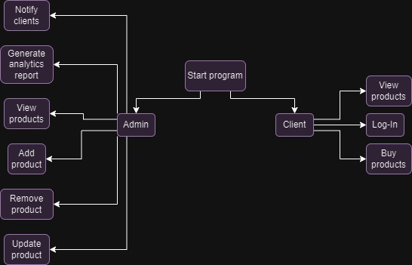

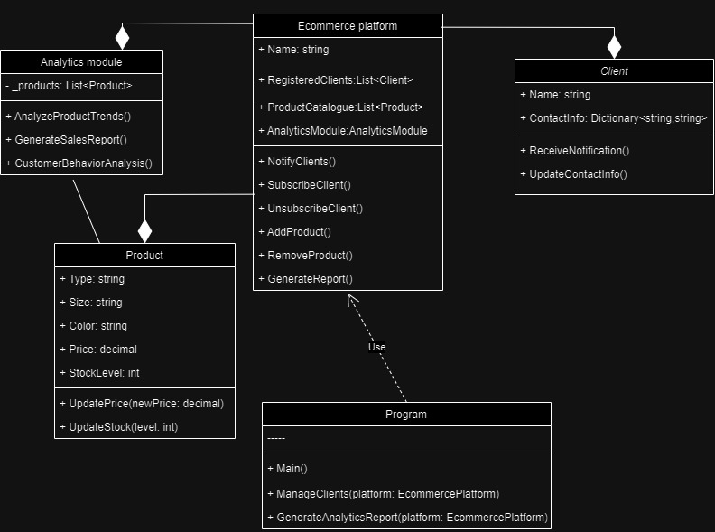

تم بناء الوحدات المحددة في خطة التصميم بشكل فردي كالآتي:

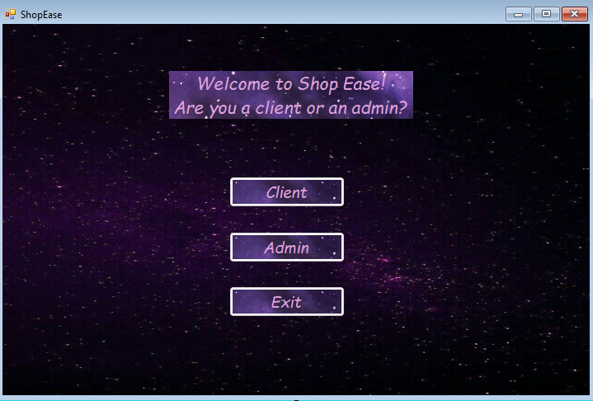

الصفحة الرئيسية: تحوي ثلاثة ازرار (عميل، مسؤول، خروج)، زر العميل يقوم بنقل العميل الى صفحة تسجيل الدخول، وزر المسؤول يقوم بنقل المسؤول الى صفحة التحكم، اما زر الخروج يقوم باغلاق البرنامج.

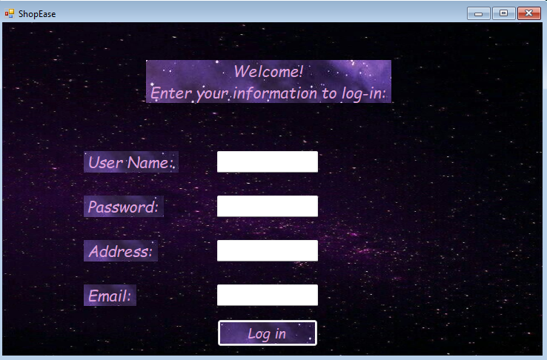

في حال كان المستخدم عميل سيتم نقله الى هذه الصفحة ليقوم بتسجيل الدخول عن طريق ادخال معلوماته والضغط على زر تسجيل الدخول.

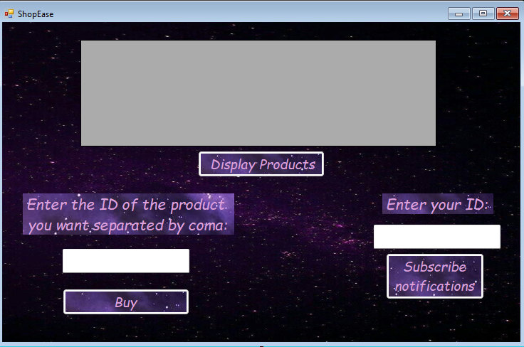

عندما يقوم العميل بتسجيل الدخول ستعرض له هذه الصفحة.

يمكنه عرض جميع المنتجات بالضغط على زر عرض المنتجات.

سيقوم بادخال ID المنتجات التي يرغب بشرائها وID الخاص به حتى يتم تثبيت الطلب، ثم النقر على زر شراء.

في حال اراد تلقي الاشعارات الفورية يمكنه الضغط على زر الاشتراك في الاشعارات بعد ادخال ID الخاص به.

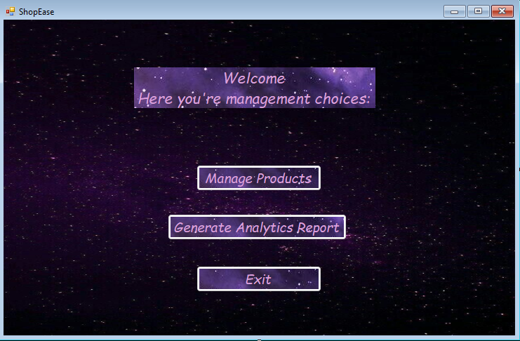

في حال كان المستخدم مسؤول سيتم نقله الى هذه الصفحة.

يمكنه التحكم وادارة المنتجات بالنقر على زر ادارة المنتجات والذي سينقله الى صفحة الادارة.

عند نقره على زر انشاء تقرير التحليلات سيظهر له تقرير شامل عن النظام.

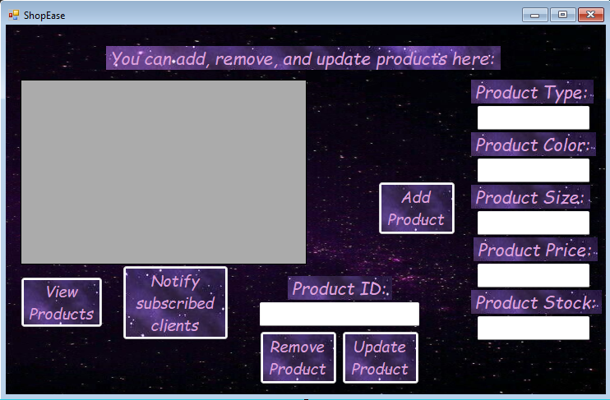

صفحة ادارة المنتجات:

عند التقر على زر عرض المنتجات ستظهر جميع المنتجات في الشاشة.

عند ادخال معلومات منتج جديد والنقر على زر اضافة المنتج ستتم اضافة منتج جديد الى قاعدة البيانات.

عند اضافة منتج جديد والنقر فوق زر اخطار العملاء المشتركين سيتم ارسال ايميل للعملاء بانه تمت اضافة منتج جديد.

عند ادخال ID المنتج ثم ادخال بيانات جديدة والنقر على زر تحديث منتج ستتم تخزين المعلومات الجديدة للمنتج.

عند ادخال ID المنتج ثم النقر على زر ازالة المنتج سيتم حذف المنتج بالكامل.

**أنواع الاختبارات في تطوير البرمجيات متنوعة، وكل نوع له غرضه وفوائده. إليك شرحًا مفصلاً لأهم أنواع الاختبارات، مع تعريفاتها، فوائدها، وأدواتها:**

**1. اختبار الوحدة (Unit Testing):**

* **التعريف: اختبار أجزاء صغيرة جدًا من البرنامج، مثل دالة أو كائن، للتأكد من أنها تعمل كما هو متوقع. يكون هذا النوع من الاختبار عادةً مستقلًا عن باقي النظام.**
* **الفوائد:**
  + **اكتشاف الأخطاء في مرحلة مبكرة.**
  + **تسهيل الصيانة.**
  + **تحسين الثقة في جودة الكود.**
* **أدوات:**
  + **JUnit (لـ Java)**
  + **NUnit (لـ .NET)**
  + **MSTest (لـ C#)**
  + **pytest (لـ Python)**

**2. اختبار التكامل (Integration Testing):**

* **التعريف: اختبار تكامل مكونات النظام مع بعضها البعض لضمان عملها معًا بشكل صحيح. يتم التحقق من التفاعل بين الوحدات المختلفة.**
* **الفوائد:**
  + **اكتشاف الأخطاء الناتجة عن تفاعل الوحدات المختلفة.**
  + **التأكد من أن الوحدات المتكاملة تعمل معًا دون مشكلات.**
* **أدوات:**
  + **Postman (لاختبار تكامل API)**
  + **JUnit + Mockito**
  + **SoapUI (لتكامل خدمات الويب)**

**3. اختبار النظام (System Testing):**

* **التعريف: اختبار النظام بالكامل ككل، بما في ذلك جميع الوحدات المدمجة لضمان أن النظام يحقق جميع المتطلبات.**
* **الفوائد:**
  + **التأكد من أن النظام يعمل بشكل صحيح على مستوى عالٍ.**
  + **الكشف عن مشكلات تتعلق بتكامل النظام الكلي.**
* **أدوات:**
  + **Selenium (للاختبار الآلي لواجهة المستخدم)**
  + **TestComplete (للاختبار التلقائي)**
  + **QTest (لإدارة الاختبارات)**

**4. اختبار الأداء (Performance Testing):**

* **التعريف: اختبار أداء النظام تحت ظروف معينة، مثل الضغط أو الحمل، للتأكد من قدرته على التعامل مع كميات كبيرة من البيانات أو المستخدمين.**
* **الفوائد:**
  + **تحديد مشاكل الأداء التي يمكن أن تؤثر على تجربة المستخدم.**
  + **التأكد من أن النظام يمكنه التعامل مع الحمل المتوقع.**
* **أنواع فرعية:**
  + **اختبار التحميل (Load Testing): تقييم أداء النظام تحت حمل معين.**
  + **اختبار الإجهاد (Stress Testing): اختبار النظام تحت ظروف تفوق القدرة الطبيعية.**
* **أدوات:**
  + **JMeter (أداة مفتوحة المصدر لاختبار الأداء)**
  + **LoadRunner (من HP)**
  + **Gatling (أداة مفتوحة المصدر لاختبار التحميل)**

**5. اختبار الأمان (Security Testing):**

* **التعريف: يهدف إلى تحديد نقاط الضعف الأمنية في النظام والتأكد من أن البيانات والمعلومات الحساسة محمية.**
* **الفوائد:**
  + **منع الهجمات الأمنية مثل SQL Injection، XSS، أو الهجمات على كلمات المرور.**
  + **حماية بيانات المستخدم والنظام.**
* **أدوات:**
  + **OWASP ZAP (لتحليل نقاط الضعف في تطبيقات الويب)**
  + **Burp Suite (لاختبار أمان تطبيقات الويب)**
  + **Nmap (للكشف عن الثغرات الأمنية في الشبكات)**
  + **Nessus (أداة تحليل نقاط الضعف)**

**6. اختبار القبول (Acceptance Testing):**

* **التعريف: اختبار يقوم به المستخدمون النهائيون أو فريق العمل للتحقق من أن النظام يحقق المتطلبات الموضوعة. ينقسم إلى:**
  + **اختبار قبول المستخدم (User Acceptance Testing - UAT).**
  + **اختبار قبول التشغيل (Operational Acceptance Testing - OAT).**
* **الفوائد:**
  + **ضمان أن النظام يلبي توقعات المستخدم.**
  + **التأكد من أن النظام جاهز للإطلاق.**
* **أدوات:**
  + **) Jira (لإدارة متطلبات القبول)**
  + **TestRail (لإدارة اختبارات القبول**
  + **FitNesse (أداة للاختبار القائم على المتطلبات)**

**7. اختبار الانحدار (Regression Testing):**

* **التعريف: اختبار النظام بعد إدخال تعديلات أو تحديثات للتأكد من أن هذه التغييرات لم تؤثر على أجزاء أخرى من النظام.**
* **الفوائد:**
  + **التأكد من أن التحديثات أو التصحيحات لم تسبب أخطاء جديدة.**
  + **الحفاظ على استقرار النظام على المدى الطويل.**
* **أدوات:**
  + **Selenium (للاختبارات الآلية)**
  + **Katalon Studio (للاختبارات الشاملة)**
  + **QTP (UFT) (من HP لاختبارات الانحدار)**

**8. اختبار الصندوق الأسود (Black Box Testing):**

* **التعريف: اختبار يتم دون معرفة داخلية بالنظام أو الكود، ويركز فقط على مدخلات ومخرجات النظام.**
* **الفوائد:**
  + **يمكن لأي شخص غير تقني إجراء هذا الاختبار.**
  + **اكتشاف الأخطاء المتعلقة بالوظائف.**
* **أدوات:**
  + **Selenium (للاختبارات الوظيفية)**
  + **QTest (لإدارة الاختبارات)**
  + **Ranorex (للاختبارات الوظيفية)**

**9. اختبار الصندوق الأبيض (White Box Testing):**

* **التعريف: يعتمد هذا الاختبار على معرفة الكود المصدري، ويهدف إلى اختبار منطق التدفق الداخلي للتطبيق.**
* **الفوائد:**
  + **تحسين جودة الكود من خلال اختبار تدفق البيانات والهيكل الداخلي.**
  + **اكتشاف الأخطاء المحتملة داخل المنطق البرمجي.**
* **أدوات:**
  + **JUnit (لـ Java)**
  + **NUnit (لـ C#)**
  + **CppUnit (لـ C++)**

**10. اختبار واجهة المستخدم (UI Testing):**

* **التعريف: اختبار واجهات المستخدم للتأكد من أن جميع العناصر (الأزرار، النماذج، القوائم) تعمل بشكل صحيح وتعرض البيانات بشكل سليم.**
* **الفوائد:**
  + **التأكد من أن المستخدم يمكنه التفاعل مع النظام بسهولة.**
  + **ضمان تجربة مستخدم سلسة وخالية من الأخطاء.**
* **أدوات:**
  + **Selenium (لاختبار واجهات المستخدم على المتصفحات)**
  + **Appium (لاختبار تطبيقات الموبايل)**
  + **Katalon Studio (للاختبار التلقائي لواجهة المستخدم)**

**هذه الأنواع من الاختبارات تشكل بنية اختبار شاملة لأي مشروع برمجي، حيث تضمن جميع النواحي المطلوبة لتحقيق نظام مستقر وآمن يلبي احتياجات المستخدم.**

**خطط الاختبار لكل وحدة**

دعونا نقسم خطط الاختبار لكل من الوحدات الأساسية في التطبيق الخاص بك:

1. **وحدة تسجيل الدخول للعميل (Form2)**
2. **وحدة عرض المنتجات والطلب للعميل (Form3)**
3. **وحدة التحليلات والعرض للمسؤول (Form4)**
4. **وحدة إدارة المنتجات للمسؤول (Form5)**

**1. وحدة تسجيل الدخول للعميل (Form2)**

**الوظيفة:**

* تسجيل دخول المستخدم.
* تخزين بيانات المستخدم في قاعدة البيانات.

**سيناريوهات الاختبار:**

* **اختبارات المدخلات الصالحة:**
  + اختبار تسجيل الدخول ببيانات اعتماد صحيحة.

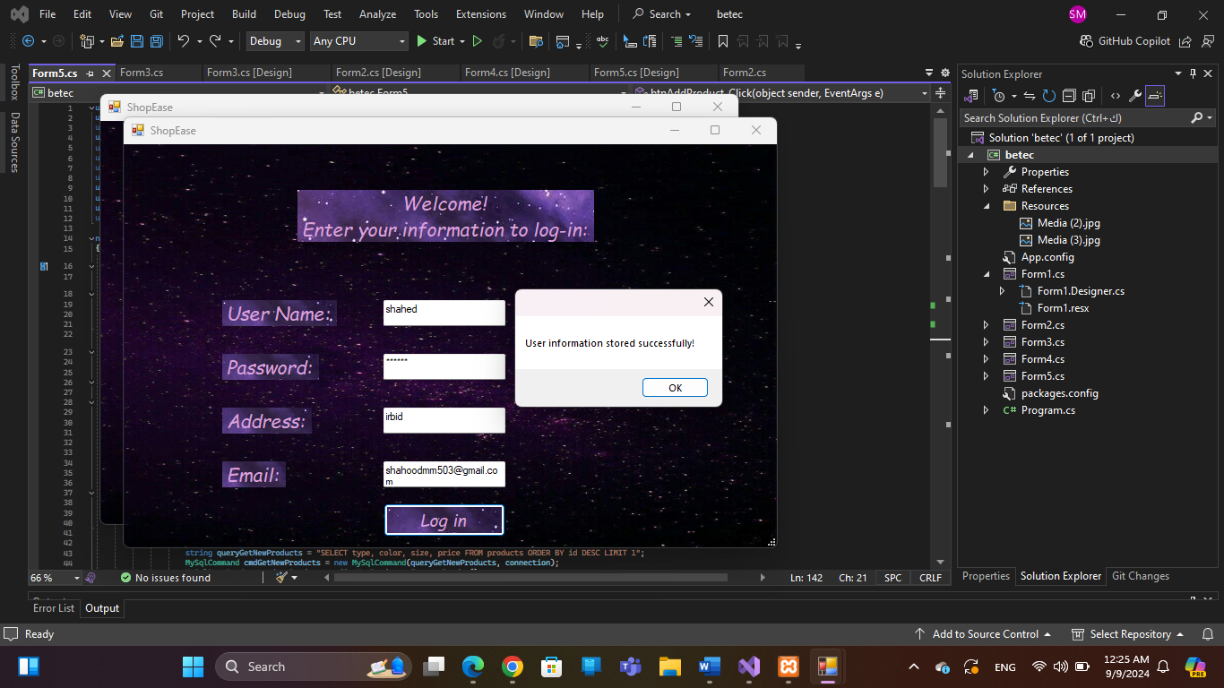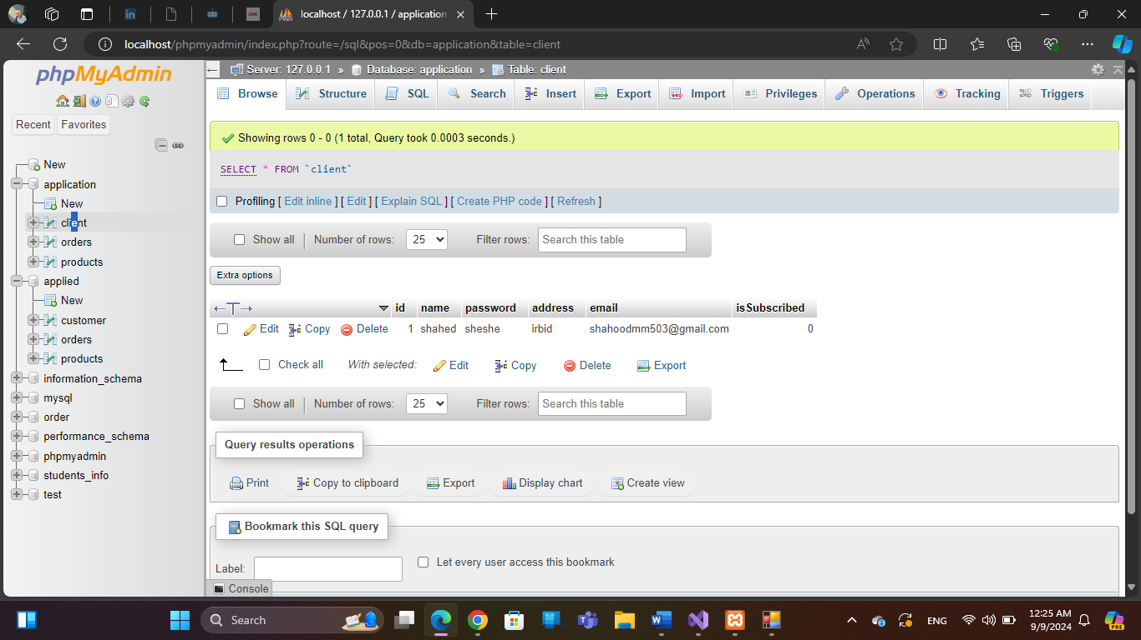

* + التحقق من توجيه المستخدم إلى Form3 عند تسجيل الدخول بنجاح.



* **اختبارات المدخلات غير الصالحة:**
  + اختبار تسجيل الدخول بترك حقول فارغة.

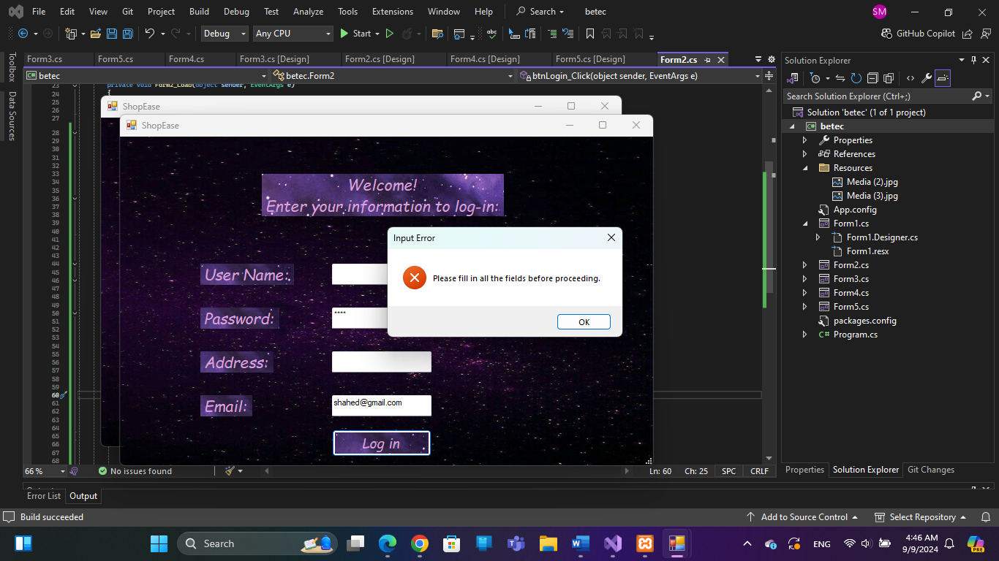

* **اختبارات الأمان:**
  + التأكد من أن كلمة المرور مخفية (معروضة كنجمات).

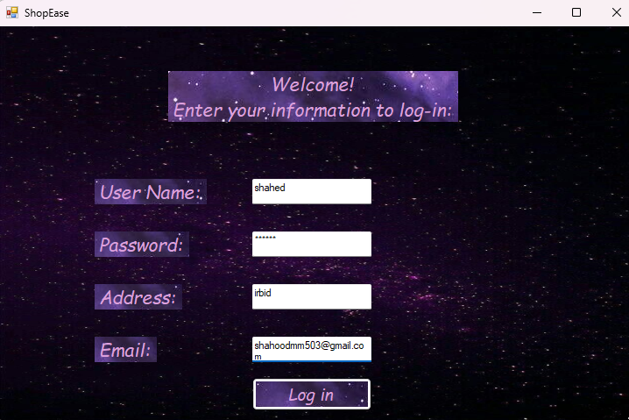

**2. وحدة عرض المنتجات والطلب للعميل (Form3)**

**الوظيفة:**

* عرض المنتجات في DataGridView.
* السماح للمستخدمين بوضع طلبات.

**سيناريوهات الاختبار:**

* **اختبارات عرض المنتجات:**
  + التحقق من أن جميع المنتجات تُعرض بشكل صحيح عند النقر على btnDisplayProducts.
  + التحقق من تحميل وعرض المنتجات في DataGridView بالتنسيق الصحيح.
  + اختبار سلوك التصفح أو التمرير إذا كان هناك العديد من المنتجات.

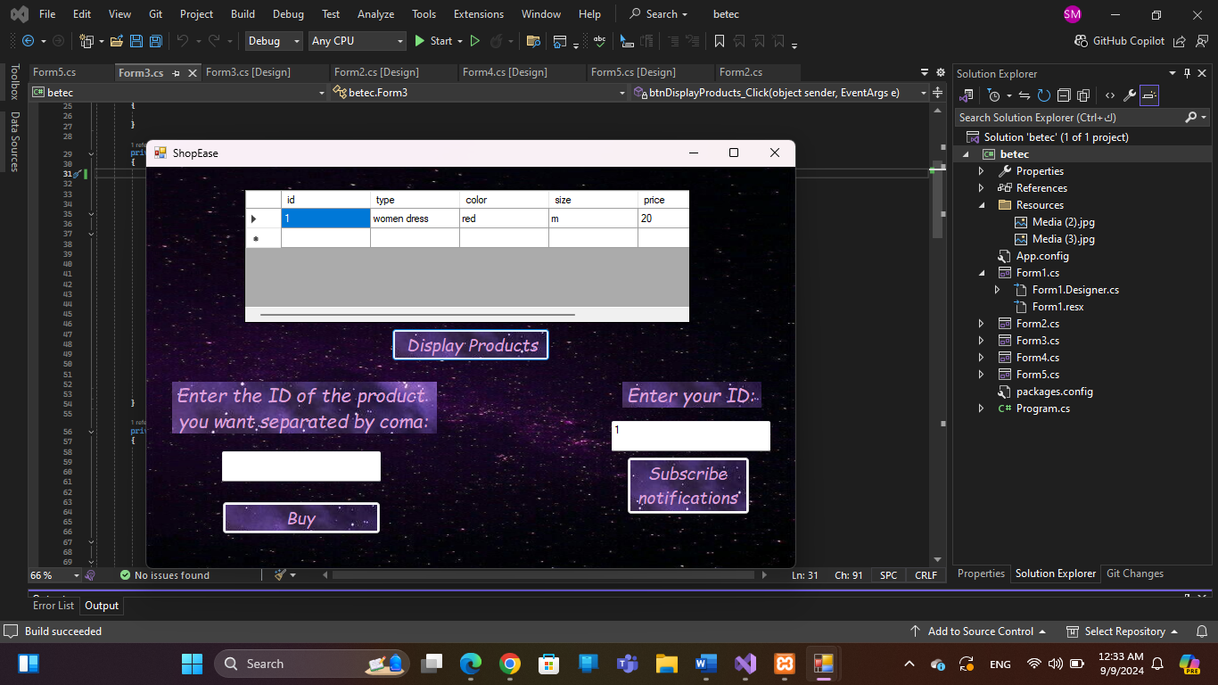

* **اختبارات وضع الطلبات:**
  + التحقق من تخزين الطلب بشكل صحيح في قاعدة البيانات عند إدخال معرف المنتج (ID) صالح والنقر على زر Buy.
  + التحقق من حساب السعر الإجمالي بشكل صحيح.
  + التأكد من عرض رسالة "تم الطلب بنجاح" أو الفاتورة.
  + التحقق من إرسال الفاتورة بالبريد الإلكتروني للمستخدم.
* **اختبارات التكامل:**
  + التأكد من تفاعل وظيفة عرض المنتجات والطلب بشكل صحيح مع قاعدة البيانات الخلفية.

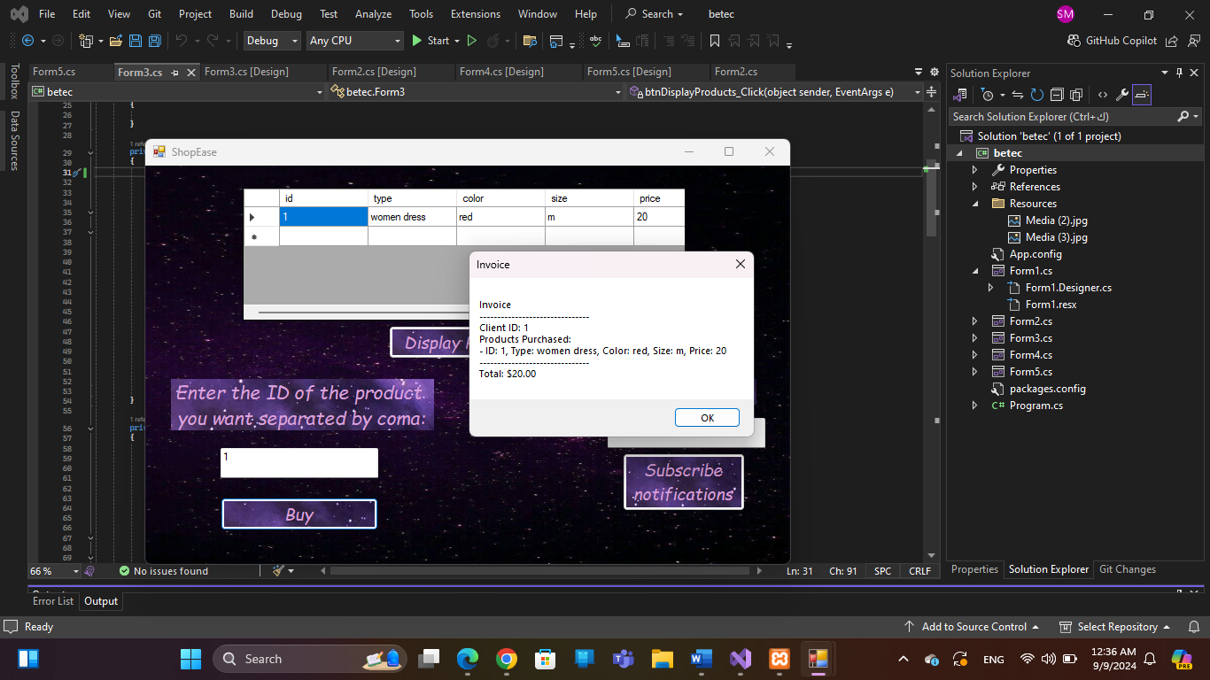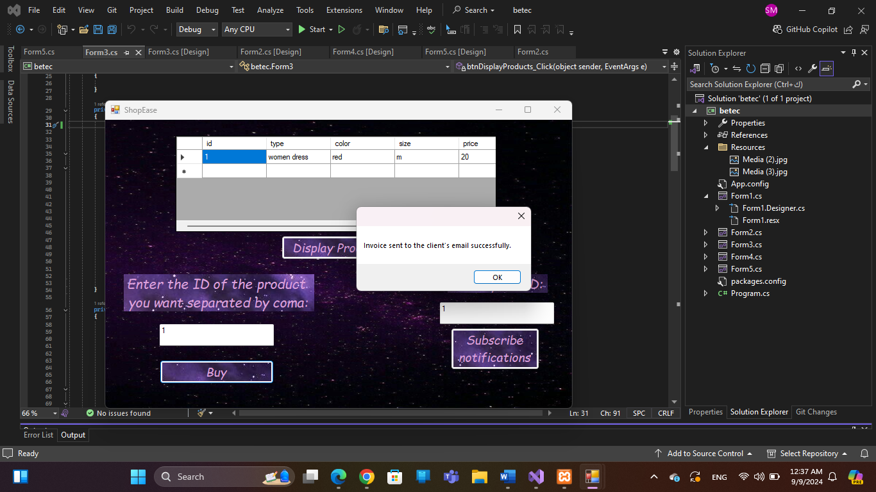

**3. وحدة التحليلات والعرض للمسؤول (Form4)**

**الوظيفة:**

* عرض جميع العملاء والطلبات في مربع رسالة عند النقر على btnAnalytics.

**سيناريوهات الاختبار:**

* **اختبارات عرض البيانات:**
  + التحقق من أن جميع العملاء والطلبات يتم عرضها بالتنسيق الصحيح.
  + التأكد من أن مربع الرسالة يعرض البيانات بدقة دون معلومات مفقودة أو إضافية.
* **اختبارات التكامل:**
  + التحقق من التكامل بين واجهة المستخدم وقاعدة البيانات للتأكد من استرجاع البيانات بشكل صحيح.

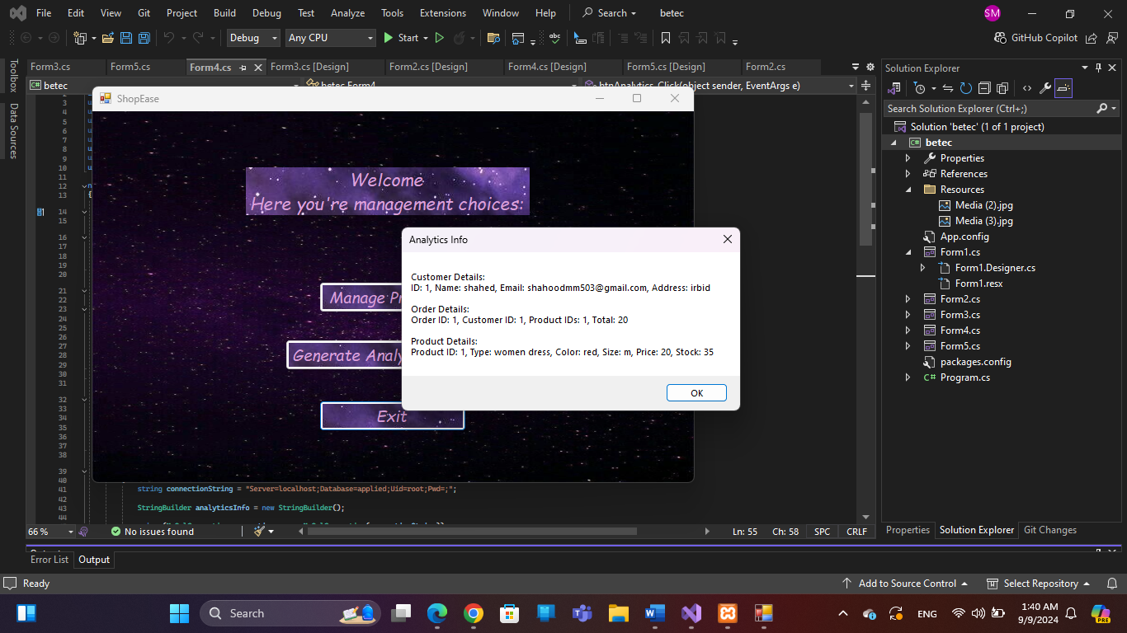

**4. وحدة إدارة المنتجات للمسؤول (Form5)**

**الوظيفة:**

* عرض، إضافة، تحديث، وإزالة المنتجات.

**سيناريوهات الاختبار:**

* **اختبارات عرض المنتجات:**
  + التحقق من أن جميع المنتجات تُعرض بشكل صحيح في DataGridView عند النقر على btnViewProducts.
* **اختبارات إضافة المنتجات:**
  + اختبار إضافة منتج مع جميع المدخلات الصالحة.
  + التأكد من إدراج المنتج بشكل صحيح في قاعدة البيانات.
* **اختبارات تحديث المنتجات:**
  + اختبار تحديث منتج موجود بمدخلات صالحة وغير صالحة.
  + التحقق من أن التغييرات تنعكس بدقة في قاعدة البيانات.
* **اختبارات إزالة المنتجات:**
  + اختبار إزالة منتج موجود في قاعدة البيانات.

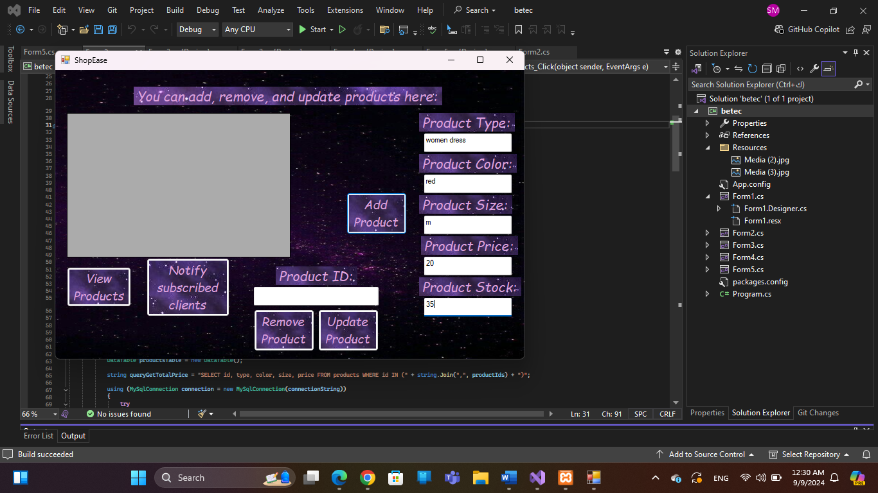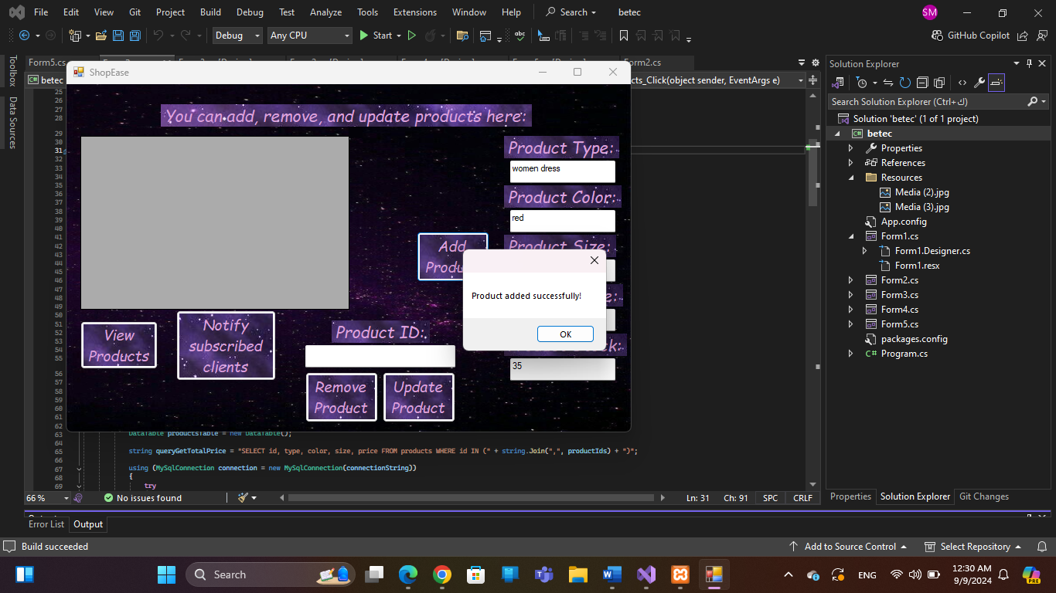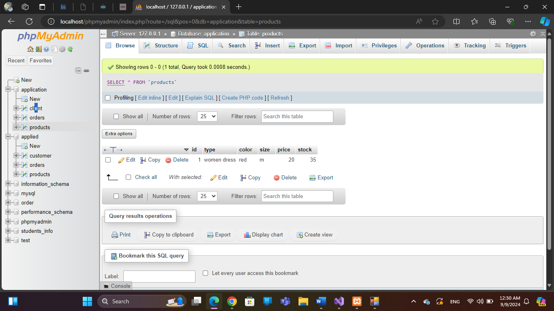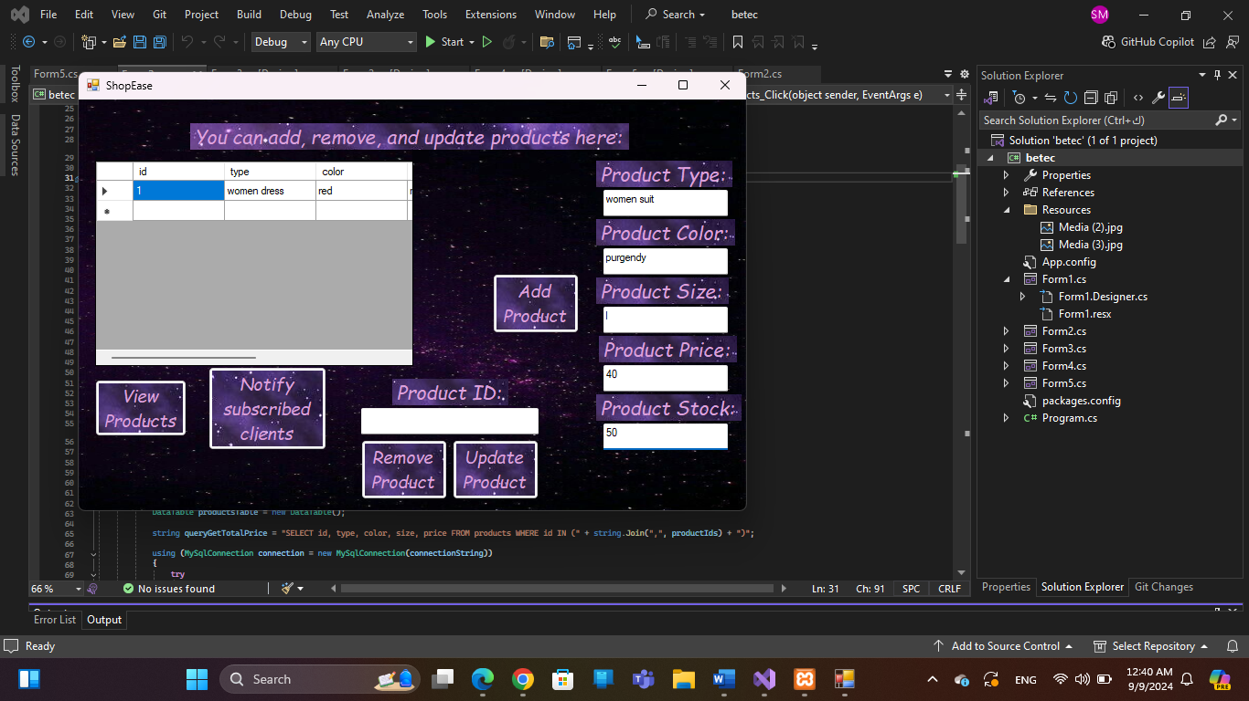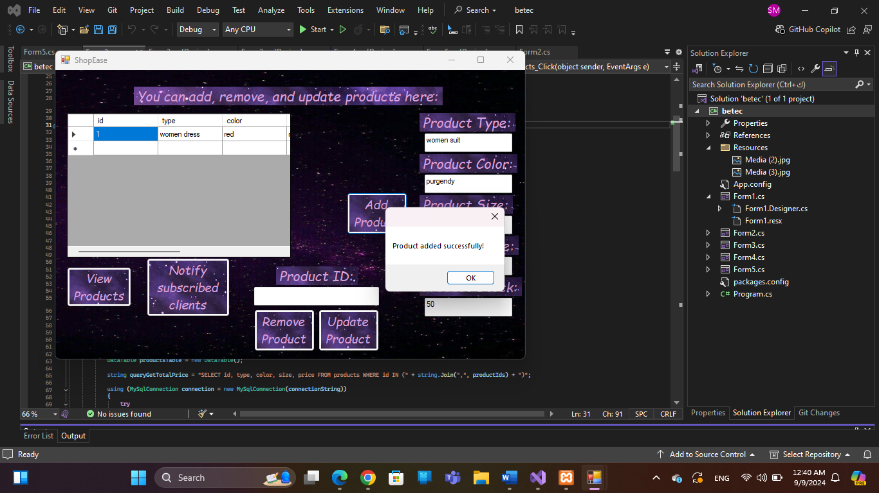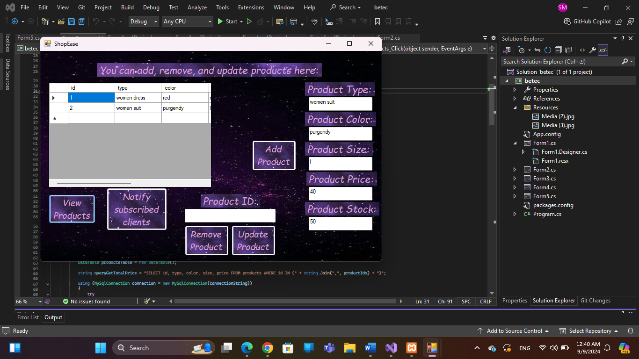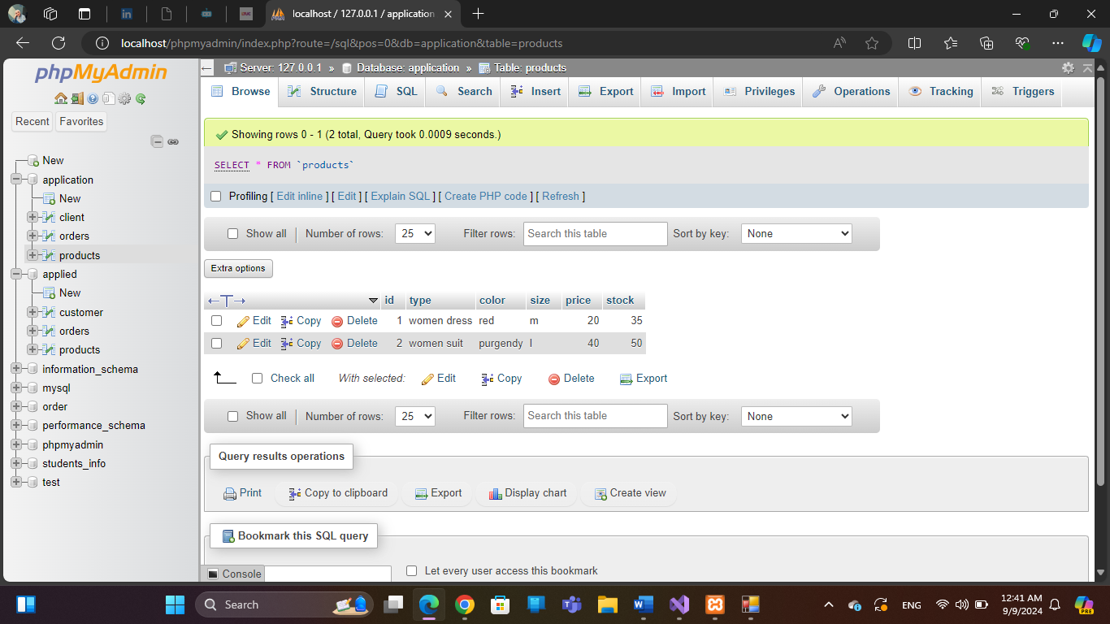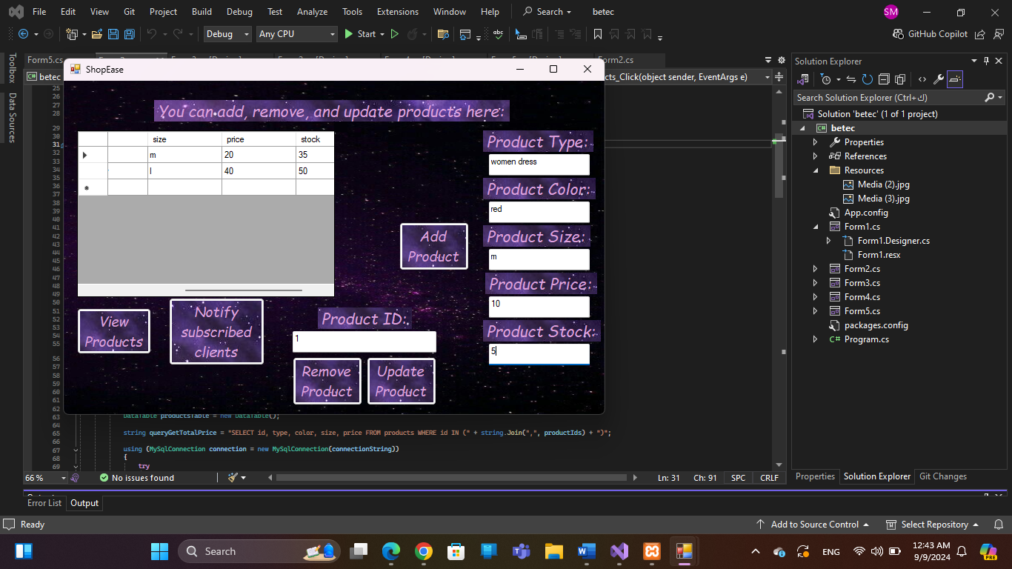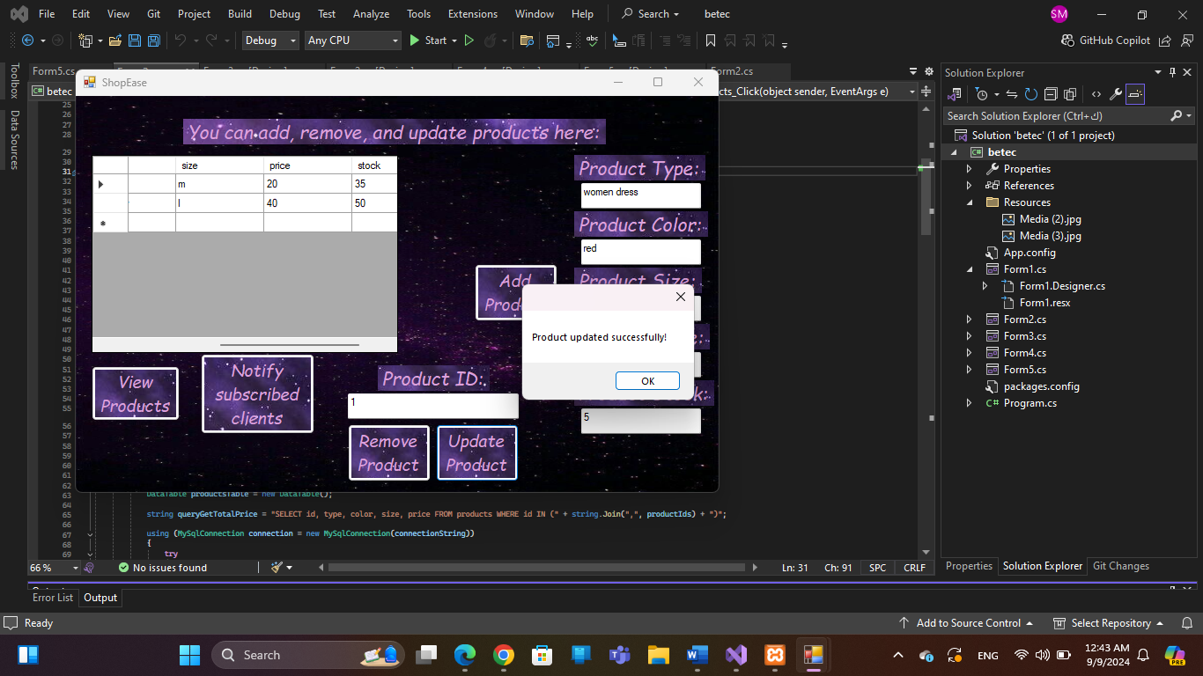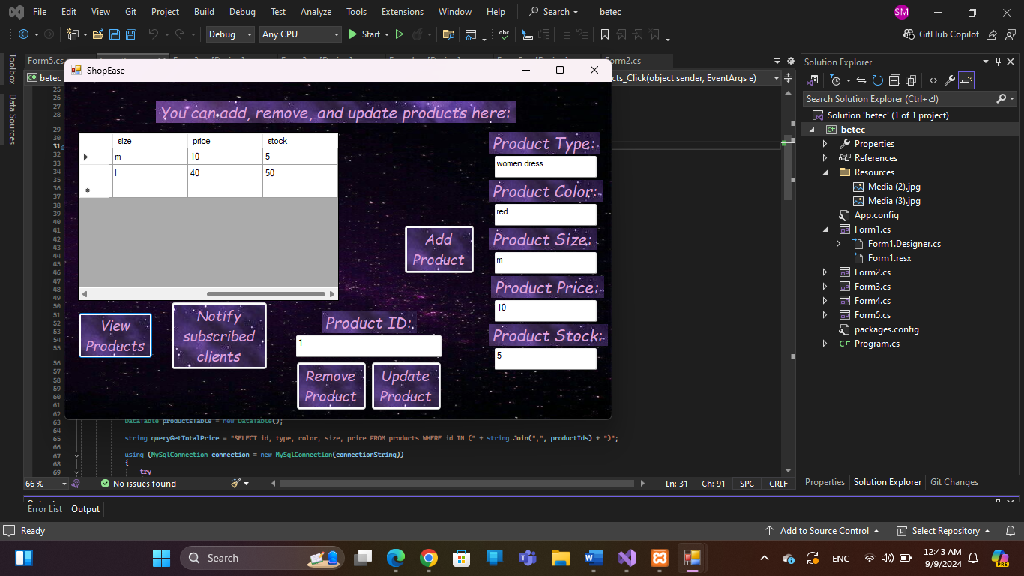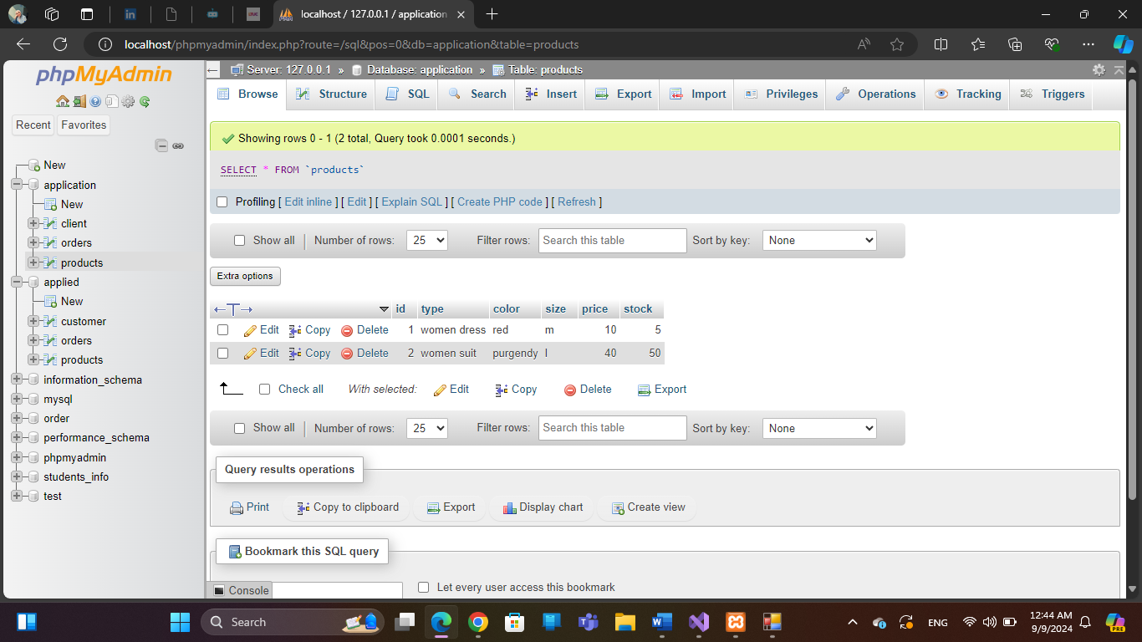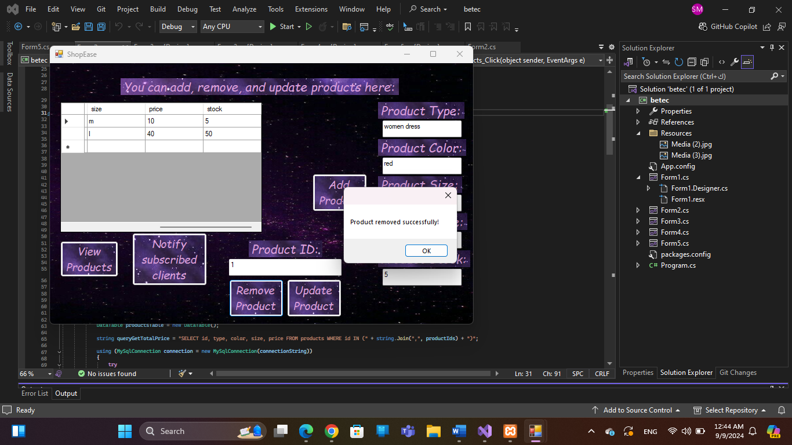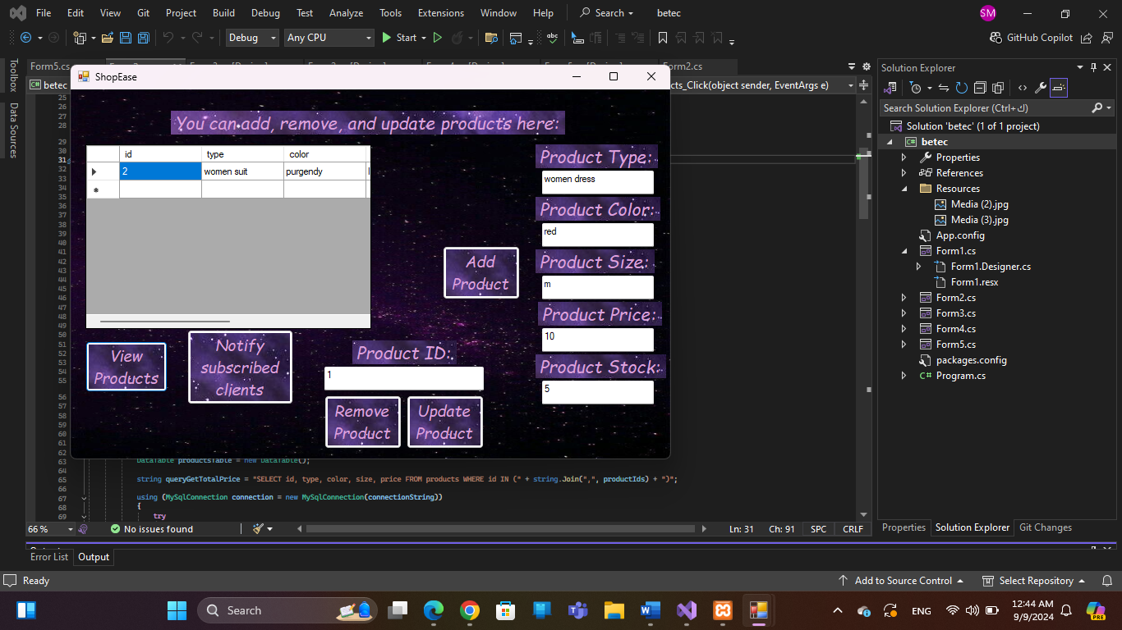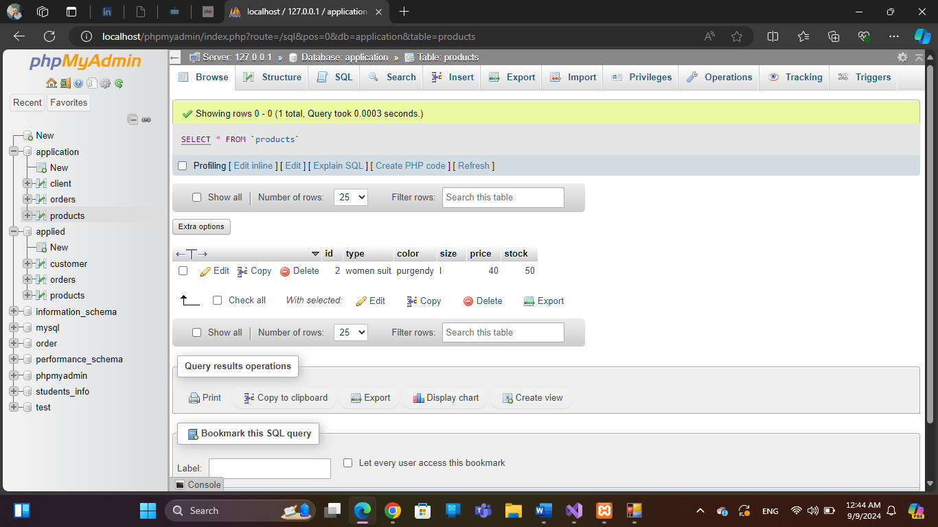

**اعتبارات إضافية للاختبار**

* **اختبارات واجهة المستخدم:**
  + التحقق من أن جميع النماذج (الأزرار، الحقول النصية، التسميات) معروضة بشكل صحيح وتعمل.
  + اختبار التعامل مع الأخطاء والرسائل بشكل صحيح.
  + التحقق من إمكانية الوصول، مثل التنقل باستخدام لوحة المفاتيح وتوافق قارئ الشاشة.

Stub codes for each module:

**Stub Code** هي جزء من الشيفرة البرمجية تُستخدم كمحاكاة مؤقتة لأجزاء أو وحدات برمجية أخرى في التطبيق. يتم استخدامها أثناء تطوير أو اختبار البرامج لتوفير وظائف مؤقتة للمكونات التي لم تُكتب بعد أو غير متوفرة. الفكرة الأساسية هي إنشاء "وظيفة وهمية" يمكن أن تعطي استجابة متوقعة أو سلوكاً محدداً مسبقاً دون الاعتماد على الشيفرة الفعلية للمكونات الأخرى.

يتم استخدام **الـ Stub Code** لمساعدة المطورين على اختبار وحدات معينة من التطبيق بشكل مستقل عن الأجزاء الأخرى. فعلى سبيل المثال، إذا كنت تريد اختبار وظيفة تسجيل الدخول في برنامج، لكنك لم تنهِ بعد تطوير قاعدة البيانات، يمكنك استخدام **Stub Code** لمحاكاة قاعدة البيانات والتحقق من كيفية استجابة برنامجك لسيناريوهات مختلفة، مثل تسجيل الدخول الناجح أو الفشل، دون الحاجة إلى الاتصال الفعلي بقاعدة البيانات.

**Stub Code** هو مفهوم أساسي في تطوير البرمجيات، ويستخدم لمحاكاة مكونات أو وحدات في النظام لم تُطور بعد أو غير متوفرة أثناء عملية التطوير أو الاختبار. الهدف من استخدام الـ **Stub** هو تسهيل عملية الاختبار بشكل مستقل دون الحاجة إلى إتمام جميع الوحدات الأخرى.

**أهمية واستخدامات Stub Code:**

1. **محاكاة الأجزاء غير المكتملة**:
   * أثناء عملية التطوير، غالبًا ما تكون هناك مكونات أو وحدات لم تُطور بعد، مثل قاعدة بيانات، واجهة برمجة التطبيقات (API)، أو وحدة برمجية أخرى. من خلال استخدام Stub Code، يمكن للمطورين الاستمرار في تطوير واختبار وحدات النظام الأخرى بدون الانتظار حتى تكتمل المكونات غير المكتملة.
2. **اختبار الوحدات بشكل معزول**:
   * تساعد الـ **Stub Code** في اختبار وحدات فردية في البرنامج بدون الاعتماد على الوحدات الأخرى. على سبيل المثال، عند اختبار وظيفة تسجيل الدخول، يمكنك استخدام Stub لمحاكاة قاعدة البيانات أو خدمة التحقق من الهوية بدلاً من استخدام المكونات الفعلية، مما يوفر وقتًا وجهدًا في الاختبارات.
3. **التحكم في الاستجابات**:
   * مع الـ **Stub Code**، يمكن للمطورين تحديد مسبقاً كيفية استجابة المكونات الوهمية، مما يجعل من السهل اختبار سيناريوهات مختلفة. على سبيل المثال:
     + تسجيل دخول ناجح.
     + تسجيل دخول فاشل بسبب اسم مستخدم غير صحيح.
     + تسجيل دخول فاشل بسبب كلمة مرور خاطئة.
   * هذه القدرة على التحكم في الاستجابات تساعد في فحص كيفية تفاعل النظام مع ظروف وسيناريوهات متعددة دون الحاجة إلى تكوين وإعداد قاعدة البيانات أو النظام الفعلي.
4. **توفير الوقت والجهد**:
   * تطوير كل مكون بشكل متسلسل قد يكون مكلفًا من ناحية الوقت. ولكن مع استخدام Stub Code، يمكن للمطورين العمل بشكل متوازي على أجزاء مختلفة من النظام. على سبيل المثال، فريق التطوير قد يختبر واجهة المستخدم بينما يقوم فريق آخر ببناء قاعدة البيانات.

**متى يتم استخدام Stub Code؟:**

* **أثناء الاختبار المبكر**:
  + عند اختبار الوحدات الفردية في البرنامج، يمكن استخدام Stub لمحاكاة المكونات الخارجية التي لم تُكمل بعد.
* **خلال مراحل التصميم**:
  + يمكن للـ Stub أن تكون أداة تصميم أولية لمساعدة المهندسين على فهم كيفية تفاعل مكونات النظام المختلفة.
* **في عمليات التكامل**:
  + عند تكامل الأنظمة أو الوحدات المختلفة، يمكن استخدام Stubs لمحاكاة استجابة مكونات خارجية مثل قواعد البيانات أو خدمات الويب.

**أمثلة على استخدام Stub Code:**

1. **تطبيق تسجيل الدخول**:
   * **المشكلة**: ترغب في اختبار ميزة تسجيل الدخول في التطبيق الخاص بك، ولكن قاعدة البيانات لم تُطوَّر بعد.
   * **الحل باستخدام Stub**: يمكن كتابة Stub Code يمثل قاعدة البيانات. هذا الـ Stub سيعيد مثلاً ردودًا مثل "تسجيل دخول ناجح" أو "اسم المستخدم غير موجود" أو "كلمة مرور خاطئة" حسب سيناريوهات الاختبار.
2. **خدمة REST API**:
   * **المشكلة**: أنت تطور وحدة تتصل بخدمة REST API خارجية، ولكن الخدمة غير متاحة أو لم تكتمل بعد.
   * **الحل باستخدام Stub**: يمكنك كتابة Stub Code الذي يحاكي طلبات الـ API ويرجع ردودًا متوقعة بناءً على ما تعرفه عن الخدمة.

**الفرق بين Stub و Mock:**

على الرغم من التشابه بين الـ **Stub** والـ **Mock**، إلا أن هناك بعض الاختلافات:

* **Stub**:
  + محاكاة مكون لتمثيل جزء مفقود أو غير مكتمل.
  + عادة ما يكون بسيطًا ويركز على توفير استجابات محددة مسبقًا دون الاهتمام بالتحقق من الدعوات التي تمت لهذا المكون.
* **Mock**:
  + مكون محاكي أكثر تعقيدًا، يمكن أن يتحقق من أن الاستدعاءات تمت بالشكل الصحيح.
  + يستخدم بشكل خاص لاختبار التفاعلات بين المكونات، مثل عدد مرات استدعاء دالة معينة أو الوسائط التي تم تمريرها لهذه الدالة.

**فوائد Stub Code:**

1. **التطوير المستمر**:
   * يسمح Stub Code للمطورين بمواصلة عملهم حتى في حالة عدم اكتمال الوحدات الأخرى، مما يجعل عملية التطوير أكثر مرونة وسرعة.
2. **اختبار سيناريوهات مختلفة بسهولة**:
   * يمكن التحكم في مخرجات Stub Code لمحاكاة سيناريوهات مثل النجاح، الفشل، أو حدوث أخطاء غير متوقعة.
3. **تقليل التكلفة والوقت**:
   * يساعد في تقليل الوقت الذي يُقضى في إعداد الأنظمة الخارجية أو المكونات المعقدة خلال الاختبارات.

**أدوات تستخدم لـ Stub Code:**

1. **JUnit**:
   * مكتبة شائعة لاختبارات الوحدة في Java، تسمح باستخدام Stubs لمحاكاة المكونات الخارجية.
2. **Mockito**:
   * أداة قوية لمحاكاة الكائنات في Java، وتستخدم بشكل رئيسي لكتابة Mocks و Stubs.
3. **NSubstitute**:
   * مكتبة Mocking لـ .NET، تُستخدم لإنشاء Stubs في التطبيقات المبنية على C#.
4. **Sinon.js**:
   * مكتبة JavaScript شائعة لإنشاء Stubs و Mocks للاختبارات.

باختصار، تعتبر **Stub Codes** أداة قوية لتبسيط عملية التطوير والاختبار عبر توفير مكونات برمجية مؤقتة تساعد في فحص وعزل عمل كل جزء من البرنامج على حدة.

تطبيق استخدامها في البرنامج الخاص بي لكل وحدة:

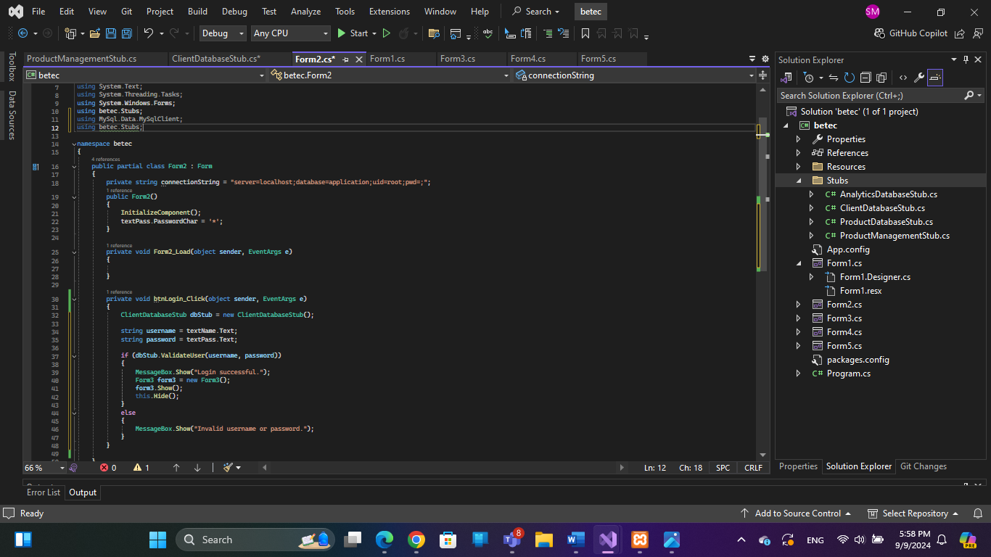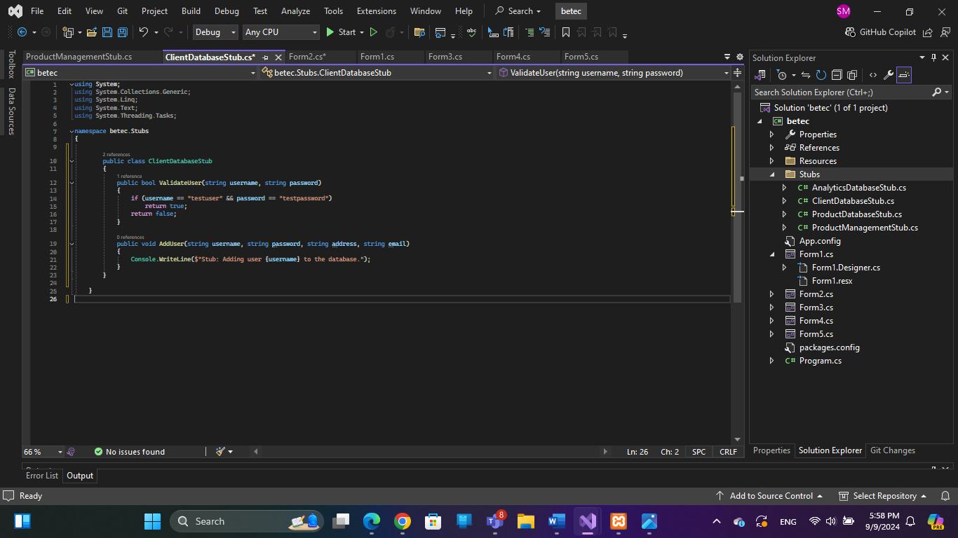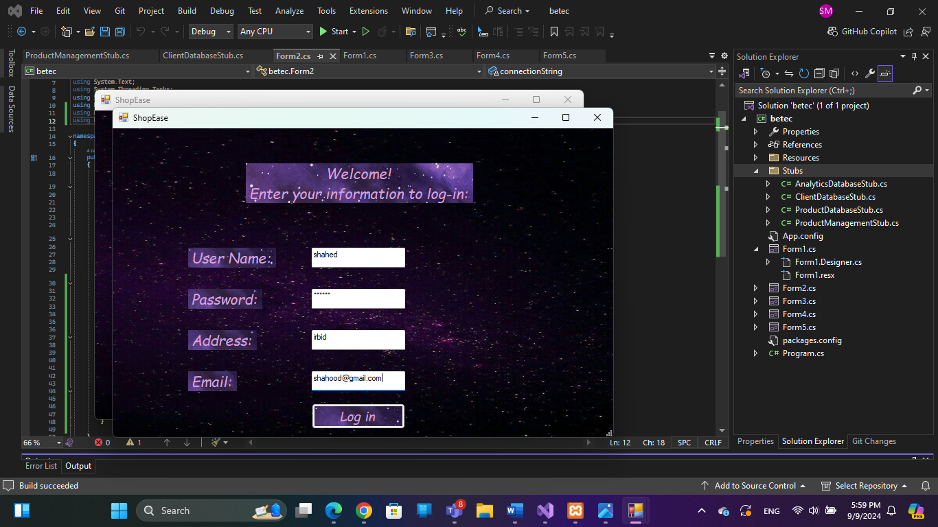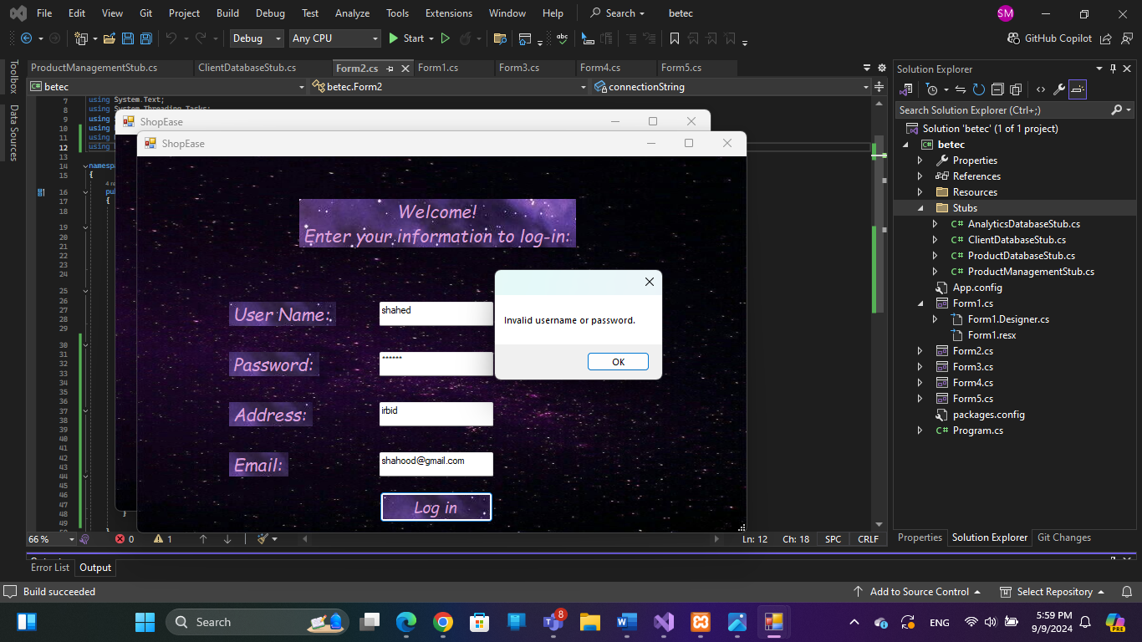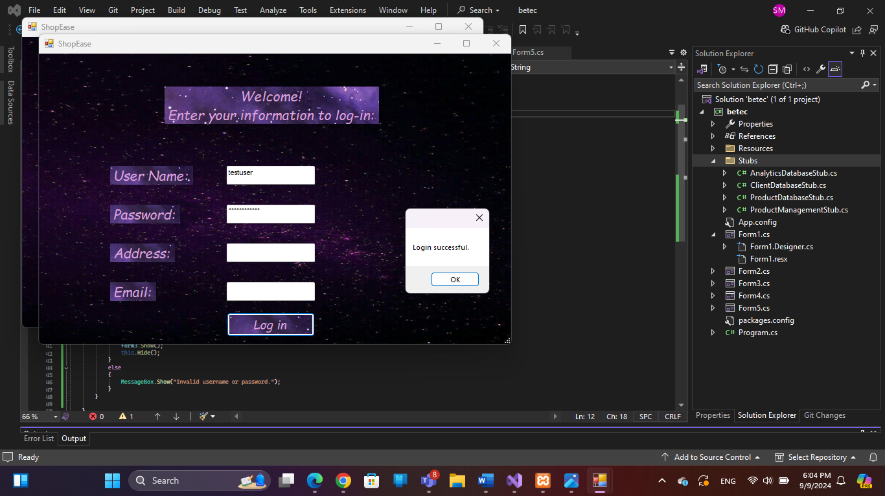

في جميع الصور السابقة تم انشاء Stub code ليحاكي وحدة تسجيل الدخول، تم وضع قيم افتراضية لاسم المستخدم وكلمة السر لنجاح تسجيل الدخول على النحو الآتي(testuser/testpassword) حيث سيظهر اشعار انه تم تسجيل الدخول بنجاح عند ادخال هذه القيم فقط، واذا تم ادخال قيم اخرى فسيظهر اشعار ان القيم غير صالحة.

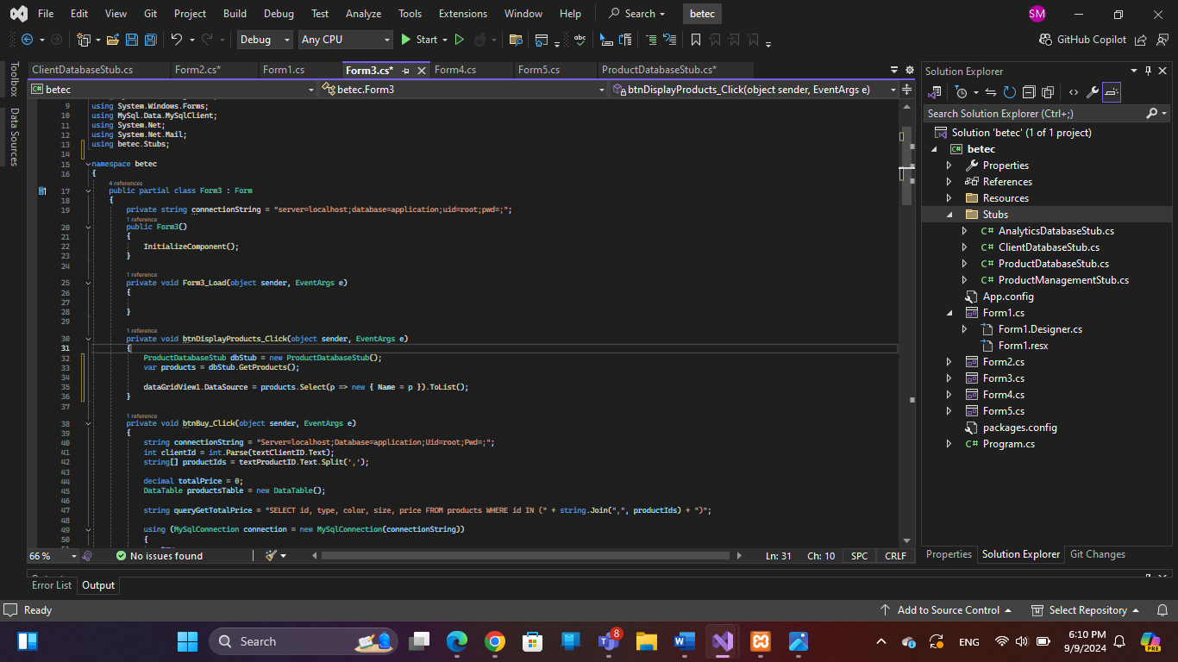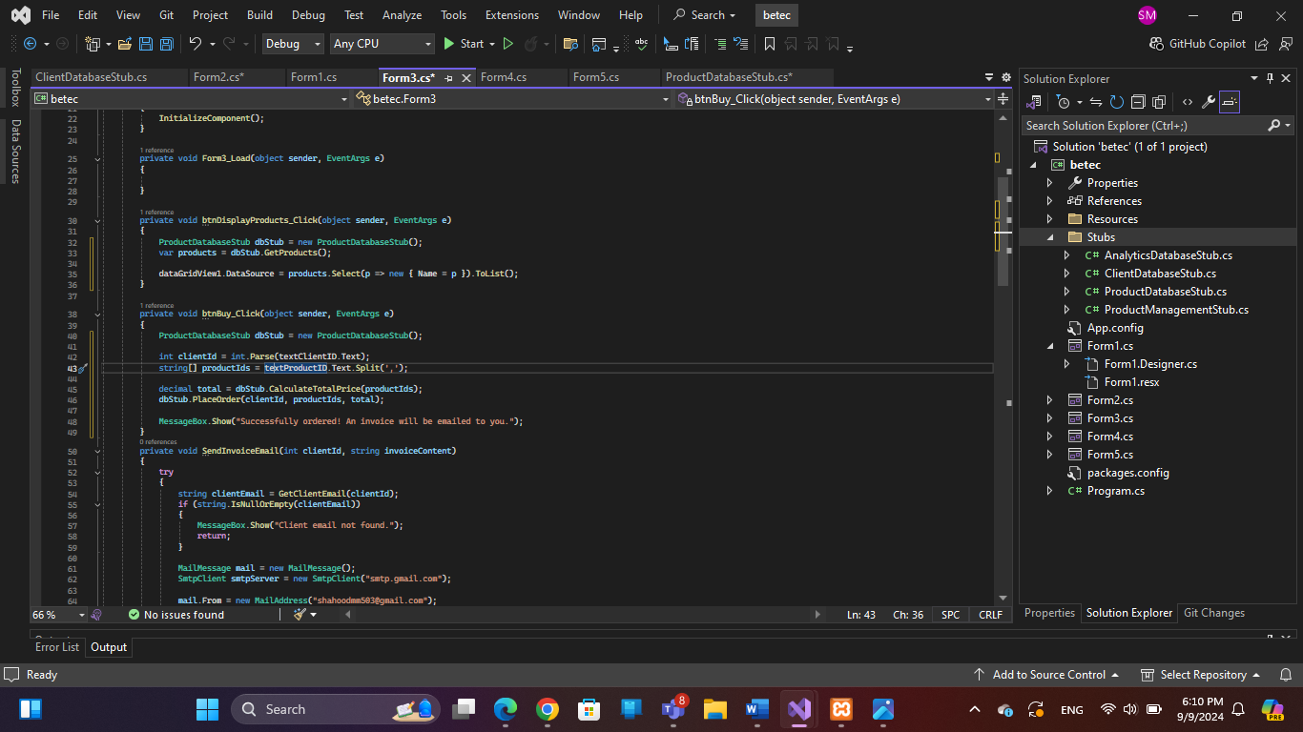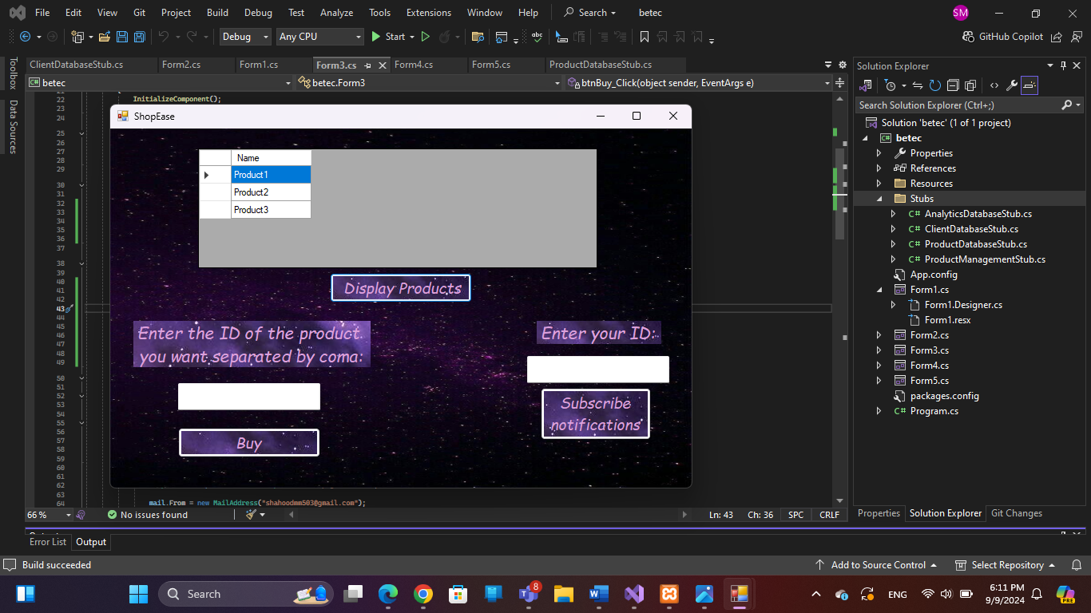

هنا تم انشاء Stub code ليحاكي عرض المنتجات وتم تضمين منتجات افتراضية.

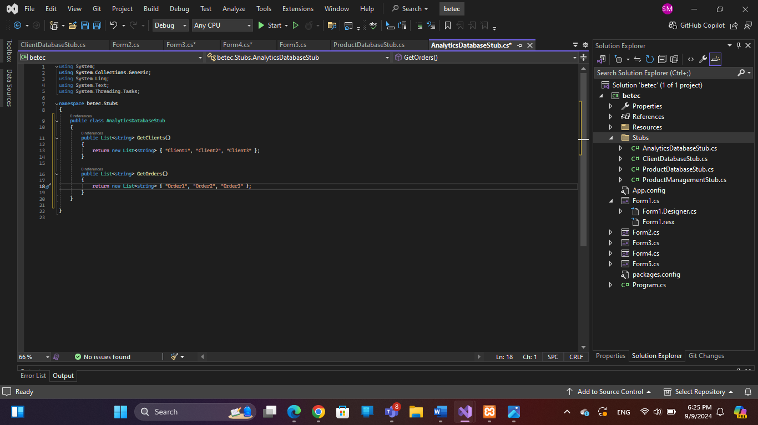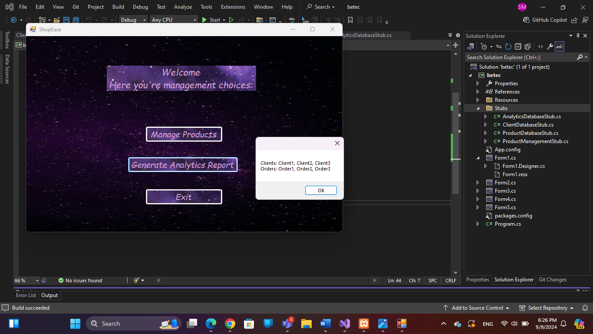

تم انشاء Stub code ليحاكي وحدة التحليلات باضافة عملاء وطلبات افتراضية.

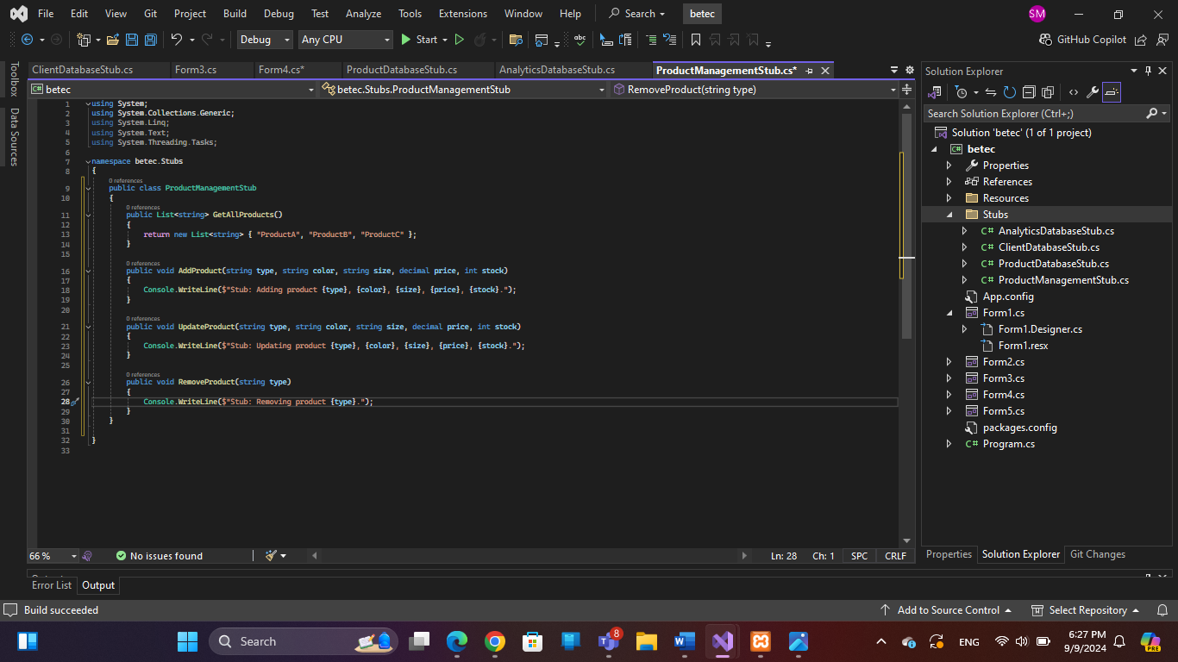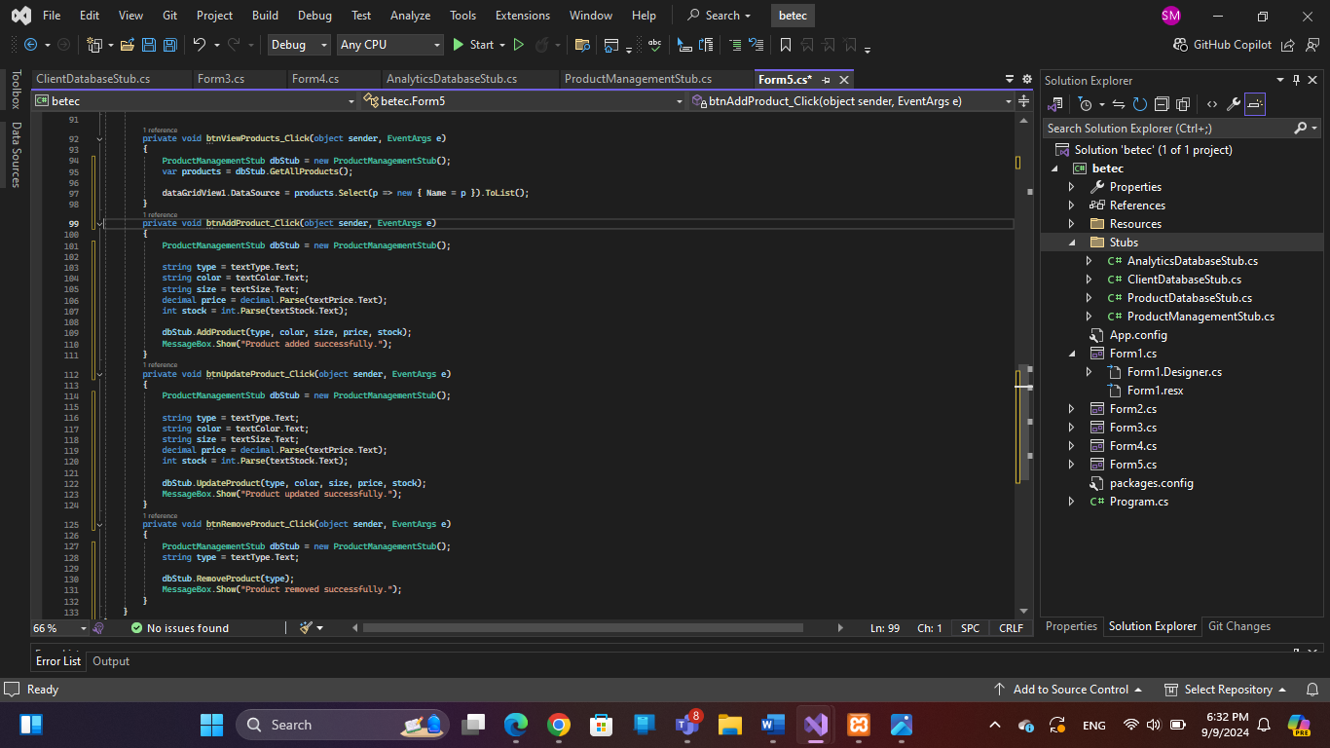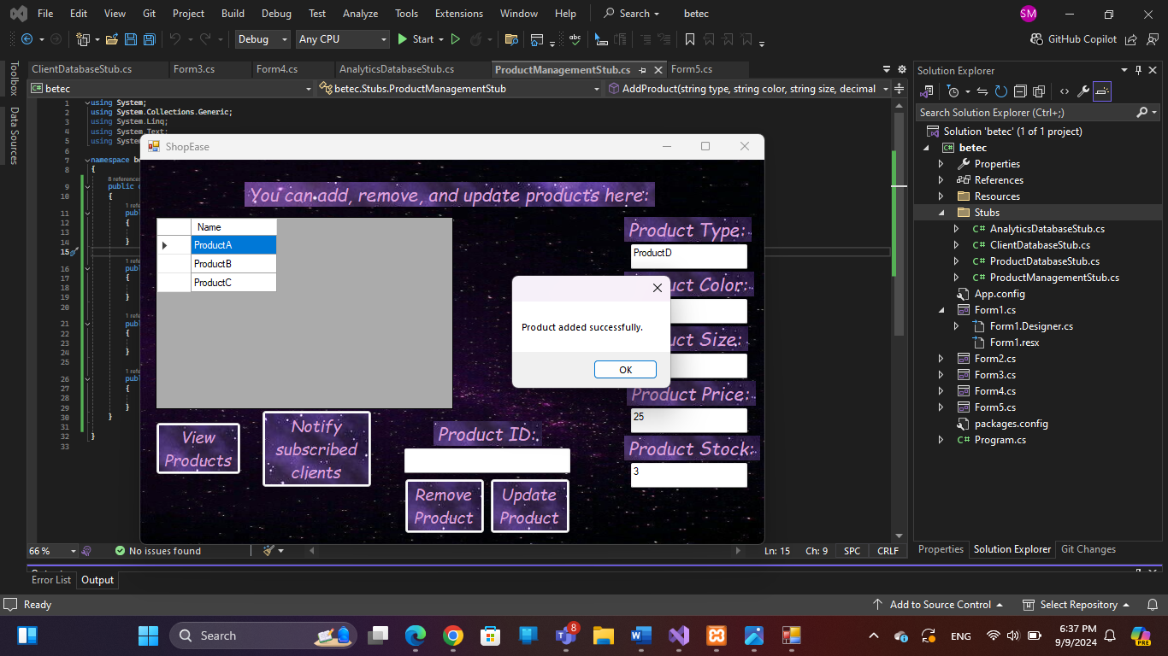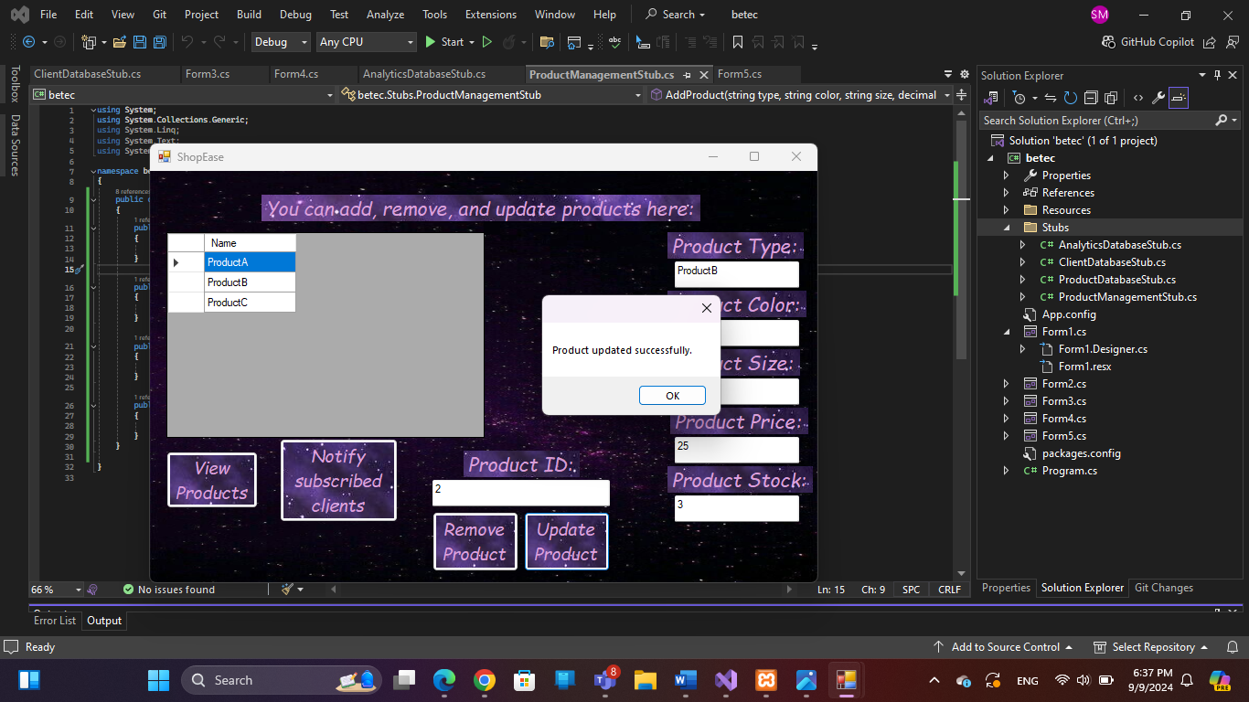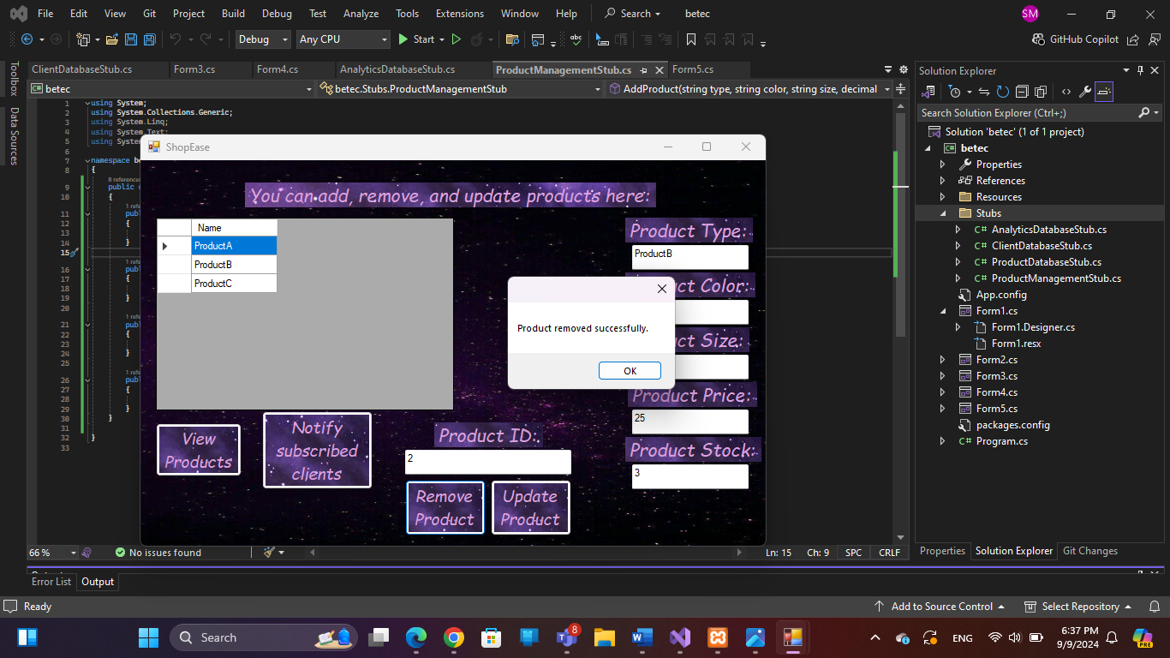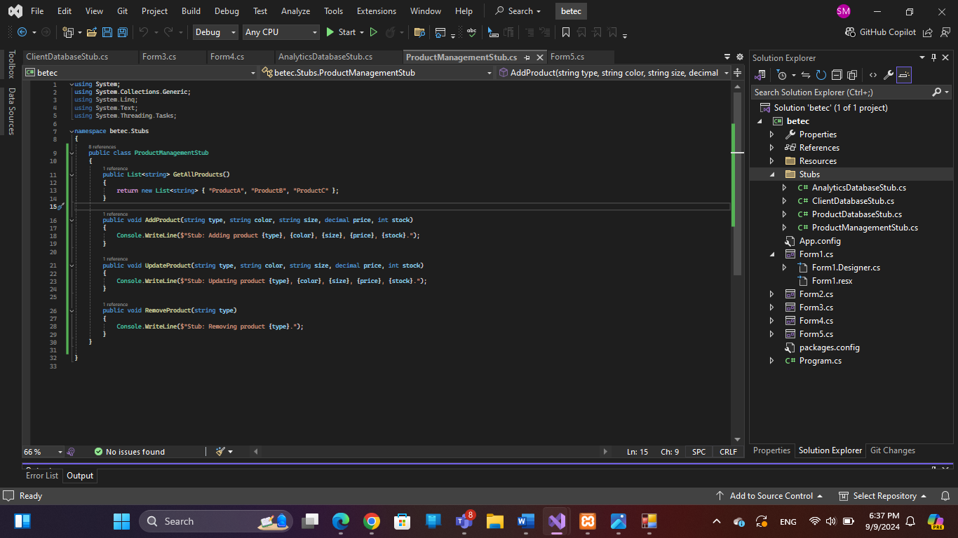

تم انشاء Stub code ليحاكي اضافة وحذف وتعديل المنتجات ايضا باستعمال منتجات افتراضية.

Stub code يمكنه محاكاة التطبيق الاصلي لكن لا يضمن نفس النتائج حيث ان التطبيق الاصلي يكون موسع ومرتبط بقاعدة البيانات ايضا فيمكن ظهور مشاكل.

**لقد كان هناك اعتماد كبير على البرمجة كائنية التوجه اثناء يناء التطبيق (Object-Oriented Programming - OOP)**

**التعريف:** البرمجة كائنية التوجه (OOP) هي نمط برمجة يعتمد على مفهوم "الكائنات" التي تمثل مثيلات من "الفئات" (Classes). تقوم الفئات بتعريف هيكل وسلوك الكائنات عن طريق تجميع البيانات (الحقول) والطرق (الدوال أو السلوكيات). ترتكز البرمجة كائنية التوجه على أربع مبادئ أساسية: **التغليف (Encapsulation)**، **التجريد (Abstraction)**، **الوراثة (Inheritance)**، و**تعدد الأشكال (Polymorphism)**.

* **التغليف (Encapsulation):** هو تجميع البيانات والوظائف التي تعمل على تلك البيانات داخل الفئة، مع تقييد الوصول إلى بعض مكونات الكائن.
* **التجريد (Abstraction):** إخفاء التفاصيل المعقدة للتنفيذ وإظهار الوظائف الضرورية فقط للمستخدم.
* **الوراثة (Inheritance):** السماح لفئة ما بأن ترث الحقول والأساليب من فئة أخرى، مما يعزز قابلية إعادة الاستخدام.
* **تعدد الأشكال (Polymorphism):** السماح لأسلوب واحد بالعمل بطرق مختلفة بناءً على الكائن الذي يتم استدعاؤه عليه.

**مميزات البرمجة كائنية التوجه:**

1. **الهيكلية (Modularity):** يتم تنظيم الكود في فئات منفصلة، مما يجعله أسهل في الإدارة والفهم.
2. **قابلية إعادة الاستخدام (Reusability):** من خلال الوراثة، يمكن إعادة استخدام الفئات الموجودة مما يوفر الوقت والجهد.
3. **القدرة على التوسع (Scalability):** تسهل البرمجة كائنية التوجه عملية توسيع الأنظمة عن طريق إضافة فئات جديدة بوظائف جديدة.
4. **سهولة الصيانة (Maintenance):** يكون الكود أسهل في الصيانة والتحديث حيث تمثل الكائنات وحدات مستقلة من التطبيق.
5. **نمذجة العالم الحقيقي (Real-world modeling):** تسهل OOP تمثيل الكيانات المعقدة من العالم الواقعي بطريقة طبيعية.

**عيوب البرمجة كائنية التوجه:**

1. **التعقيد:** قد تجعل OOP النظام أكثر تعقيدًا، خاصةً عندما تكون المشكلة بسيطة ولكن الحل مفرط في التعقيد.
2. **أداء أقل:** يمكن أن تؤدي الإدارة الكائنية والتجريد إلى زيادة استهلاك الذاكرة وانخفاض الأداء مقارنة بالبرمجة الإجرائية.
3. **منحنى التعلم:** يمكن أن تكون مفاهيم مثل الوراثة وتعدد الأشكال والتغليف صعبة الفهم للمبتدئين.
4. **صعوبة في المشاريع الكبيرة:** في المشاريع الكبيرة، يمكن أن يكون فهم العلاقات بين الكائنات والفئات مرهقًا.

**البرمجة كائنية التوجه في C#**

لغة C# هي لغة حديثة تدعم البرمجة كائنية التوجه بشكل كبير. تستخدم الفئات (Classes) والكائنات (Objects) لتنظيم الكود وتشجع على استخدام ميزات OOP مثل الوراثة وتعدد الأشكال والتغليف.

* **التغليف في C#:**
  + يتم تحقيقه باستخدام محددات الوصول مثل public، private، protected، وinternal للتحكم في الوصول إلى أعضاء الفئة.

Example:

public class Car {

private string model;

public string GetModel() {

return model;

}

public void SetModel(string value) {

model = value;

}

}

**الوراثة في C#:**

* تسمح C# للفئات بأن ترث من فئات أخرى باستخدام الصيغة : base_class.

Example:

public class Animal {

public void Speak() {

Console.WriteLine("Animal speaks");

}

}

public class Dog : Animal {

public void Bark() {

Console.WriteLine("Dog barks");

}

}

**تعدد الأشكال في C#:**

* يتم تحقيقه من خلال تجاوز الأساليب باستخدام الكلمات المفتاحية virtual وoverride.

Example:

public class Shape {

public virtual void Draw() {

Console.WriteLine("Drawing a shape");

}

}

public class Circle : Shape {

public override void Draw() {

Console.WriteLine("Drawing a circle");

}

}

**التجريد في C#:**

* تستخدم C# الفئات المجردة (abstract classes) والواجهات (interfaces) لتحقيق التجريد.

Example:

public abstract class Animal {

public abstract void MakeSound();

}

public class Dog : Animal {

public override void MakeSound() {

Console.WriteLine("Bark");

}

}

**البرمجة كائنية التوجه وقواعد البيانات**

عند العمل مع قواعد البيانات في OOP، يتم تمثيل الكيانات من العالم الواقعي كـ**كائنات** (Objects) (في C# تكون كـClasses)، ويتم تعيين الجداول في قاعدة البيانات إلى هذه الكائنات. هذا النهج يتبع مبدأ **رسم الخرائط الكائنية-العلاقية (Object-Relational Mapping - ORM)**. إطار العمل الشائع لهذا الغرض في C# هو **Entity Framework**.

* **تعيين الفئة إلى الجدول:** كل فئة تمثل عادةً جدولًا في قاعدة البيانات.

Example:

public class Product {

public int ProductId { get; set; }

public string Name { get; set; }

public decimal Price { get; set; }

}

في قاعدة البيانات، قد يكون لديك جدول Product يحتوي على أعمدة ProductId وName وPrice.

**الخصائص إلى الأعمدة:** يتم تعيين الخصائص في الفئة إلى أعمدة في الجدول، حيث تمثل كل خاصية حقلًا في سجل قاعدة البيانات.

**العلاقات:** تتيح البرمجة كائنية التوجه تمثيل العلاقات بين الفئات (مثل **واحد إلى متعدد**، **متعدد إلى متعدد**، **واحد إلى واحد**). تنعكس هذه العلاقات في مخطط قاعدة البيانات باستخدام **المفاتيح الخارجية**.

Example:

public class Order {

public int OrderId { get; set; }

public List<Product> Products { get; set; }

}

**الوصول إلى البيانات:** يتم التفاعل مع قاعدة البيانات في C# عادةً باستخدام إطار ORM مثل **Entity Framework** أو **Dapper**، أو عبر **ADO.NET**. تجعل أطر ORM إجراء عمليات CRUD أسهل من خلال العمل مباشرة مع الكائنات بدلاً من كتابة استعلامات SQL معقدة.

**Entity Framework Example**:

using (var context = new ShopEaseContext()) {

var product = new Product { Name = "Slipper", Price = 20 };

context.Products.Add(product);

context.SaveChanges();

}

**مميزات OOP في إدارة قواعد البيانات:**

1. **وضوح التعيين:** الفئات تعكس الجداول في قاعدة البيانات، مما يجعل الكود سهل الفهم.
2. **التجريد:** يمكن تجريد عمليات قاعدة البيانات، مما يتيح للمطورين العمل مع الكائنات بدلاً من كتابة SQL.
3. **تغليف المنطق:** يمكن تغليف منطق الأعمال داخل الكائنات، مما يبقي عمليات البيانات قريبة من البيانات نفسها.
4. **إعادة الاستخدام والصيانة:** بمجرد تعريف الفئات التي تمثل جداول قاعدة البيانات، يمكن إعادة استخدامها في جميع أنحاء التطبيق، مما يسهل الصيانة.

**عيوب OOP في إدارة قواعد البيانات:**

1. **التباين بين النماذج:** قد تكون هناك اختلافات بين النموذج العلاقي لقواعد البيانات (الجداول والعلاقات) والنموذج الكائني (الوراثة والكائنات)، مما يؤدي إلى تعقيد في تصميم ORM.
2. **أداء أقل:** قد تنتج أطر ORM استعلامات SQL غير فعالة، مما يؤدي إلى انخفاض الأداء خاصة مع العلاقات المعقدة.
3. **منحنى التعلم:** قد يكون استخدام أطر ORM وفهم تعيين الكائنات إلى الجداول صعبًا للمطورين الذين اعتادوا على التعامل المباشر مع SQL.

باختصار، توفر البرمجة كائنية التوجه في C# طريقة منظمة لتطوير البرامج، مما يجعل الكود أكثر هيكلية وقابلية لإعادة الاستخدام وسهل الصيانة. عندما يتم دمجها مع قواعد البيانات عبر أطر ORM، تقدم طريقة سلسة لإدارة البيانات، لكنها تأتي أيضًا مع بعض التحديات مثل الأداء والتعقيد.

جمع وحدات التطبيق كاملة:

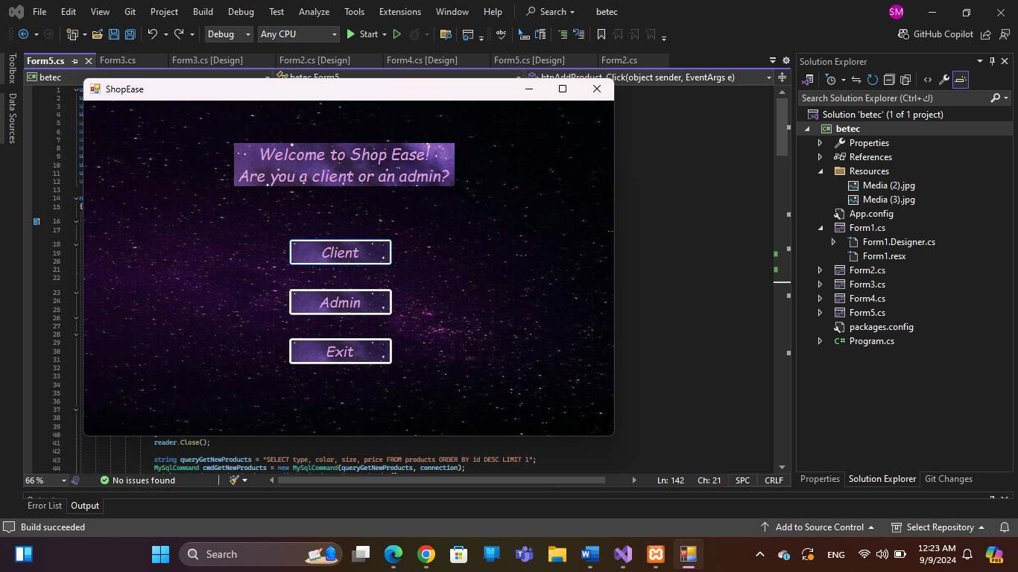

الصفحة الرئيسية وتحتوي 3 ازرار(عميل، مسؤول، خروج).

زر العميل يقوم بالانتقال الى صفحة تسجيل الدخول للعميل.

زر المسؤول ينتقل الى صفحة تحتوي على المهام التي يمكن للمسؤول القيام بها.

زر الخروج لانهاء تشغيل التطبيق والخروج منه.

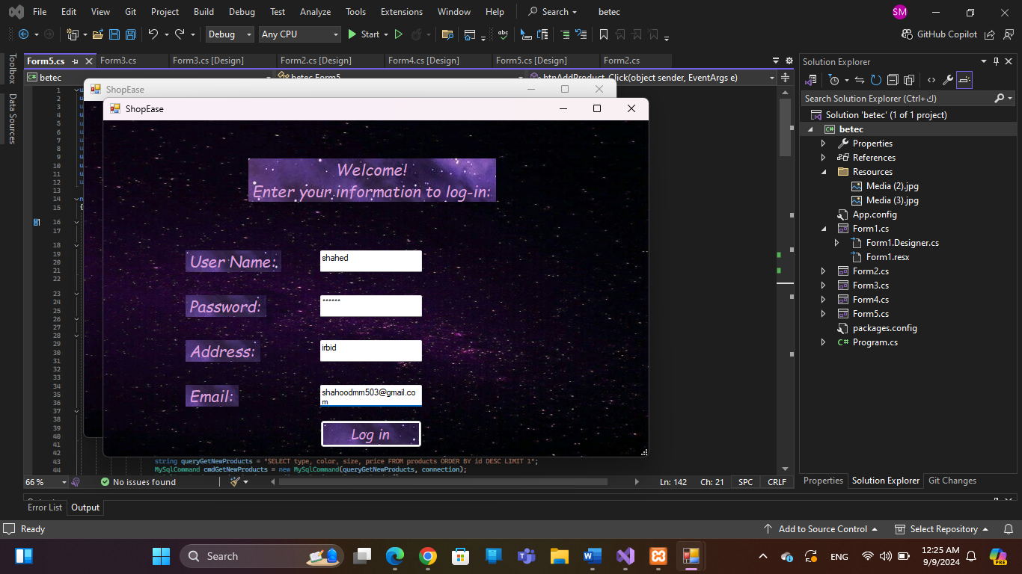

عند اختيار "عميل" من الصفحة الرئيسية للتطبيق سيتم الانتقال الى هذه الصفحة ليقوم العميل بادخال معلوماته لتسجيل الدخول.



عند ادخال معلومات صالحة والضغط على زر تسجيل الدخول سيظهر اشعار انه تمت اضافة معلومات المستخدم بنجاح وسيتم تخزين المعلومات في قاعدة البيانات كما في الصورة التالية.



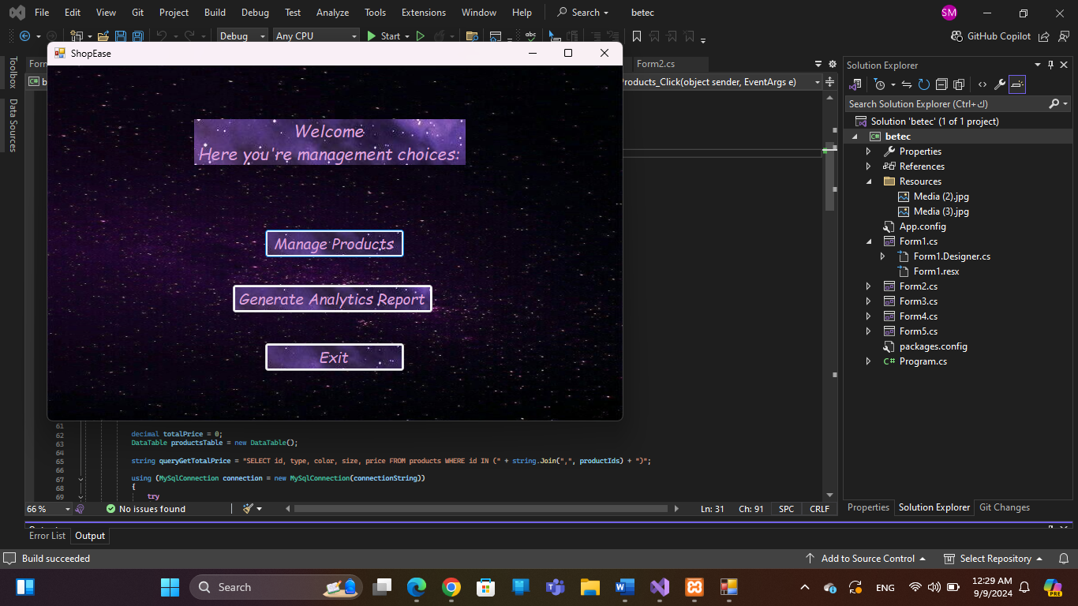

في حال الضغط على خيار المسؤول في الصفحة الرئيسية سيتم الانتقال الى هذه الصفحة لعرض خيارات المسؤول .



الضغط على زر ادارة المنتجات في صفحة المسؤول سيقوم بالنقل الى هذه الصفحة بحيث تمكن المسؤول من اضافة، حذف، تحجيث المنتجات، وعرضها بحسب الازرار والحقول الموجودة حيث انه موضح في الشاشة هدف كل زر ونوع كل حقل .

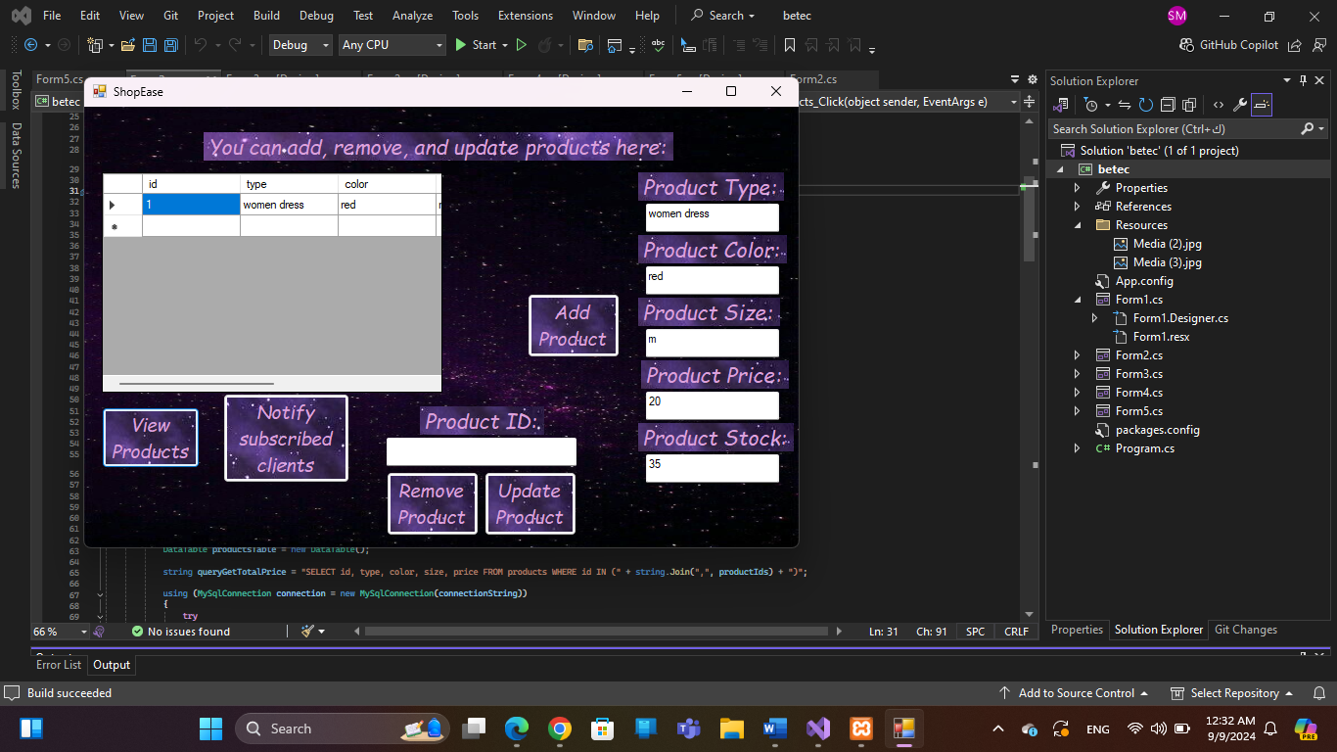

الصور الثلاثة السابقة تعرض اضافة منتج بنجاح الى قاعدة البيانات وتؤكد تكامل التطبيق واتصاله بنجاح مع قاعدة البيانات جيث يتم ادخال معلومات المنتج في الحقول المناسبة والنقر على زر الاضافة فيتم تخزين المعنتج في قاعددة البيانات وعند النقر على زر عرض المنتجات سيتم عرض جميع المنتجات الموجودة في قاعدة البيانات ومن ضمنها المنتج الذي تمت اضافته مؤخرا.

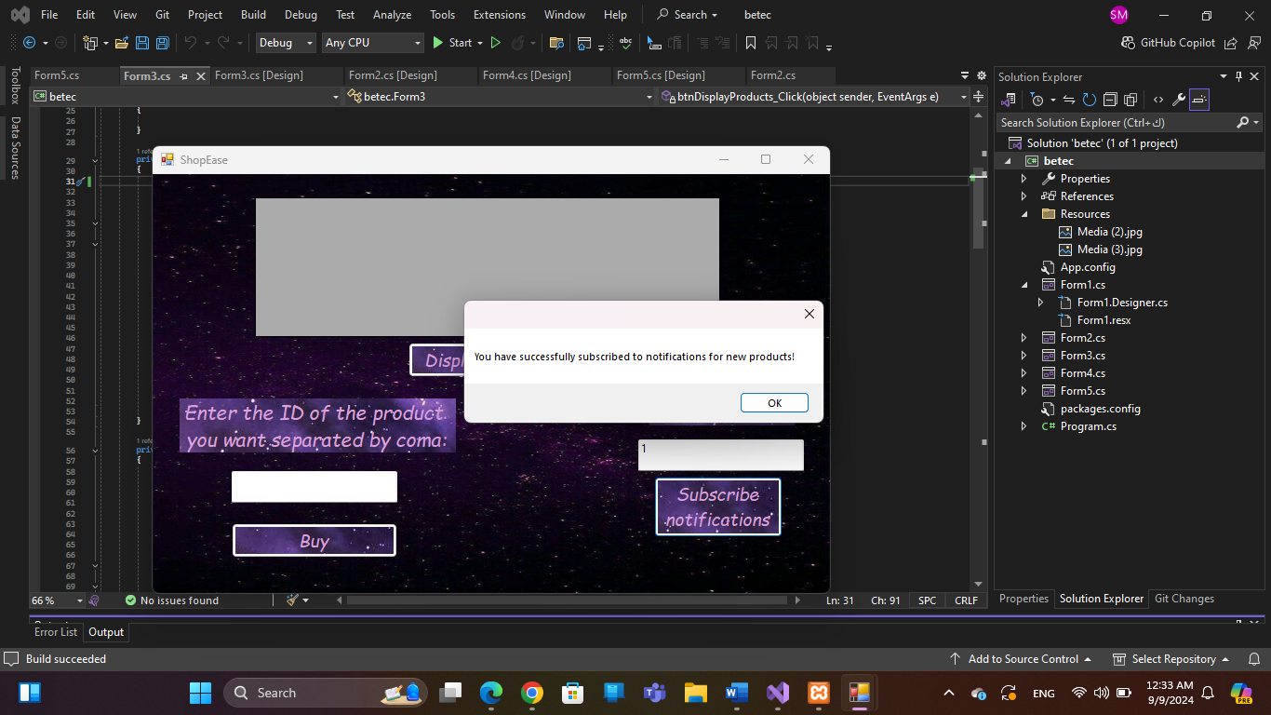

بعد قيام العميل بتسجيل الدخول سيتم نقله الى هذه الصفحة.

سيقوم بادخال الرقم الخاص به والضغط على زر الاشتراك بالاشعارات حيث سيتم ارسال اشعارات له بالتحديثات والفواتير.



عند نقر العميل على زر عرض المنتجات ستظهر له جميع المنتجات الموجودة في قاعدة البيانات بجميع التفاصيل والمعلومات.





في حال اراد العميل طلب المنتجات فكل ما عليه هو ادخال رقمه ثم ادخال ارقام المنتجات التي يريدها مفصولة بفاصلة والنقر على زر شراء وستظهر له الفاتورة على الشاشة مباشرة ثم ستصله الفاتورة في الايميل كما في الصورة في الاسفل.

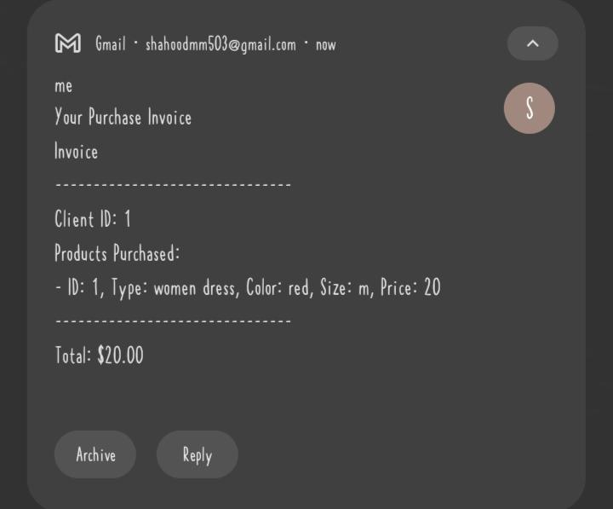



تمت اضافة منتج جديد وتخزينه في قاعدة البيانات وعرضه ايضا مجددا مما يؤكد التكامل في التطبيق.

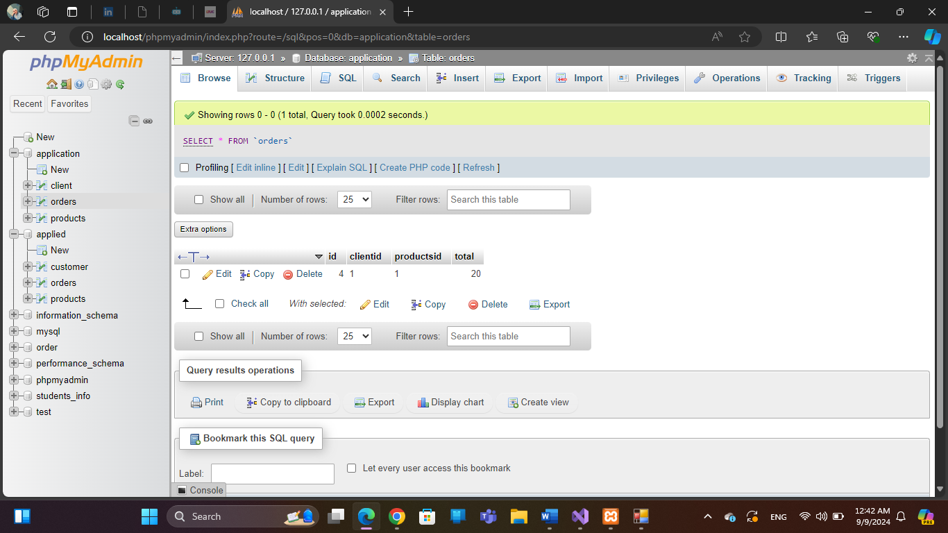

حفظ معلومات الطلب الذي تم اجراؤه مسبقا في قاعدة البيانات.

في الصور السابقة تم تحديث معلومات منتج مثل السعر والمخزون وتحدثت ايضا في قاعدة البيانات.



تمت ازالة المنتج عن طريق ادخال معلوماته كما تم حذفه من قاعدة البيانات ولم يعد يظهر في شاشة التطبيق.



في الصورة الاخيرة عند نقر المسؤول على زر تقرير التحليلات سيتم اظهار تحليل شامل لجميع العملاء والمنتجات الموجودة في قاعدة البيانات والطلبات التي تم انشاؤها.

**خطة اختبار الوظائف للتطبيق المعياري**

يُعد اختبار الوظائف أمرًا ضروريًا لضمان أن يعمل التطبيق وفقًا للتوقعات ويلبي المتطلبات المحددة. إليك خطة اختبار منظمة تشمل المكونات الأساسية لتطبيقك.

**1. الأهداف:**

* التحقق من أن جميع الوحدات تعمل بشكل صحيح وفقًا للمتطلبات.
* ضمان أن كل زر وإجراء من قبل المستخدم يُشغِّل السلوك الصحيح.
* اختبار التفاعلات بين الوحدات للتحقق من تدفق البيانات والتكامل.
* تحديد المشكلات الوظيفية أو الأخطاء في التطبيق ومعالجتها.

**2. النطاق:**

ستغطي خطة الاختبار هذه الوحدات التالية:

* **Form2 نموذج تسجيل الدخول:** تسجيل دخول العميل وتخزين البيانات.
* **Form3 عرض المنتجات والطلب:** عرض المنتجات، معالجة الطلبات، وإرسال البريد الإلكتروني.
* **Form4 التحليلات:** عرض معلومات العملاء والطلبات.
* **Form5 إدارة المنتجات:** إدارة مخزون المنتجات (إضافة، تحديث، حذف، وعرض).

3. حالات الاختبار:

|  |  |  |  |  |  |  |
| --- | --- | --- | --- | --- | --- | --- |
| الوحدة | رقم حالة الاختبار | الوصف | خطوات التنفيذ | النتيجة المتوقعة | نجاح/ فشل | الاولوية |
| Form2 | TC-F2-001 | |  | | --- | | التحقق من وظيفة تسجيل الدخول باستخدام بيانات الاعتماد الصحيحة |  |  | | --- | |  | | ادخال بيانات اعتماد صحيحة واضغط على btnLogin. | |  | | --- | | يتم توجيه المستخدم إلى Form3. |  |  | | --- | |  |   بعد اظهار رسالة "تم تسجيل الدخول بنجاح" | نجاح | عالية |
|  | TC-F2-002 | التحقق من وظيفة تسجيل الدخول باستخدام بيانات الاعتماد الخاطئة | ادخال بيانات اعتماد غير صحيحة واضغط على btnLogin. | تظهر رسالة خطأ ("اسم المستخدم أو كلمة المرور غير صحيحة"). | نجاح | عالية |
| Form3 | TC-F3-001 | عرض جميع المنتجات في الشبكة | الضغط على btnDisplayProducts. | يتم عرض جميع المنتجات في DataGridView. | نجاح |  |
|  | TC-F3-002 | تقديم طلب باستخدام معرفات المنتجات الصالحة | ادخال معرف العميل الصحيح ومعرفات المنتجات، ثم الضغط على btnBuy. | يتم تخزين الطلب في قاعدة البيانات، ويظهر الفاتورة وتُرسل عبر البريد الإلكتروني. | نجاح | عالية |
|  | TC-F3-003 | تقديم طلب باستخدام معرفات المنتجات غير الصالحة | ادخال معرف العميل الصحيح ومعرفات المنتجات غير الصالحة، ثم الضغط على btnBuy. | تظهر رسالة خطأ ("معرف المنتج غير صالح"). | نجاح | متوسطة |
|  | TC-F3-004 | الاشتراك في إشعارات البريد الإلكتروني | ادخال معرف العميل والضغط على btnSubscribe. | تظهر رسالة تأكيد، ويتم الاشتراك للعميل. | نجاح | متوسطة |
| |  | | --- | |  |  |  | | --- | |  |   Form4 | TC-F4-001 | عرض جميع العملاء والطلبات | الضغط على btnAnalytics. | تظهر نافذة رسالة تحتوي على معلومات جميع العملاء والطلبات. | نجاح | منخفضة |
| Form5 | TC-F5-001 | عرض جميع المنتجات في عرض الإدارة | الضغط على btnViewProducts. | يتم عرض جميع المنتجات في DataGridView. | نجاح | متوسطة |
|  | TC-F5-002 | إضافة منتج جديد بتفاصيل صحيحة | |  | | --- | | ادخال تفاصيل المنتج الصحيحة والضغط على btnAddProduct. |  |  | | --- | |  | | يتم إضافة المنتج إلى قاعدة البيانات، وتظهر رسالة نجاح. | نجاح | عالية |
|  | TC-F5-003 | تحديث منتج موجود بتفاصيل صحيحة | |  | | --- | | ادخال تفاصيل المنتج الصحيحة والضغط على btnUpdateProduct. |  |  | | --- | |  | | يتم تحديث معلومات المنتج في قاعدة البيانات، وتظهر رسالة نجاح. | نجاح | عالية |
|  | TC-F5-004 | إزالة منتج بتفاصيل صحيحة | |  | | --- | | ادخال رقم المنتج والضغط على btnRemoveProduct. |  |  | | --- | |  | | يتم إزالة المنتج من قاعدة البيانات، وتظهر رسالة نجاح. | نجاح | عالية |

اغلب حالات الاختبار هذه تم عرضها في لقطات الشاشة مسبقا في الاعلى.

**4. بيئة الاختبار:**

* **البرامج:** نظام تشغيل Windows، برنامج Visual Studio، إطار عمل .NET، XAMPP (MySQL)، موصل MySQL لـ .NET، خادم SMTP لاختبار البريد الإلكتروني.
* **قاعدة البيانات:** قاعدة بيانات التطبيق (application) مستضافة محليًا على XAMPP مع الجداول المطلوبة.

تقييم فعالية نتائج الاختبار المعياري مقارنةً بالتصاميم الأولية للتطبيق:

في هذا السيناريو، تم تنفيذ عدة اختبارات معيارية لتقييم مختلف جوانب التطبيق، بما في ذلك تسجيل الدخول، عرض المنتجات، الطلبات، وإدارة المنتجات. الهدف من هذه الاختبارات هو التحقق من أن كل مكون يؤدي وظيفته كما هو محدد في التصاميم الأولية، واكتشاف أي عيوب أو مشكلات محتملة في التطبيق قبل إصداره.

الفعالية مقارنةً بالتصاميم الأولية:

1. توافق الوظائف الأساسية مع المتطلبات:
   * اختبرت الوحدات المسؤولة عن تسجيل الدخول مثل زر "Login" وتم التحقق من تخزين بيانات العميل بشكل صحيح في قاعدة البيانات عند إدخال المعلومات. أظهرت نتائج الاختبارات أن التطبيق يقوم بالتحقق من صحة بيانات المستخدم بشكل صحيح، مما يعزز التوافق مع التصاميم الأولية التي تتطلب تسجيل دخول آمن ومتين.
   * في حالة عرض المنتجات باستخدام زر "Display Products"، أظهرت الاختبارات أن التطبيق يعرض جميع المنتجات من قاعدة البيانات بشكل صحيح على "DataGridView"، وهو ما يتوافق مع التصميم الأولي الذي يتطلب واجهة مستخدم تعرض المنتجات بوضوح وسهولة.
2. التعامل مع العمليات التجارية الرئيسية:
   * تم اختبار عملية الطلب من خلال زر "Buy"، حيث يتم التحقق من أن التطبيق يجمع أسعار المنتجات المحددة من قبل العميل بشكل صحيح، ويقوم بتخزين الطلب في قاعدة البيانات، ويعرض الفاتورة المطلوبة، ويرسلها عبر البريد الإلكتروني. أظهرت النتائج أن التطبيق يقوم بهذه العمليات بدقة، مما يثبت فعالية التصميم الأولي في التعامل مع عمليات الطلب المعقدة.
   * أظهرت اختبارات زر "Subscribe" أن النظام يرسل إشعارات بالبريد الإلكتروني للعملاء عند إضافة منتجات جديدة، مما يعكس بشكل مباشر تنفيذ المتطلبات الوظيفية المحددة في التصميم الأولي.
3. إدارة المنتجات:
   * اختبرت الوحدات المسؤولة عن إضافة، تحديث، وحذف المنتجات من قاعدة البيانات من خلال أزرار "AddProduct"، "UpdateProduct"، و"RemoveProduct". أظهرت النتائج أن التطبيق يقوم بهذه الوظائف بشكل صحيح، مما يتوافق مع التصاميم الأولية التي تهدف إلى تسهيل إدارة المنتجات من قبل المسؤول.
4. أداء النظام واستقراره:
   * أظهرت الاختبارات المعيارية، خاصة تلك المتعلقة بعرض البيانات من قاعدة البيانات مثل عرض المنتجات وتحديثها، أن النظام يعمل بأداء واستقرار جيدين دون حدوث تباطؤ أو أخطاء غير متوقعة. يعزز هذا النتيجة بأن التصاميم الأولية قد أخذت بعين الاعتبار الكفاءة والأداء المناسبين للتطبيق في بيئات متعددة.
5. تكامل الأنظمة والوظائف:
   * تم اختبار التكامل بين الوحدات المختلفة، مثل التكامل بين وحدة تسجيل الدخول ووحدة عرض المنتجات، وأظهر النظام توافقاً جيداً بين مكوناته المختلفة. تعكس هذه النتائج دقة التصاميم الأولية في تحديد نقاط التكامل، مما يضمن أن كل مكون يعمل بتناغم مع الآخرين.
6. اكتشاف العيوب والتحسين المستمر:
   * من خلال الاختبارات، تم اكتشاف بعض العيوب مثل الأخطاء في حساب الأسعار أو في عملية التحقق من صحة البيانات، مما أدى إلى تحسين كود البرمجة وتصحيح العيوب، وبالتالي تحسين جودة المنتج النهائي. يعزز هذا النتيجة بأن التصاميم الأولية قد تم تنفيذها بدقة، وأن الاختبارات المعيارية كانت فعالة في تحسين التطبيق بشكل مستمر.

أثبتت نتائج الاختبارات المعيارية فعالية كبيرة في تحقيق الأهداف التي حددتها التصاميم الأولية للتطبيق. يتوافق الأداء الفعلي للتطبيق مع المتطلبات المحددة ويؤدي الوظائف الأساسية والمتقدمة بنجاح. هذا التوافق يشير إلى أن التصميم كان شاملاً وقابلاً للتنفيذ، وأن النظام ككل مستقر ويحقق الأهداف المرجوة. يعد هذا دليلاً على نجاح الاختبارات المعيارية في تحسين جودة وأداء التطبيق بشكل فعال.

**استكشاف طرق الاختبار وتصحيح الأخطاء المختلفة**

في سيناريو تطوير تطبيق لإدارة العملاء، المنتجات، والطلبات، هناك العديد من الطرق المختلفة للاختبار وتصحيح الأخطاء التي يمكن استخدامها لضمان أن التطبيق يعمل بشكل صحيح ويتوافق مع المتطلبات الوظيفية المحددة. تعتمد هذه الطرق على النوع المختلف من الوظائف التي تم اختبارها في السيناريو.

**طرق الاختبار المختلفة:**

1. **الاختبار الوحداتي (Unit Testing):**
   * يركز الاختبار الوحداتي على اختبار كل وحدة فردية أو وظيفة في التطبيق بشكل مستقل، مثل اختبار وظيفة تسجيل الدخول، أو عملية الطلب، أو إضافة المنتجات.
   * في السيناريو المذكور، تم استخدام NUnit لاختبار وظائف مثل التحقق من صحة بيانات المستخدم (تسجيل الدخول)، عرض المنتجات، والطلب. يتيح الاختبار الوحداتي التأكد من أن كل وحدة تعمل كما هو متوقع قبل دمجها مع الوحدات الأخرى.
   * **فوائد**: الكشف المبكر عن الأخطاء، تحديد المشاكل بدقة، تحسين وقت التطوير.
2. **الاختبار التكاملي (Integration Testing):**
   * يختبر كيفية تفاعل الوحدات المختلفة مع بعضها البعض بعد دمجها. على سبيل المثال، اختبار تكامل وحدة تسجيل الدخول مع وحدة عرض المنتجات بعد تسجيل الدخول الناجح، أو التحقق من أن أوامر الشراء المخزنة تظهر بشكل صحيح في قاعدة البيانات.
   * يساعد هذا النوع من الاختبارات في التحقق من أن الوحدات المتكاملة تعمل بشكل متناغم ولا توجد مشاكل في التفاعل بينها.
   * **فوائد**: التأكد من تكامل النظام ككل، منع حدوث تعارضات بين الوحدات المختلفة، كشف الأخطاء الناتجة عن التفاعل بين الوحدات.
3. **الاختبار الوظيفي (Functional Testing):**
   * يركز على اختبار وظائف التطبيق بأكمله مقابل المتطلبات المحددة. في هذا السيناريو، يمكن أن يتضمن الاختبار الوظيفي التحقق من قدرة المستخدم على تسجيل الدخول، عرض المنتجات، تقديم طلب، وإدارة المنتجات من خلال جميع الأزرار والعمليات المتاحة في التطبيق.
   * **فوائد**: يضمن أن جميع الميزات تعمل كما هو مطلوب، يحدد أي وظائف مفقودة أو غير صحيحة.
4. **اختبار الأداء (Performance Testing):**
   * يهدف إلى التحقق من استجابة وأداء التطبيق تحت ظروف متعددة. في السيناريو الخاص بك، يمكن لاختبار الأداء أن يشمل قياس وقت استجابة النظام عند عرض المنتجات أو معالجة الأوامر عند وجود عدد كبير من العملاء أو المنتجات.
   * **فوائد**: تحسين الأداء، تحديد الاختناقات المحتملة، ضمان قابلية التوسع.
5. **اختبار القبول من المستخدم (User Acceptance Testing - UAT):**
   * يُجرى من قبل المستخدمين النهائيين أو العملاء للتأكد من أن التطبيق يلبي احتياجاتهم ويتوافق مع المتطلبات التي حددوها. في السيناريو الخاص بك، يمكن للمستخدمين التجريبيين اختبار واجهة المستخدم وسهولة الاستخدام، مثل التفاعل مع أزرار تسجيل الدخول، وإضافة المنتجات، وعملية الشراء.
   * **فوائد**: التحقق من رضا المستخدمين، تحديد أي مشكلات في الاستخدام أو عدم تطابق مع متطلبات المستخدمين.
6. **الاختبار اليدوي (Manual Testing):**
   * يُجرى بواسطة المختبرين الذين ينفذون خطوات اختبار محددة يدويًا. يمكن أن يشمل الاختبار اليدوي التحقق من واجهة المستخدم الرسومية (GUI)، وتحليل تجربة المستخدم، والكشف عن الأخطاء البصرية أو الوظيفية التي قد لا تُكتشف في الاختبارات الآلية.
   * **فوائد**: الكشف عن الأخطاء التي لا يمكن اكتشافها تلقائيًا، تحسين تجربة المستخدم.

هيكلية الاختبارات

عند تصميم هيكلية للاختبارات، الهدف هو التأكد من أن الكود يعمل كما هو متوقع وأن أي تغييرات مستقبلية لا تتسبب في تعطيل الوظائف الحالية. يجب دمج أطر الاختبار والاستراتيجيات في عملية التطوير لضمان الجودة.

1. الاختبارات الوحدوية (Unit Testing)

التعريف: تهدف الاختبارات الوحدوية إلى اختبار المكونات الفردية للبرنامج (مثل الأساليب أو الفئات) بشكل معزول للتأكد من أنها تعمل بشكل صحيح.

الأطر: في C#، يتم استخدام أطر مثل xUnit، NUnit، أو MSTest لتنفيذ هذه الاختبارات.

الهيكلية:

يجب أن يكون لكل فئة أو طريقة اختباراتها الخاصة.

يجب اتباع نمط ترتيب-تنفيذ-تحقق (Arrange-Act-Assert):

الترتيب: إعداد الكائنات أو التكوينات المطلوبة.

التنفيذ: استدعاء الطريقة أو تنفيذ الإجراء الذي يتم اختباره.

التحقق: التأكد من أن الإجراء قد تصرف كما هو متوقع.

تغطية جميع السيناريوهات الممكنة، بما في ذلك الحواف وحالات الخطأ والتدفقات الطبيعية.

* **أفضل الممارسات**:
  + يجب أن تكون الاختبارات سريعة ومستقلة عن العوامل الخارجية مثل قواعد البيانات أو الشبكات.
  + استخدام أدوات **المحاكاة (mocking)** مثل Moq للتعامل مع الاعتماديات وتجنب الاعتماد على التطبيقات الفعلية أو قواعد البيانات.

**2. اختبارات التكامل (Integration Testing)**

* **التعريف**: تختبر اختبارات التكامل مدى تفاعل مكونات متعددة معًا بشكل صحيح.
* **الهيكلية**:
  + قد تتضمن الاختبارات التفاعل مع قواعد البيانات أو واجهات برمجة التطبيقات الخارجية أو الوحدات الأخرى للبرنامج.
  + التأكد من أن الأجزاء المختلفة للنظام تتفاعل بشكل صحيح، مثل التحقق من أن نقطة النهاية API تسترجع البيانات الصحيحة من قاعدة البيانات.
* **أفضل الممارسات**:
  + استخدام قاعدة بيانات للاختبار أو خدمات وهمية لتجنب التأثير على البيانات الحقيقية.
  + اختبار السيناريوهات الإيجابية والسلبية في التكامل.

**3. اختبارات الوظائف (Functional Testing)**

* **التعريف**: تختبر اختبارات الوظائف السلوك العام للنظام من منظور المستخدم.
* **الهيكلية**:
  + يمكن أن تحاكي الاختبارات سلوك المستخدم الفعلي مثل التفاعل مع واجهة المستخدم، إتمام العمليات التجارية، أو تسجيل الدخول.
  + غالبًا ما تستخدم أدوات مثل **Selenium** للتطبيقات المستندة إلى المتصفح أو **Appium** للتطبيقات المحمولة.
* **أفضل الممارسات**:
  + أتمتة الحالات الاختبارية المتكررة، ولكن يجب الحفاظ على بعض الاختبارات اليدوية لاستكشاف الأخطاء.

**4. اختبارات نهاية إلى نهاية (End-to-End Testing)**

* **التعريف**: تختبر اختبارات نهاية إلى نهاية النظام بالكامل من البداية إلى النهاية للتأكد من أن جميع المكونات (الواجهة الأمامية، الخلفية، قاعدة البيانات) تعمل معًا بشكل صحيح.
* **أفضل الممارسات**:
  + هذه الاختبارات عادةً أبطأ وأكثر تعقيدًا من الاختبارات الوحدوية، لذا يجب التركيز على السيناريوهات الحرجة (مثل عملية الشراء في نظام التجارة الإلكترونية).
  + أتمتة هذه الاختبارات قدر الإمكان، مع دعمها بالاختبارات الوحدوية والتكاملية للحصول على ردود فعل سريعة.

**5. اختبارات الأداء (Performance Testing)**

* **التعريف**: تهدف اختبارات الأداء إلى التأكد من أن النظام يمكنه التعامل مع الأحمال المتوقعة والسيناريوهات.
* **الهيكلية**:
  + يتم استخدام أدوات مثل **JMeter** أو **LoadRunner** لمحاكاة ضغط عالي على النظام.
  + اختبار أوقات الاستجابة، وكمية المعالجة، واستخدام الموارد تحت أحمال متنوعة.
* **أفضل الممارسات**:
  + تحديد الاختناقات في النظام (مثل استعلامات قواعد البيانات أو مشكلات الشبكة).
  + اختبار الأحمال العادية والسيناريوهات المتطرفة.

**تعريف التصحيح البرمجي (Debugging)**

**التصحيح البرمجي هو عملية تحديد وإزالة الأخطاء أو العيوب (المعروفة باسم Bugs) في البرامج الحاسوبية لضمان عمل البرنامج بطريقة صحيحة وسلسة. الهدف من عملية التصحيح هو تحليل وفهم السبب وراء حدوث الأخطاء، ثم تعديل الشيفرة البرمجية بحيث لا يتكرر هذا الخطأ مرة أخرى.**

**طرق التصحيح البرمجي (Debugging Methods)**

1. **الطباعة (Print Debugging):**
   * **الطريقة: تتضمن هذه الطريقة إضافة تعليمات طباعة في الشيفرة البرمجية لعرض قيم المتغيرات والحالات المختلفة للبرنامج أثناء التنفيذ.**
   * **الفوائد: سهلة الاستخدام وتتيح فهم حالة البرنامج عند كل نقطة.**
   * **العيوب: يمكن أن تكون غير فعّالة مع الأنظمة الكبيرة أو المعقدة حيث أن الكثير من تعليمات الطباعة قد تجعل الأمور أكثر فوضى وصعوبة في التحليل.**
2. **التحليل اليدوي (Manual Debugging):**
   * **الطريقة: يراجع المبرمج الشيفرة البرمجية بشكل يدوي، ويحاول تحديد الأخطاء بناءً على خبرته وفهمه لمنطق البرنامج.**
   * **الفوائد: هذه الطريقة مفيدة في العثور على الأخطاء المنطقية المعقدة التي قد لا تظهر بسهولة في الأدوات الآلية.**
   * **العيوب: تستغرق وقتًا طويلاً وتتطلب مهارة وخبرة.**
3. **التصحيح باستخدام أدوات التصحيح (Using Debugging Tools):**
   * **الطريقة: أدوات التصحيح البرمجي تمكنك من تتبع البرنامج أثناء التنفيذ (في الزمن الحقيقي) وإيقافه عند نقاط محددة، والتحقق من قيم المتغيرات وخطوات التنفيذ.**
   * **الفوائد: قوية وفعالة بشكل كبير لأنها تقدم إمكانيات متقدمة مثل نقاط التوقف (Breakpoints)، واستكشاف قيم المتغيرات.**
   * **العيوب: تتطلب بعض التعلم المسبق، ويمكن أن تكون معقدة في بعض الحالات.**
4. **التصحيح الخلفي (Post-mortem Debugging):**
   * **الطريقة: يتم فحص البرنامج بعد حدوث الخطأ، اعتمادًا على سجلات التنفيذ أو التقارير التلقائية التي تم إنشاؤها عند تعطل البرنامج.**
   * **الفوائد: توفر تحليلاً شاملاً حول أسباب التعطل.**
   * **العيوب: قد يصعب أحيانًا استنتاج المشكلة بناءً على التقارير دون الوصول إلى الحالة الفعلية للنظام قبل حدوث الخطأ.**
5. **التصحيح المتقدم (Remote Debugging):**
   * **الطريقة: تستخدم هذه الطريقة عندما يكون النظام قيد التشغيل على جهاز بعيد أو خادم. يمكن للمطور الاتصال بالجهاز البعيد باستخدام أدوات التصحيح وتتبع الشيفرة البرمجية هناك.**
   * **الفوائد: مهمة جدًا لأنظمة الإنتاج حيث يكون من الصعب الوصول إلى الجهاز مباشرة.**
   * **العيوب: قد تكون بطيئة وتعتمد على اتصال الشبكة.**
6. **اختبار الوحدة (Unit Testing):**
   * **الطريقة: كتابة اختبارات صغيرة لكل جزء أو وحدة من الشيفرة البرمجية للتأكد من أنها تعمل بشكل صحيح.**
   * **الفوائد: يساعد في اكتشاف الأخطاء الصغيرة في وقت مبكر، ويحسن استقرار النظام العام.**
   * **العيوب: يتطلب كتابة اختبارات إضافية وهو أمر قد لا يكون عمليًا في جميع الأحيان.**

**أدوات التصحيح البرمجي (Debugging Tools)**

1. **GDB (GNU Debugger):**
   * **أداة تصحيح مفتوحة المصدر تدعم العديد من لغات البرمجة مثل C و C++.**
   * **يمكنها تحديد نقاط التوقف، متابعة البرنامج سطرًا بسطر، ومراقبة المتغيرات في الوقت الفعلي.**
2. **Visual Studio Debugger:**
   * **أداة قوية تأتي مع بيئة تطوير Visual Studio، تدعم لغات البرمجة المختلفة مثل C# و C++.**
   * **توفر ميزات متقدمة مثل تتبع القيم، نقاط التوقف الذكية، وتتبع الذاكرة.**

**لقد طبقت هذا النوع من التصحيح البرمجي في طبيقي:**

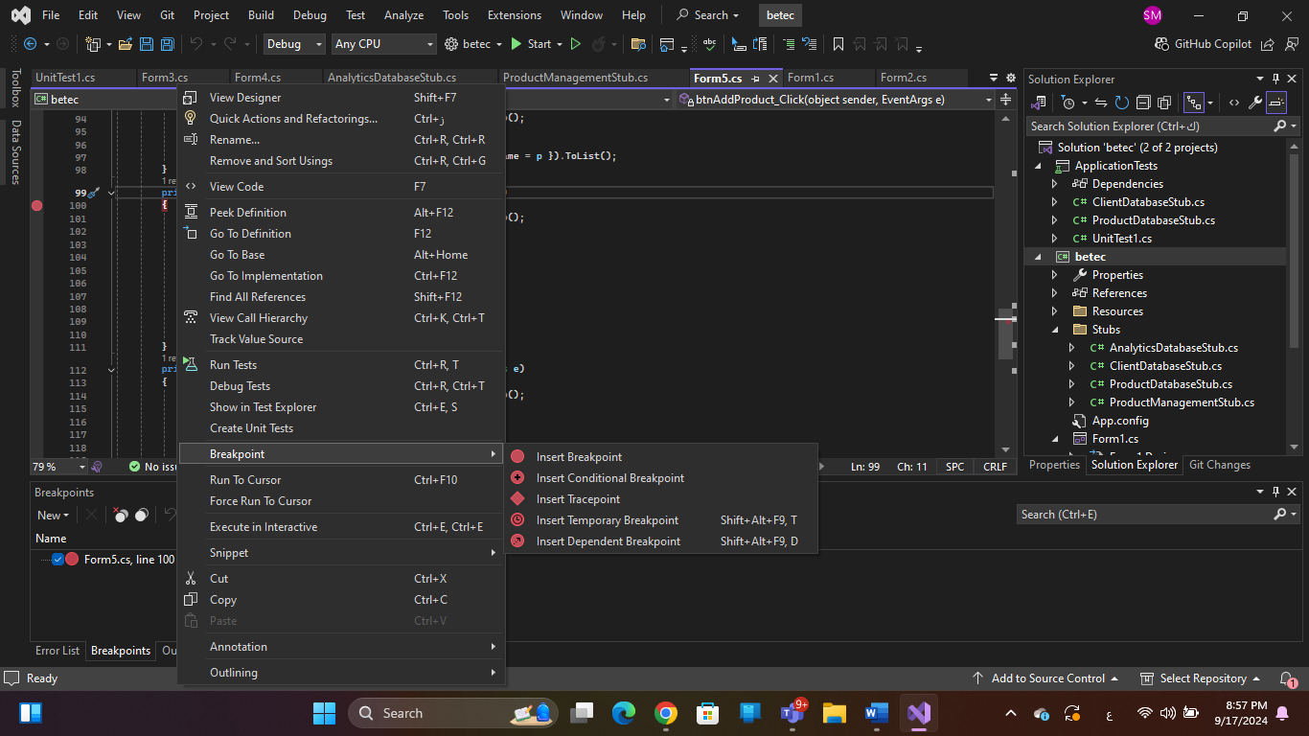

**يحتوي Visual Studio Debugger على العديد من انواع نقاط التوقف او البدء(نقطة تتبع، نقطة توقف مشروطة، نقطة توقف مؤقتة، نقطة توقف اعتمادية).**

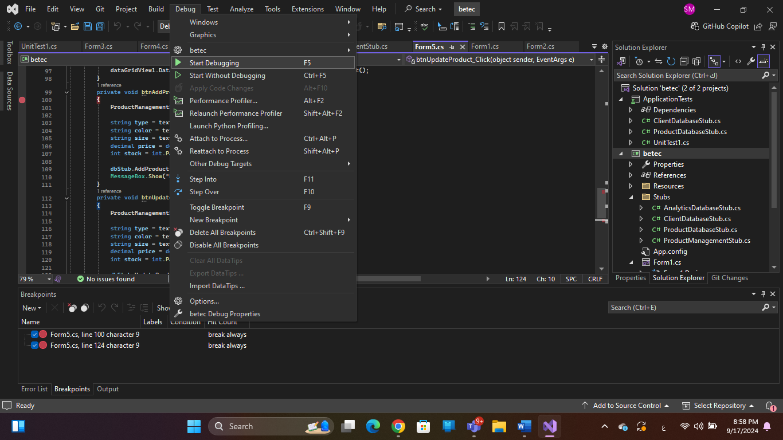

**هناك نقطتي توقف موضوعتين على السطور:**

* + - **السطر 100 (داخل btnAddProduct_Click): سيتوقف التنفيذ هنا عند إضافة منتج.**
    - **السطر 124 (داخل btnUpdateProduct_Click): سيتوقف التنفيذ هنا عند تحديث المنتج.**

**قائمة التصحيح (Debug) (في الأعلى):**

* + **Start Debugging (F5): لبدء تشغيل التطبيق مع تفعيل نقاط التوقف.**
  + **Step Into (F11) وStep Over (F10): للتحكم في خطوات التنفيذ داخل الكود.**
  + **Toggle Breakpoint (F9): لتفعيل أو إلغاء تفعيل نقطة التوقف على السطر الحالي.**
  + **Attach to Process: لربط المصحح بتطبيق يعمل بالفعل.**

**لوحة نقاط التوقف (Breakpoints Panel): تعرض قائمة بنقاط التوقف الفعالة والتي توضح الأماكن التي سيتوقف فيها التنفيذ. الشرط هنا "break always"، أي التوقف دائمًا.**

**هنا اقوم باختبار وظيفة إدارة المنتجات (إضافة وتحديث) في تطبيق ShopEase .**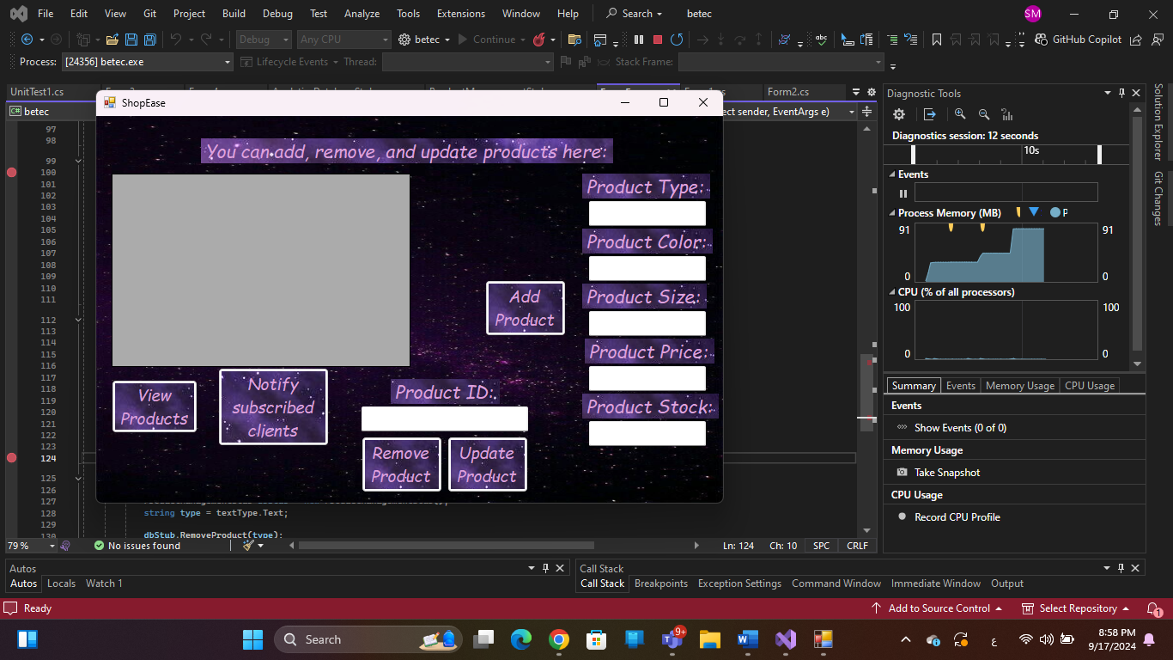

**تظهر هذه الصورة واجهة تطبيق ShopEase أثناء التصحيح، مع التركيز على نموذج إدارة المنتجات. التفاصيل هي:**

1. **واجهة تطبيق ShopEase:**
   * **الواجهة مصممة لإدارة المنتجات، وتشمل إضافة المنتجات وتحديثها وحذفها.**
   * **تحتوي على الحقول التالية:**
     + **نوع المنتج**
     + **لون المنتج**
     + **حجم المنتج**
     + **سعر المنتج**
     + **مخزون المنتج**
   * **الأزرار الموجودة تشمل:**
     + **Add Product (إضافة منتج): لإضافة منتج جديد.**
     + **Remove Product (حذف المنتج): لحذف منتج موجود.**
     + **Update Product (تحديث المنتج): لتحديث تفاصيل المنتج.**
     + **Notify Subscribed Clients (إخطار العملاء المشتركين): لإرسال إشعارات للعملاء المشتركين بالتحديثات.**
     + **View Products (عرض المنتجات): لعرض قائمة المنتجات الحالية.**
   * **مربع النص المسمى Product ID ربما يستخدم لتحديد المنتج الذي تريد حذفه أو تحديثه.**
2. **معلومات التصحيح: تعرض نافذة Visual Studio معلومات التصحيح. أدوات التشخيص (على الجانب الأيمن) تظهر:**
   * **الذاكرة المستخدمة (Process Memory): حوالي 91 ميجابايت من الذاكرة تُستخدم بواسطة عملية betec.exe.**
   * **استخدام المعالج (CPU Usage): حاليًا عند 0%، مما يعني أن النظام في حالة خمول من حيث استهلاك المعالج.**

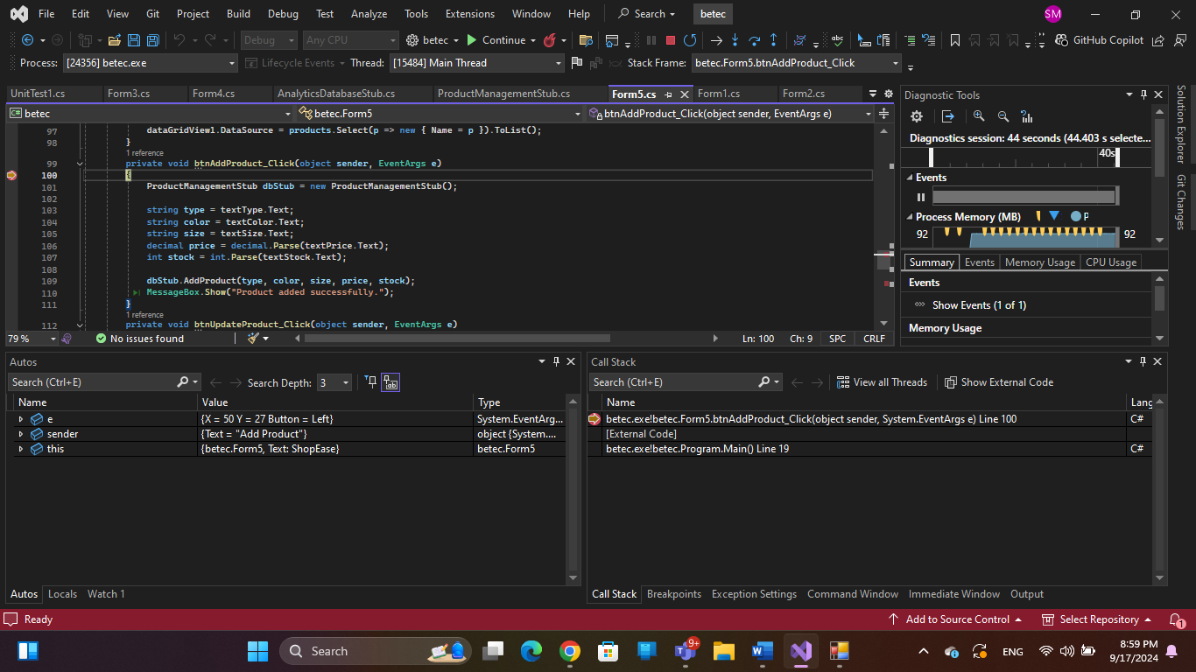

**هذه الصورة توضح المزيد حول عملية التصحيح، مع تركيز خاص على تنفيذ الكود. التفاصيل هي:**

1. **نافذة الكود: تعرض الملف Form5.cs وطريقة btnAddProduct_Click، التي تحتوي على منطق إضافة منتج. العمليات الأساسية في الكود:**
   * **يتم استخراج القيم مثل type النوع، color اللون، size الحجم، price السعر، وstock المخزون من حقول النص في النموذج.**
   * **ثم تتم إضافة المنتج إلى قاعدة البيانات، ويتم عرض رسالة تأكيد ("تم إضافة المنتج بنجاح").**
2. **مكدس الاستدعاءات (Call Stack) (أسفل اليمين):**
   * **مكدس الاستدعاءات يظهر تسلسل تنفيذ البرنامج:**
     + **النقطة الحالية في دالة btnAddProduct_Click.**
     + **بدأ التنفيذ الرئيسي من Program.Main().**
3. **لوحة المتغيرات (Autos Panel) (أسفل اليسار):**
   * **هذه اللوحة تعرض قيم المتغيرات الحية في نقطة التنفيذ الحالية. تشمل:**
     + **e: تحتوي على معلومات الحدث للنقر على الزر.**
     + **sender: يشير إلى الزر (Add Product) الذي تسبب في الحدث.**
     + **this: يشير إلى المثال الحالي من Form5، الذي يحتوي على واجهة ShopEase.**
4. **أدوات التشخيص:**
   * **استخدام الذاكرة الآن حوالي 92 ميجابايت، واستخدام المعالج لا يزال منخفضًا جدًا.**

**في عملية تصحيح منطق إضافة المنتجات في Form5. المصحح متوقف عند دالة btnAddProduct_Click، مما يسمح بفحص المتغيرات والتنقل في الكود خطوة بخطوة.**

1. **Chrome DevTools:**
   * **أداة تصحيح مدمجة في متصفح Google Chrome تساعد في تصحيح البرمجيات الخاصة بتطبيقات الويب.**
   * **تدعم تصحيح JavaScript و CSS وتحليل أداء الصفحات.**
2. **Xcode Debugger:**
   * **أداة مخصصة لتطوير تطبيقات iOS و macOS.**
   * **توفر واجهة سهلة الاستخدام لتتبع الأخطاء وتصحيحها في تطبيقات Apple.**
3. **PyCharm Debugger:**
   * **أداة مدمجة في بيئة تطوير PyCharm تدعم تصحيح برامج Python.**
   * **توفر ميزات مثل نقاط التوقف، تتبع الاستثناءات، ومراقبة القيم أثناء التشغيل.**
4. **LLDB:**
   * **أداة تصحيح متقدمة من مشروع LLVM وتستخدم بشكل خاص في تصحيح البرامج المبنية باستخدام C و C++.**
   * **تعتبر أسرع من GDB وتستخدم على نطاق واسع في تصحيح تطبيقات macOS و iOS.**
5. **WinDbg:**
   * **أداة تصحيح قوية تستخدم بشكل أساسي لتصحيح أنظمة Windows، وتعتبر ضرورية لتصحيح أخطاء نظام التشغيل على مستوى منخفض.**
6. **Postman (للـ API Testing):**
   * **أداة تتيح للمطورين اختبار وتصحيح واجهات برمجة التطبيقات (APIs)، وتساعد في إرسال طلبات HTTP ومراقبة الاستجابات.**

**فوائد التصحيح البرمجي**

* **تحسين جودة البرمجيات: عن طريق تصحيح الأخطاء، يتم ضمان أن البرمجيات تعمل بشكل صحيح وتلبي متطلبات المستخدم.**
* **تقليل الأعطال: اكتشاف الأخطاء في مرحلة مبكرة يساعد في تقليل عدد الأعطال عند التشغيل.**
* **تحسين الأداء: في كثير من الأحيان، قد يتم تحسين أداء البرمجيات نتيجة اكتشاف أخطاء تتعلق بالذاكرة أو استغلال الموارد.**
* **زيادة موثوقية البرمجيات: من خلال ضمان استقرار النظام وعدم تعرضه للمشاكل بشكل متكرر.**

**الخلاصة**

**التصحيح البرمجي هو جزء أساسي من عملية تطوير البرمجيات. باستخدام الأدوات والطرق الصحيحة، يمكن للمطورين اكتشاف الأخطاء وحلها بسرعة، مما يؤدي إلى برمجيات عالية الجودة ومستقرة.**

**طرق تصحيح الأخطاء المختلفة:**

1. **التصحيح بواسطة أدوات التصحيح (Debugging Tools):**
   * يمكن استخدام أدوات التصحيح مثل **Visual Studio Debugger** لتحديد وتتبع الأخطاء في كود التطبيق. هذه الأدوات تسمح للمطورين بوضع نقاط توقف (Breakpoints)، وتتبع المتغيرات، وفحص مسار تنفيذ الكود.
   * **فوائد**: اكتشاف وتحديد موضع الأخطاء بدقة، تحسين فعالية عملية التصحيح.
2. **السجلات (Logging):**
   * يمكن تضمين سجلات تفصيلية (Logs) في كود التطبيق لتسجيل الأحداث والأخطاء. تساعد السجلات في فهم سلوك التطبيق خلال التنفيذ وتحديد المشاكل التي تحدث في وقت التشغيل.
   * **فوائد**: تحليل الأسباب الجذرية للمشاكل، توفير معلومات لتصحيح الأخطاء بعد حدوثها، تحسين الدعم والصيانة.
3. **استخدام الاستثناءات المخصصة (Custom Exception Handling):**
   * تصميم استثناءات مخصصة للتعامل مع الأخطاء في سيناريوهات محددة، مثل إدخال بيانات غير صحيحة أو فشل الاتصال بقاعدة البيانات. يمكن للإدارة الجيدة للاستثناءات تحسين استجابة التطبيق للأخطاء وتقليل تأثيرها.
   * **فوائد**: توفير تحكم أفضل في إدارة الأخطاء، تحسين تجربة المستخدم عند حدوث أخطاء.
4. **إعادة كتابة الأكواد (Code Refactoring):**
   * تحسين هيكلية الكود بدون تغيير الوظيفة الأساسية. يمكن أن يتضمن إعادة كتابة الأكواد تبسيط المنطق، وتقليل التكرار، وتحسين الأداء.
   * **فوائد**: تحسين سهولة قراءة وصيانة الكود، تقليل فرص حدوث أخطاء مستقبلية.
5. **الاختبارات المتكررة (Regression Testing):**
   * بعد تصحيح الأخطاء أو إجراء تغييرات في الكود، يتم إجراء اختبارات متكررة للتأكد من أن التغييرات لم تؤدي إلى حدوث أخطاء جديدة أو التأثير على الوظائف الأخرى في التطبيق.
   * **فوائد**: ضمان استقرار النظام بعد التصحيح، منع عودة الأخطاء السابقة.

**هيكلية تصحيح الأخطاء**

تصحيح الأخطاء هو عملية العثور على الأخطاء في الكود وإصلاحها. يوفر النهج المنظم لتصحيح الأخطاء القدرة على تحديد المشكلات وحلها بشكل فعال.

1. إعادة إنتاج المشكلة

* قبل الغوص في عملية تصحيح الأخطاء، يجب إعادة إنتاج المشكلة بشكل ثابت. سواء كانت مشكلة في واجهة المستخدم أو اختبار فاشل أو تعطل في النظام، فإن فهم كيفية تكرار المشكلة هو المفتاح.

2. أدوات تصحيح الأخطاء

* أدوات تصحيح الأخطاء في IDE: توفر بيئات التطوير المتكاملة مثل Visual Studio أدوات تصحيح قوية.
  + نقاط التوقف: وضع نقاط توقف لوقف التنفيذ عند سطر معين من الكود، مما يتيح فحص المتغيرات ومسار التنفيذ.
  + نافذة المراقبة: إضافة المتغيرات إلى نافذة المراقبة لمتابعة قيمها أثناء التنفيذ.
  + التنقل عبر الكود:
    - التخطي: تجاوز السطر التالي من الكود دون الدخول إلى استدعاءات الدوال.
    - الدخول: الدخول إلى استدعاءات الدوال لمراقبة ما يحدث داخليًا.
    - الخروج: الخروج من الدالة والعودة إلى المستدعي.
  + المكدس (Call Stack): فحص مكدس الاستدعاءات لرؤية تسلسل استدعاءات الدوال التي أدت إلى الحالة الحالية.

3. التسجيل (Logging)

* دمج التسجيل المفصل في الكود هو استراتيجية أساسية لتصحيح الأخطاء في بيئات الإنتاج.
* الهيكلية:
  + استخدام أطر تسجيل مثل NLog أو Log4Net أو نظام تسجيل .NET Core المدمج.
  + تسجيل الأحداث الهامة، الأخطاء، والاستثناءات لتتبع سلوك النظام مع مرور الوقت.
  + اجعل السجلات دقيقة بما يكفي لفهم ما يحدث ولكن بدون إفراط لتجنب التأثير على الأداء والتشويش.

4. معالجة الاستثناءات

كتل try-catch: تغليف الكود الذي قد يحتوي على مشاكل في كتل try-catch وتسجيل الاستثناءات للتحقيق لاحقًا.

الاستثناءات المخصصة: إنشاء فئات استثناءات مخصصة لإعطاء المزيد من السياق عندما يحدث خطأ.

من خلال استخدام مزيج من طرق الاختبار المختلفة مثل الاختبار الوحداتي، التكاملي، والأداء، إلى جانب أدوات التصحيح مثل أدوات التصحيح والسجلات، يمكن تحسين فعالية التطبيق بشكل كبير. تساعد هذه الطرق في اكتشاف الأخطاء المبكرة، ضمان التكامل السليم بين الوحدات، وتوفير تجربة مستخدم متناسقة ومستقرة.

5**.** تحليل الذاكرة والأداء

* أدوات التحليل: استخدام أدوات التحليل لاكتشاف تسريبات الذاكرة، عنق الزجاجة في الأداء، والكود غير الفعّال.
  + مُحلل Visual Studio: يوفر تحليلًا للذاكرة واستخدام وحدة المعالجة المركزية.
  + dotMemory و dotTrace: أدوات لتحليل استخدام الذاكرة والمشكلات في الأداء.

6. تصحيح الأخطاء باستخدام الاختبارات (Test-Driven Debugging)

* إذا كانت المشكلة تتعلق بوظيفة معينة أو فئة، فكر في كتابة اختبار وحدوي لإعادة إنتاج الخطأ. يمكن استخدام هذا الاختبار للتحقق من الإصلاح لاحقًا.
* بمجرد إصلاح المشكلة، يجب أن يبقى هذا الاختبار في مجموعة الاختبارات لمنع الانتكاسات.

7. مراجعة الكود وتصحيح الأخطاء الزوجي

* دع مطورين آخرين يراجعون الكود. غالبًا ما يمكن للأعين الجديدة اكتشاف المشكلات بشكل أسرع.
* تصحيح الأخطاء الزوجي: العمل مع مطور آخر لتصحيح الأخطاء، حيث يلاحظ أحدهما بينما يقود الآخر التصحيح.

**تقييم جودة التكامل بين الوحدات في التطبيق**

جودة التكامل بين الوحدات المختلفة في التطبيق أمر حيوي لضمان أن النظام ككل يعمل بشكل متناغم ويؤدي المهام المطلوبة دون حدوث تعارضات أو أخطاء. يعتمد تقييم جودة التكامل على اختبارات متعددة تهدف إلى التأكد من أن المكونات المختلفة (مثل تسجيل الدخول، عرض المنتجات، الطلبات، وإدارة المنتجات) تتفاعل بشكل صحيح وتفي بالمتطلبات الوظيفية.

**عوامل تقييم جودة التكامل:**

1. **التوافق الوظيفي:**
   * أظهرت الاختبارات التكامليّة أن كل مكون يؤدي وظيفته المحددة بشكل صحيح عند العمل مع المكونات الأخرى. على سبيل المثال، بعد نجاح تسجيل الدخول، يظهر عرض المنتجات بشكل صحيح في "DataGridView"، ويمكن تنفيذ عمليات الشراء وتحديث المعلومات دون مشاكل.
   * يشير هذا التوافق إلى أن الوحدات تم تصميمها بشكل يضمن تكاملها مع بعضها البعض، مما يعكس جودة عالية في التكامل الوظيفي.
2. **التدفق السلس للبيانات:**
   * تم اختبار تدفق البيانات بين الوحدات المختلفة، مثل نقل بيانات العميل من وحدة تسجيل الدخول إلى وحدة الطلبات. أظهرت النتائج أن البيانات تنتقل بسلاسة بين الوحدات دون فقدان أو تشويه.
   * يدل هذا على أن التكامل قد تم تصميمه وتنفيذه بشكل يضمن سلامة البيانات بين الوحدات المختلفة.
3. **معالجة الأخطاء وإدارة الاستثناءات:**
   * تم اختبار كيفية تعامل النظام مع الأخطاء المحتملة أثناء تكامل الوحدات، مثل إدخال بيانات غير صحيحة، أو فقدان الاتصال بقاعدة البيانات. أظهرت النتائج أن النظام يقوم بإدارة الاستثناءات بفعالية ويعرض رسائل خطأ توضيحية للمستخدم دون تأثير على الوظائف الأخرى.
   * يعكس هذا مستوى عالٍ من الجودة في التكامل، حيث يضمن التطبيق استمرارية العمل حتى في حالة حدوث أخطاء.
4. **الأداء والكفاءة:**
   * أظهرت اختبارات الأداء أن النظام يتفاعل بشكل فعال مع زيادة عدد المستخدمين أو حجم البيانات المتداولة بين الوحدات المختلفة. على سبيل المثال، تم اختبار أداء النظام عند عرض المنتجات الكبيرة ومعالجة الطلبات المتعددة، وكانت النتائج مرضية دون تأثير كبير على الأداء.
   * يشير هذا إلى أن تصميم التكامل يأخذ في الاعتبار كفاءة الأداء وقابلية التوسع.
5. **التوافق مع السيناريوهات العملية:**
   * تم اختبار التكامل مع سيناريوهات الاستخدام الفعلي، مثل تسجيل المستخدم، استعراض المنتجات، تقديم الطلبات، وإدارة المنتجات. أظهرت الاختبارات أن النظام يتفاعل بشكل جيد مع هذه السيناريوهات ويوفر تجربة مستخدم متناسقة.
   * يعزز هذا النتيجة بأن جودة التكامل تفي بمتطلبات المستخدم الفعلي وتوقعاته.
6. **سهولة الصيانة والتحسين:**
   * أظهرت نتائج الاختبارات أن النظام يمكن تعديله وتحسينه بسهولة دون التأثير على التكامل بين الوحدات. على سبيل المثال، يمكن إضافة ميزات جديدة أو تحديث الميزات الحالية دون الحاجة إلى إعادة بناء النظام من الصفر.
   * يشير هذا إلى تصميم مرن يعزز من جودة التكامل بين المكونات المختلفة.

تظهر نتائج الاختبارات أن جودة التكامل بين الوحدات في التطبيق عالية، حيث يحقق النظام التوافق الوظيفي، التدفق السلس للبيانات، وإدارة الأخطاء بشكل فعال. بالإضافة إلى الأداء والكفاءة العالية، يوفر النظام تجربة مستخدم جيدة وسهلة الاستخدام. كل هذه العوامل تشير إلى أن تكامل الوحدات قد تم تنفيذه بشكل جيد، مما يضمن أن التطبيق يعمل بشكل متناغم ومتناسق وفقاً للتصاميم والمتطلبات الأولية.

**شرح تفصيلي لعملية الاختبار وإصلاح الأخطاء المهيكلة**

عملية **الاختبار وإصلاح الأخطاء المهيكلة** تضمن أن البرمجيات تعمل بشكل صحيح وفعّال وآمن. تتبع هذه العملية نهجًا منظمًا لتحديد الأخطاء وعزلها وإصلاحها في الشيفرة البرمجية. ويمكن تقسيم هذه العملية إلى عدة مراحل:

**1. مراجعة المتطلبات**

* **الغرض**: ضمان فهم واضح لمتطلبات التطبيق قبل البدء في التطوير.
* **النشاط**: مراجعة المتطلبات الوظيفية وغير الوظيفية لضمان أن أهداف المشروع محددة جيدًا ولا توجد أي تناقضات.
* **النتيجة**: وضع أساس واضح يتم بناءً عليه قياس جهود الاختبار.

**2. التخطيط للاختبار**

* **الغرض**: تحديد الاستراتيجية المناسبة لاختبار التطبيق.
* **النشاط**: إنشاء خطة اختبار تتضمن:
  + ما يجب اختباره (الميزات، الأداء، الأمن، إلخ.)
  + أنواع الاختبارات (وحدة، تكامل، نظام، قبول)
  + الموارد المطلوبة (بيئة الاختبار، الأدوات، الفريق)
  + الجدول الزمني للاختبار
  + النتائج المتوقعة
* **النتيجة**: وثيقة رسمية تعمل كدليل لجميع أنشطة الاختبار.

**3. تصميم حالات الاختبار**

* **الغرض**: تحديد كيفية اختبار كل ميزة ووظيفة بشكل دقيق.
* **النشاط**: تطوير حالات اختبار تحدد المدخلات، شروط التنفيذ، والنتائج المتوقعة لكل ميزة.
  + حالات اختبار إيجابية (مدخلات صحيحة)
  + حالات اختبار سلبية (مدخلات غير صحيحة)
  + حالات الحواف (مدخلات قصوى)
* **النتيجة**: مجموعة من حالات الاختبار التي تضمن التغطية الشاملة لكل ميزات التطبيق.

**4. إعداد بيئة الاختبار**

* **الغرض**: إنشاء بيئة تحاكي بيئة الإنتاج للحصول على نتائج اختبار موثوقة.
* **النشاط**: إعداد الأجهزة، البرمجيات، قواعد البيانات، وتكوينات الشبكة.
* **النتيجة**: بيئة مستقرة ومتسقة لتنفيذ الاختبارات وتقليل المشكلات المرتبطة بالبيئة.

**5. تنفيذ الاختبارات**

* **الغرض**: تشغيل الاختبارات وفقًا لخطة الاختبار.
* **النشاط**: تنفيذ حالات الاختبار المصممة، بما في ذلك اختبارات الوحدات (أجزاء صغيرة من الشيفرة)، اختبارات التكامل (تفاعل المكونات)، واختبارات النظام (السيناريوهات الكاملة).
* **النتيجة**: سجلات الاختبارات الناجحة والفاشلة، وتحديد الأجزاء التي تحتاج إلى تعديل.

**6. تحديد العيوب**

* **الغرض**: تحديد مكان وسبب فشل النظام.
* **النشاط**: فحص حالات الاختبار الفاشلة لتحديد الجزء المسؤول عن العطل.
* **النتيجة**: تقرير مفصل عن العيوب، بما في ذلك خطوات إعادة التكرار، السلوك المتوقع، السلوك الفعلي، وشدة العيب.

**7. إصلاح الأخطاء (تصحيح الشيفرة)**

* **الغرض**: العثور على السبب الجذري للأخطاء وإصلاحه.
* **النشاط**:
  + **عزل العيب**: استخدام السجلات، أدوات التصحيح، أو المراقبة المنهجية لتحديد الشيفرة المعطوبة.
  + **إصلاح العيب**: تعديل الشيفرة لحل المشكلة.
  + **إعادة الاختبار**: تشغيل حالة الاختبار الفاشلة مرة أخرى للتحقق من الحل.
* **النتيجة**: شيفرة خالية من العيوب، وجاهزة لمزيد من الاختبارات.

**8. اختبار الانحدار (الرجعي)**

* **الغرض**: التأكد من أن التغييرات الجديدة لا تسبب ظهور أخطاء جديدة أو تؤثر على الوظائف الحالية.
* **النشاط**: إعادة تشغيل حالات الاختبار التي كانت ناجحة مسبقًا، خاصة بعد إصلاح الأخطاء أو إضافة ميزات جديدة.
* **النتيجة**: ضمان استقرار النظام بعد إجراء التغييرات.

**9. اختبار القبول**

* **الغرض**: التحقق من توافق النظام مع متطلبات المستخدم.
* **النشاط**: إجراء اختبارات القبول مع الأطراف المعنية لضمان أن التطبيق يلبي جميع الاحتياجات التجارية ويعمل كما هو متوقع في سيناريوهات العالم الحقيقي.
* **النتيجة**: تأكيد من الأطراف المعنية بأن النظام جاهز للنشر.

**10. اختبار ما بعد النشر**

* **الغرض**: التحقق من عمل النظام في بيئة الإنتاج.
* **النشاط**: إجراء الاختبارات النهائية في بيئة الإنتاج ومراقبة المشاكل التي لم يتم اكتشافها خلال مرحلة الاختبار.
* **النتيجة**: نظام يعمل بشكل كامل ويفي بالمتطلبات التقنية والتجارية.

**مبررات ضرورة وجود عملية اختبار وإصلاح أخطاء مهيكلة في طرق التطوير السريعة**

تركز طرق **التطوير السريع للتطبيقات** (مثل Agile وRapid Application Development وDevOps) على السرعة والمرونة في تسليم البرمجيات. ومع ذلك، بدون وجود عملية اختبار مهيكلة، فإن خطر ظهور الأخطاء يزداد بسبب الدورات السريعة في التطوير. إليك الأسباب التي تجعل وجود عملية اختبار مهيكلة أمرًا ضروريًا:

**1. الحفاظ على الجودة رغم السرعة**

* طرق التطوير السريع غالبًا ما تؤدي إلى إصدارات متكررة وجداول زمنية ضيقة. بدون عملية مهيكلة، يمكن أن تركز الفرق على السرعة على حساب جودة الشيفرة. عملية الاختبار المنظمة تضمن الحفاظ على الجودة، حتى مع التكرارات المتكررة.

**2. اكتشاف الأخطاء مبكرًا**

* يساعد الاختبار المهيكل، وخاصةً اختبارات الوحدة والتكامل الآلية، في اكتشاف الأخطاء مبكرًا في عملية التطوير. يعد الاكتشاف المبكر حاسمًا في طرق التطوير السريعة لأنه يمنع تراكم الأخطاء التقنية ويقلل من إعادة العمل لاحقًا.

**3. إدارة التغييرات المتكررة**

* في دورات التطوير السريعة، تتغير المتطلبات والميزات بسرعة. تضمن الاختبارات المهيكلة أن التغييرات الجديدة يتم اختبارها باستمرار، كما تؤكد اختبارات الانحدار أن الوظائف القديمة ما زالت تعمل بشكل سليم.

**4. ضمان ثقة الأطراف المعنية**

* تعتمد طرق التطوير السريع على التسليم المستمر. الاختبار المهيكل، وخاصةً اختبارات القبول، يضمن أن الأطراف المعنية تظل واثقة في موثوقية المنتج. كل ميزة أو إصدار جديد يتم اختباره بشكل كامل لتلبية توقعات الأعمال.

**5. إدارة التفاعلات المعقدة**

* العديد من التطبيقات التي تتطلب سرعة في التطوير تشمل وحدات أو خدمات متعددة تتفاعل مع بعضها البعض. يضمن الاختبار المهيكل اختبار هذه التفاعلات بشكل منهجي من خلال اختبارات التكامل والنظام، مما يمنع ظهور أخطاء تكامل قد تمر دون ملاحظة.

**6. تقليل وقت تصحيح الأخطاء**

* يساعد إصلاح الأخطاء المهيكل المطورين على تحديد سبب المشكلة بشكل منهجي، مما يقلل من الوقت المستغرق في البحث عن الأخطاء. في بيئات التطوير السريعة، تكون كفاءة التصحيح ضرورية للحفاظ على الجداول الزمنية.

**7. تمكين التسليم المستمر**

* غالبًا ما تعتمد طرق التطوير السريعة على خطوط التسليم المستمر (CD)، حيث يتم نشر تغييرات الشيفرة في الإنتاج بشكل متكرر. يضمن الاختبار المهيكل، المتكامل مع خطوط التسليم المستمر، أن الشيفرة التي تم اختبارها فقط هي التي يتم نشرها، مما يحافظ على استقرار التطبيق.

**8. تقليل مخاطر الفشل**

* بدون الاختبار المهيكل، تزيد الإصدارات السريعة من خطر ظهور أخطاء خطيرة قد تؤدي إلى فشل النظام في الإنتاج. تضمن العمليات المهيكلة أنه حتى في ظل التطوير السريع، يتم التحقق من كل إصدار بعناية.

**9. التوافق والأمان**

* السرعة في التطوير لا تعني تجاوز الخطوات الأساسية مثل اختبارات الأمان والتوافق. يضمن الاختبار المهيكل أن يتم التعامل مع الثغرات الأمنية حتى في المشاريع السريعة، وهو أمر حاسم للتطبيقات الحديثة التي تتعامل مع البيانات الحساسة.

بينما تركز طرق التطوير السريع على تسليم الميزات بسرعة، يضمن الاختبار المهيكل وإصلاح الأخطاء أن هذه السرعة لا تأتي على حساب الجودة أو الاستقرار أو الأمان.

**تفسير اختيارات طرق الاختبار وبيانات الاختبار**

تم اختيار طرق الاختبار وبيانات الاختبار بعناية لضمان شمولية وفعالية عملية التحقق من صحة وظائف التطبيق وتكامله. الهدف من هذه الاختيارات هو التأكد من أن التطبيق يعمل بشكل صحيح وفقًا للمتطلبات الوظيفية المحددة، وأن جميع الوحدات تتكامل بشكل سلس دون أخطاء.

**تفسير اختيارات طرق الاختبار:**

1. **الاختبار الوحداتي (Unit Testing):**
   * **السبب في الاختيار:** تم اختيار الاختبار الوحداتي لأنه يركز على اختبار كل وظيفة أو وحدة في التطبيق بشكل مستقل. هذا يساعد في الكشف المبكر عن الأخطاء داخل الوحدات الفردية قبل دمجها مع الوحدات الأخرى. نظرًا لأن التطبيق يحتوي على وظائف متعددة مثل تسجيل الدخول، عرض المنتجات، والطلبات، فإن الاختبار الوحداتي هو الأنسب لضمان أن كل وظيفة تعمل بشكل صحيح.
   * **النتيجة المتوقعة:** اكتشاف الأخطاء الوظيفية في وقت مبكر وتقليل تكلفة التصحيح لاحقًا، مما يحسن من جودة النظام العام.
2. **الاختبار التكاملي (Integration Testing):**
   * **السبب في الاختيار:** يهدف الاختبار التكاملي إلى التحقق من التفاعل الصحيح بين الوحدات المختلفة، مثل التفاعل بين وحدة تسجيل الدخول ووحدة عرض المنتجات أو معالجة الطلبات. يساعد هذا النوع من الاختبارات في اكتشاف الأخطاء التي قد تحدث بسبب تعارضات أو مشاكل في الاتصال بين الوحدات.
   * **النتيجة المتوقعة:** التأكد من أن جميع الوحدات المتكاملة تعمل بشكل متناغم وتوفر تجربة مستخدم متناسقة.
3. **الاختبار الوظيفي (Functional Testing):**
   * **السبب في الاختيار:** يركز الاختبار الوظيفي على التحقق من أن التطبيق ككل يؤدي الوظائف المطلوبة وفقًا للمتطلبات. نظرًا لأن التطبيق يحتوي على عدة وظائف حيوية، مثل تسجيل الدخول، وإضافة المنتجات، وطلب المنتجات، فإن الاختبار الوظيفي يضمن أن جميع هذه الميزات تعمل كما هو مطلوب.
   * **النتيجة المتوقعة:** توفير ضمان شامل بأن جميع الوظائف المطلوبة قد تم تنفيذها بشكل صحيح.
4. **اختبار الأداء (Performance Testing):**
   * **السبب في الاختيار:** تم اختيار اختبار الأداء لضمان أن التطبيق يمكنه التعامل مع الأحمال المختلفة والعمل بكفاءة تحت ظروف مختلفة، مثل زيادة عدد المستخدمين أو كمية البيانات. هذا مهم للتأكد من أن التطبيق قابل للتوسع ويعمل بكفاءة.
   * **النتيجة المتوقعة:** تحديد وتحسين أي مشاكل في الأداء مثل البطء أو التأخير، وضمان استجابة النظام بسرعة حتى في ظل الظروف الصعبة.
5. **اختبار القبول من المستخدم (User Acceptance Testing - UAT):**
   * **السبب في الاختيار:** اختبار القبول من المستخدم مهم لضمان أن التطبيق يلبي احتياجات المستخدمين النهائيين ويتوافق مع توقعاتهم. يساعد هذا الاختبار في التأكد من أن واجهة المستخدم وجميع الميزات سهلة الاستخدام وتعمل كما هو متوقع.
   * **النتيجة المتوقعة:** ضمان رضا المستخدمين النهائيين واكتساب الثقة بأن النظام يعمل وفقًا للتوقعات.

**تفسير اختيارات بيانات الاختبار:**

1. **بيانات المستخدمين للاختبار الوحداتي:**
   * **السبب في الاختيار:** تم اختيار بيانات متعددة للمستخدمين (مثل اسم المستخدم، كلمة المرور، البريد الإلكتروني) لاختبار الوحدات الفردية لضمان معالجة جميع الحالات المحتملة، مثل البيانات الصحيحة والخاطئة.
   * **النتيجة المتوقعة:** التأكد من أن التطبيق يتعامل بشكل صحيح مع مجموعة متنوعة من المدخلات ويتحمل حالات الخطأ بشكل مناسب.
2. **بيانات المنتجات للاختبار التكاملي:**
   * **السبب في الاختيار:** تم استخدام بيانات مختلفة للمنتجات (مثل النوع، اللون، الحجم، السعر، المخزون) لضمان أن جميع الوظائف المتعلقة بالمنتجات، مثل العرض، الإضافة، التحديث، والإزالة، تعمل بشكل صحيح ومتكامل.
   * **النتيجة المتوقعة:** التحقق من أن تكامل الوحدات المختلفة التي تتعامل مع المنتجات يعمل دون مشاكل.
3. **بيانات اختبار الأداء:**
   * **السبب في الاختيار:** تم اختيار بيانات كبيرة الحجم أو متعددة المستخدمين لمحاكاة الأحمال الحقيقية على النظام واختبار أدائه تحت ظروف متعددة.
   * **النتيجة المتوقعة:** التأكد من أن النظام يمكنه التعامل مع الأحمال العالية بشكل فعال دون تدهور في الأداء.
4. **بيانات القبول من المستخدم:**
   * **السبب في الاختيار:** تم استخدام بيانات حقيقية أو سيناريوهات واقعية لتطبيق اختبار القبول من المستخدم للتأكد من أن جميع الميزات تعمل بشكل متوقع وتلبي احتياجات المستخدم.
   * **النتيجة المتوقعة:** ضمان تجربة مستخدم متناسقة ومرضية.

تم اختيار طرق الاختبار وبيانات الاختبار بعناية لضمان أن التطبيق يعمل بشكل صحيح وفعال، وأنه يوفر تجربة مستخدم متناسقة وخالية من المشاكل. كل طريقة اختبار مختارة توفر نظرة خاصة حول جودة النظام ووظائفه، مما يضمن التكامل السليم والأداء المثالي للتطبيق.

**دورة حياة تطوير البرمجيات (SDLC)**

**دورة حياة تطوير البرمجيات (SDLC)** هي مجموعة من العمليات أو المنهجيات المستخدمة لتطوير الأنظمة البرمجية. كل نموذج من نماذج الـ SDLC لديه مزايا خاصة به، ويناسب أنواعًا معينة من المشاريع حسب نطاق المشروع، الزمن، الموارد، ومتطلبات العميل. من بين النماذج الشائعة نجد **RADالتطوير السريع للتطبيقات** و**Agile المنهج المرن الذان تم الاعتماد عليهما في تطبيقي**.

**1. نموذج RAD (التطوير السريع للتطبيقات)**

**نظرة عامة:**

* **RAD** يركز على النماذج الأولية السريعة بدلاً من التخطيط الصارم ودورات التطوير الطويلة. يعتمد على التكرار السريع وردود الفعل المتكررة من المستخدمين، لضمان تلبية البرمجيات لاحتياجاتهم قبل التقدم في التطوير.
* يعتبر مناسبًا للمشاريع الصغيرة إلى المتوسطة حيث تكون المتطلبات غير محددة تمامًا وتحتاج إلى التكيف مع الزمن.

**مراحل RAD:**

1. **التخطيط للمتطلبات**: جمع سريع للمتطلبات الأساسية.
2. **تصميم المستخدم**: إنشاء نماذج أولية تكرارية وتلقي ملاحظات المستخدمين.
3. **البناء**: تطوير الشيفرة الفعلية بشكل تكراري وسريع.
4. **النقل**: التنفيذ النهائي، الاختبار، والنشر.

**المزايا:**

* **تطوير أسرع**: يتيح نموذج RAD تسليم البرمجيات بسرعة لأنه يركز على النماذج الأولية وردود الفعل التكرارية.
* **مشاركة المستخدم**: يعزز من تفاعل المستخدم المستمر، مما يقلل من خطر اختلاف المتطلبات.
* **مرونة**: يمكن بسهولة التكيف مع تغييرات المتطلبات نظرًا لأن التطوير يعتمد على التكرار وردود الفعل.

**العيوب:**

* **غير مناسب للمشاريع الكبيرة والمعقدة**: المشاريع ذات النطاق الواسع قد تعاني من نقص التخطيط في RAD.
* **يتطلب مطورين ذوي خبرة**: نظرًا لأن النموذج يعتمد على التكرار السريع، يجب أن يكون الفريق ذو كفاءة عالية في بناء نماذج أولية ذات جودة.
* **الاعتماد الكبير على العميل**: يتطلب تفاعلًا مستمرًا مع العميل، مما قد يكون صعبًا في حال كان العميل غير متاح أو غير متفاعل.

**أدوات مستخدمة في RAD:**

* **OutSystems**: منصة تطوير سريعة منخفضة الكود.
* **Zoho Creator**: منصة بناء التطبيقات منخفضة الكود.
* **Axure**: أداة لإنشاء النماذج الأولية وتصميم الواجهات.
* **Appian**: منصة لتطوير التطبيقات بسرعة باستخدام تقنيات الأتمتة.

**سأتحدث عن هذه المنهجية بالتفصيل في الاسفل**.

**2. نموذج Agile (المنهج المرن)**

**نظرة عامة:**

* **Agile** هو نهج مرن وتكراري لتطوير البرمجيات يركز على التعاون المستمر، التكيف مع التغيرات، وتقديم القيمة بشكل تدريجي. يتم تقسيم المشروع إلى سلاسل زمنية صغيرة تعرف بـ "السبرينت" تتراوح من 1-4 أسابيع.
* Agile مفيد للمشاريع التي تتطلب تغييرات متكررة أو التي تكون فيها المتطلبات غير واضحة بشكل كامل من البداية.

**مراحل Agile:**

1. **المفهوم**: تحديد الأهداف الرئيسية للمشروع.
2. **التخطيط**: تحديد المتطلبات الأولية وإنشاء قائمة المهام.
3. **التطوير التكراري**: تقسيم المشروع إلى سلاسل صغيرة وتطوير الميزات حسب الأولويات.
4. **الاختبار**: يتم الاختبار في كل تكرار للتأكد من جودة البرمجيات.
5. **النشر**: تسليم البرمجيات القابلة للتشغيل في نهاية كل تكرار.
6. **التغذية الراجعة**: جمع الملاحظات من المستخدمين ودمجها في التكرارات التالية.

**المزايا:**

* **المرونة العالية**: Agile يتكيف مع التغييرات المستمرة في المتطلبات ويضمن تطور البرمجيات بما يتماشى مع احتياجات العميل.
* **التغذية الراجعة المستمرة**: يتم دمج الملاحظات بشكل مستمر مما يضمن توافق المنتج مع توقعات المستخدمين.
* **التسليم المبكر والمستمر**: يتم تسليم البرمجيات القابلة للتشغيل في كل تكرار مما يوفر قيمة مبكرة للعملاء.
* **التعاون**: يعزز من التعاون الوثيق بين المطورين والعملاء وأصحاب المصلحة مما يؤدي إلى نتائج أفضل.

**العيوب:**

* **يتطلب فرقًا ذات خبرة**: Agile يعتمد على فرق منظمة ذاتيًا. إذا كانت الفرق غير متمرسة أو غير مدربة، قد تواجه صعوبات في تطبيق Agile.
* **تسلل النطاق**: نظرًا لأن Agile يتقبل التغييرات في المتطلبات، فقد يؤدي ذلك إلى توسع غير مسيطر عليه في النطاق إذا لم يتم إدارته بشكل جيد.
* **نقص التوثيق**: Agile يركز على البرمجيات العاملة أكثر من التوثيق الشامل، مما قد يسبب مشاكل عند نقل المشروع أو صيانته.
* **اعتماد العميل**: Agile يتطلب مشاركة مستمرة من العميل، وإذا لم يكن العميل متاحًا فقد يؤدي ذلك إلى تعطيل العملية.

**أدوات مستخدمة في Agile:**

* **Jira**: أداة شائعة لإدارة المشاريع التكرارية في Agile.
* **Trello**: أداة بسيطة لإدارة المهام تستخدمها فرق Agile.
* **Asana**: أداة لإدارة المشاريع تساعد في تخطيط السبرينت وتتبع المهام.
* **VersionOne**: منصة لإدارة المشاريع المرنة على مستوى المؤسسة.
* **Scrumwise**: أداة مصممة خصيصًا لإدارة مشاريع Scrum.

**تم الاعتماد على هذه المنهجية بشكل كبير في التطبيق الخاص بي حيث تم تحديث وتعديل الكود اكثر من مرة بناء على اختلاف المتطلبات**.

**الدفاع عن ضرورة وجود عملية منظمة عند استخدام طريقة تطوير التطبيقات السريعة**

تطوير التطبيقات السريعة (RAD - Rapid Application Development) هو منهج يعتمد على السرعة في التطوير والاستجابة السريعة للتغيرات والمتطلبات. ومع ذلك، فإن استخدام طريقة RAD لا يعني إهمال الحاجة إلى عملية منظمة. بل على العكس، تعد العملية المنظمة ضرورية لضمان أن يكون التطوير السريع فعّالًا وقادرًا على إنتاج تطبيقات عالية الجودة تلبي احتياجات المستخدمين.

**أهمية وجود عملية منظمة عند استخدام طريقة RAD:**

1. **ضمان الجودة:**
   * **السبب:** على الرغم من أن الهدف الأساسي لتطوير التطبيقات السريعة هو تقليل الوقت المستغرق في التطوير، فإن الحفاظ على الجودة يبقى أولوية. تحتاج الفرق إلى عمليات منظمة للتأكد من أن كل مرحلة من مراحل التطوير تتبع معايير الجودة المحددة.
   * **الدفاع:** تساعد العملية المنظمة في تحديد المعايير والإجراءات المناسبة التي يجب اتباعها، مما يقلل من احتمالية ظهور أخطاء في المراحل اللاحقة. كما تساعد في الكشف المبكر عن العيوب وتحسين جودة المنتج النهائي.
2. **إدارة الوقت والموارد بكفاءة:**
   * **السبب:** تهدف طريقة RAD إلى إنجاز المشاريع بسرعة، مما يتطلب إدارة فعّالة للوقت والموارد.
   * **الدفاع:** تضمن العملية المنظمة توزيع المهام بشكل عادل وتحديد الأولويات بوضوح، مما يساعد الفرق على الاستفادة القصوى من الموارد المتاحة وتحقيق الأهداف في الوقت المحدد.
3. **تحديد نطاق المشروع والتحكم فيه:**
   * **السبب:** في غياب هيكل منظم، قد يتعرض المشروع لتغيرات غير مخطط لها في نطاق العمل، مما يؤدي إلى تأخير وعدم وضوح الأهداف.
   * **الدفاع:** تساعد العملية المنظمة في وضع حدود واضحة لنطاق المشروع، وتحديد المتطلبات الوظيفية والتقنية بدقة، مما يمنع الانحراف عن الأهداف المحددة ويسمح بالتحكم في التعديلات بشكل أفضل.
4. **تحسين التواصل والتنسيق بين أعضاء الفريق:**
   * **السبب:** يعتمد تطوير التطبيقات السريعة على التعاون المستمر بين مختلف أعضاء الفريق، مثل المطورين، المصممين، ومديري المشاريع.
   * **الدفاع:** توفر العملية المنظمة إطارًا واضحًا للتواصل وتبادل المعلومات، مما يقلل من سوء الفهم ويعزز التنسيق بين الأعضاء. كما تساعد في توثيق المراحل المختلفة من المشروع، مما يسهل متابعة التقدم والتعديلات.
5. **تحقيق رضا العميل:**
   * **السبب:** تعد التعديلات والتغيرات استجابة لمتطلبات العميل جزءاً أساسياً من منهجية RAD.
   * **الدفاع:** تساعد العملية المنظمة في إشراك العميل بشكل فعّال في جميع مراحل التطوير، مما يضمن أن يتم تلبية احتياجاته وتوقعاته بدقة. كما توفر هذه العملية أدوات وآليات لتلقي الملاحظات وتنفيذ التحسينات المطلوبة بسرعة.
6. **المرونة في مواجهة التغييرات:**
   * **السبب:** أحد المزايا الرئيسية لتطوير التطبيقات السريعة هو القدرة على التكيف مع التغييرات بسرعة.
   * **الدفاع:** تعمل العملية المنظمة على تحديد آلية واضحة للتعامل مع التغييرات وتقييم تأثيرها على المشروع بشكل سريع وفعّال، مما يقلل من التأثيرات السلبية المحتملة ويساعد في اتخاذ القرارات المناسبة في الوقت المناسب.
7. **تحليل المخاطر وإدارتها:**
   * **السبب:** مع السرعة يأتي احتمال أكبر للمخاطر والأخطاء غير المتوقعة.
   * **الدفاع:** تساعد العملية المنظمة في تحديد المخاطر المحتملة مسبقًا ووضع خطط للتعامل معها، مما يقلل من الآثار السلبية ويضمن استمرارية العمل دون انقطاع.

على الرغم من أن طريقة تطوير التطبيقات السريعة تهدف إلى تحقيق الإنجاز السريع للمشاريع، إلا أن وجود عملية منظمة هو أمر ضروري لضمان الكفاءة والجودة وتحقيق الأهداف المحددة. تساعد العملية المنظمة في تحسين التواصل، إدارة الموارد، وتحقيق رضا العميل، مع الحفاظ على المرونة المطلوبة في مواجهة التغيرات والمخاطر المحتملة.

**تقييم نقدي لفعالية عمليات الاختبار وتصحيح الأخطاء خلال عملية التطوير**

**]**

تعد عمليات الاختبار وتصحيح الأخطاء جزءًا أساسيًا من تطوير البرمجيات، خاصة عند استخدام منهجيات سريعة مثل تطوير التطبيقات السريعة. إن التقييم النقدي لهذه العمليات يساعد في تحديد مدى فعاليتها في ضمان جودة البرنامج النهائي وتحقيق أهداف المشروع. يهدف هذا التقييم إلى مراجعة العمليات المستخدمة، تحديد النجاحات والتحديات، واقتراح تحسينات ممكنة لعمليات الاختبار وتصحيح الأخطاء.

**تقييم فعالية عمليات الاختبار:**

1. **الاختبار الوحداتي (Unit Testing):**
   * **النجاحات:**
     + ساهم في اكتشاف الأخطاء في مراحل مبكرة من التطوير، مما قلل من تكلفة التصحيح وأتاح الوقت الكافي لتحسين جودة الكود.
     + مكّن من التحقق من وظائف كل وحدة بشكل مستقل، مما ساعد في ضمان أن كل مكون يعمل كما هو متوقع.
   * **التحديات:**
     + تطلب كتابة مجموعة كبيرة من حالات الاختبار لكل وحدة، مما استهلك وقتًا وجهدًا كبيرين.
     + بعض الاختبارات كانت محدودة في قدرتها على محاكاة سيناريوهات العالم الحقيقي.
   * **التوصيات:**
     + استخدام أدوات توليد الاختبارات التلقائية للمساعدة في تسريع العملية وتغطية المزيد من السيناريوهات الممكنة.
     + تحسين توثيق الاختبارات لتسهيل فهم الحالات المختلفة والأخطاء المحتملة.
2. **الاختبار التكاملي (Integration Testing):**
   * **النجاحات:**
     + ساعد في اكتشاف المشاكل التي تنشأ من تفاعل الوحدات المختلفة مع بعضها البعض، مثل تعارض البيانات أو مشاكل الاتصال.
     + أدى إلى تحسين تناغم وتكامل النظام بشكل عام.
   * **التحديات:**
     + كانت بعض الاختبارات التكامليّة تستغرق وقتًا طويلاً بسبب تعقيد التكامل بين الوحدات المختلفة.
     + صعوبة محاكاة بعض البيئات المعقدة أو المتغيرات الديناميكية التي قد تحدث في بيئة الإنتاج.
   * **التوصيات:**
     + استخدام تقنيات المحاكاة أو البيئة الافتراضية لتسهيل اختبار التكامل.
     + تحديد الأولويات للوحدات الأكثر عرضة للتكامل المعقد والتركيز عليها في بداية الاختبارات.
3. **الاختبار الوظيفي (Functional Testing):**
   * **النجاحات:**
     + أتاح التحقق من أن جميع الوظائف الرئيسية للتطبيق تعمل كما هو متوقع وتلبي المتطلبات الوظيفية المحددة.
     + ساهم في التأكد من أن تجربة المستخدم تتوافق مع التوقعات.
   * **التحديات:**
     + بعض السيناريوهات الوظيفية المعقدة لم تكن مغطاة بشكل كامل، مما أدى إلى اكتشاف بعض الأخطاء في مراحل لاحقة.
     + استغرقت بعض الاختبارات وقتًا أطول من المتوقع بسبب الحاجة إلى إعدادات خاصة أو بيانات اختبار معينة.
   * **التوصيات:**
     + تحسين إدارة سيناريوهات الاختبار الوظيفي من خلال استخدام أدوات الاختبار الآلية لتغطية المزيد من السيناريوهات في وقت أقل.
     + التركيز على اختبار السيناريوهات الأكثر أهمية وتأثيرًا على المستخدم النهائي.
4. **اختبار الأداء (Performance Testing):**
   * **النجاحات:**
     + حدد المشاكل المتعلقة بالأداء مثل البطء في استجابة النظام أو استهلاك الموارد بشكل غير متوقع، مما أتاح الفرصة لتحسينها.
     + ساعد في تحسين قابلية التوسع للنظام عن طريق تحديد نقاط الاختناق المحتملة.
   * **التحديات:**
     + تتطلب اختبارات الأداء عادةً إعدادات بيئية خاصة وتكرار العديد من السيناريوهات، مما استغرق وقتًا كبيرًا وأحيانًا كان مكلفًا.
     + صعوبة محاكاة بعض الأحمال الحقيقية أو التنبؤ بكيفية أداء النظام في ظروف غير متوقعة.
   * **التوصيات:**
     + استخدام أدوات اختبار الأداء التي تدعم المحاكاة الكبيرة لتسريع عملية الاختبار.
     + دمج اختبارات الأداء في عمليات التكامل المستمرة لضمان تحسين الأداء بشكل مستمر.
   * **التوصيات:**
     + توفير أداة سهلة الاستخدام لجمع ملاحظات المستخدمين وتحليلها بشكل فعال.
     + تخصيص مجموعة من المستخدمين ذوي الخبرة لإجراء الاختبارات بشكل أسرع وأكثر دقة.

**تقييم فعالية عمليات تصحيح الأخطاء:**

1. **النجاحات:**
   * تم اكتشاف وتصحيح العديد من الأخطاء في مراحل مبكرة من التطوير بفضل عمليات الاختبار المكثفة.
   * ساعدت عمليات تصحيح الأخطاء المنظمة في تقليل التأثير السلبي للأخطاء المكتشفة لاحقًا وتحسين الأداء العام للنظام.
2. **التحديات:**
   * واجهت بعض الفرق صعوبة في تتبع الأخطاء بشكل فعّال بسبب التغييرات السريعة والتحديثات المتكررة في الكود.
   * استغرقت بعض عمليات التصحيح وقتًا طويلاً بسبب تعقيد الأخطاء أو الحاجة إلى التعاون بين عدة فرق.
3. **التوصيات:**
   * تحسين استخدام أدوات التتبع الآلي للأخطاء وتكاملها مع أدوات إدارة المشاريع لتسهيل متابعة الأخطاء وتصحيحها.
   * تعزيز التدريب على أفضل الممارسات لتصحيح الأخطاء وتقليل الوقت المستغرق في العثور على الحلول.

على الرغم من التحديات التي واجهت عمليات الاختبار وتصحيح الأخطاء، فقد كانت هذه العمليات ضرورية لضمان جودة التطبيق وفعاليته. ساعدت التوصيات المقترحة في تعزيز العمليات المستقبلية وجعلها أكثر كفاءة وشمولية، مما يساهم في تحقيق أهداف المشروع بشكل أفضل.

**نقد كيفية تعزيز هذه العمليات لتطوير التطبيق الخاص بي وتقديم تحسينات محتملة للمشاريع المستقبلية**

تعتبر عمليات الاختبار وتصحيح الأخطاء عنصرًا حيويًا في دورة حياة تطوير البرمجيات، حيث تعمل على تحسين جودة المنتج النهائي وضمان تحقيق المتطلبات المحددة. من خلال هذه العمليات، تم تحسين تطوير التطبيق من خلال الكشف المبكر عن الأخطاء، تحسين تجربة المستخدم، وضمان أداء أفضل. ومع ذلك، هناك دائمًا مجال للتحسين في العمليات لضمان كفاءة أكبر وجودة أفضل في المشاريع المستقبلية.

**كيفية تعزيز عمليات الاختبار وتصحيح الأخطاء لتطوير التطبيق:**

1. **الكشف المبكر عن الأخطاء وتحسين جودة الكود:**
   * **التعزيز:** أسهمت عمليات الاختبار، مثل الاختبار الوحداتي واختبار التكامل، في الكشف عن الأخطاء في مراحل مبكرة من دورة التطوير. أدى هذا إلى تصحيح الأخطاء قبل أن تنتقل إلى مراحل أكثر تعقيدًا في التطوير، مما قلل من تكلفة التصحيح وأدى إلى تحسين جودة الكود بشكل كبير.
   * **النقد:** على الرغم من فعالية هذه العمليات، إلا أن تغطية الاختبارات لم تكن شاملة لجميع السيناريوهات المحتملة، مما أدى إلى ظهور بعض الأخطاء في مراحل متقدمة من التطوير.
2. **تحسين تجربة المستخدم:**
   * **التعزيز:** ساعد اختبار القبول من المستخدم (UAT) واختبار الأداء في تحديد النقاط التي تحتاج إلى تحسين في واجهة المستخدم وأداء التطبيق. أدى ذلك إلى تحسين تجربة المستخدم النهائي وجعل التطبيق أكثر تفاعلاً واستجابةً لاحتياجات المستخدمين.
   * **النقد:** تأخر بعض الاختبارات الوظيفية واختبارات الأداء حتى المراحل المتأخرة من التطوير، مما أثر على قدرة الفرق على إجراء تغييرات كبيرة بناءً على ملاحظات المستخدمين.
3. **تحقيق التكامل السلس بين الوحدات المختلفة:**
   * **التعزيز:** ساعد اختبار التكامل في ضمان أن الوحدات المختلفة تعمل بسلاسة معًا دون تعارض أو مشاكل تقنية، مما أدى إلى تحسين كفاءة النظام العام وتقليل الأخطاء الناتجة عن تكامل المكونات.
   * **النقد:** استغرق إعداد بعض اختبارات التكامل وقتًا طويلاً، خاصةً عندما كان يجب إعداد بيئات اختبار معقدة لمحاكاة سيناريوهات العالم الحقيقي.
4. **تحسين الأداء والموثوقية:**
   * **التعزيز:** أسهمت اختبارات الأداء في تحديد نقاط الضعف التي قد تؤثر على سرعة التطبيق وكفاءته تحت الأحمال العالية. مكّن ذلك من تحسين الأداء العام للتطبيق وتحقيق تجربة مستخدم سلسة.
   * **النقد:** لم تكن اختبارات الأداء شاملة بما فيه الكفاية لبعض السيناريوهات غير المتوقعة، مما ترك بعض المشاكل المحتملة غير مكشوفة حتى بعد إطلاق التطبيق.
5. **تقليل تكلفة التطوير وتحسين كفاءة الفريق:**
   * **التعزيز:** أسهمت عمليات تصحيح الأخطاء المبكرة والفعالة في تقليل الوقت والجهد المطلوب لتصحيح الأخطاء التي كان يمكن أن تظهر في المراحل المتأخرة من التطوير. أدى ذلك إلى تحسين كفاءة الفريق وزيادة التركيز على تحسين الوظائف بدلاً من إصلاح الأخطاء.
   * **النقد:** في بعض الحالات، كانت أدوات الاختبار وتصحيح الأخطاء المستخدمة غير متكاملة بشكل جيد، مما أدى إلى تكرار بعض الجهود وزيادة الوقت المستغرق لتحديد الأخطاء وتصحيحها.

**التحسينات المحتملة للمشاريع المستقبلية:**

1. **تحسين تغطية الاختبارات:**
   * **الاقتراح:** يجب توسيع نطاق الاختبارات ليشمل جميع السيناريوهات المحتملة، بما في ذلك السيناريوهات الغير شائعة. يمكن تحقيق ذلك باستخدام أدوات الاختبار الآلي لتغطية أكبر عدد من الحالات وزيادة الشمولية.
   * **الفائدة:** سيؤدي ذلك إلى الكشف عن الأخطاء المحتملة في وقت مبكر وتقليل عدد الأخطاء التي قد تظهر في مراحل لاحقة من التطوير.
2. **تسريع عمليات الاختبار باستخدام التكامل المستمر:**
   * **الاقتراح:** دمج أدوات التكامل المستمر (CI) مثل Jenkins أو GitLab CI في عمليات التطوير، بحيث يتم تنفيذ الاختبارات تلقائيًا مع كل تحديث للكود.
   * **الفائدة:** سيمكن هذا من الكشف المبكر عن الأخطاء ويقلل من الوقت المستغرق في عمليات الاختبار اليدوية، مما يؤدي إلى تحسين كفاءة الفريق وتسريع دورة التطوير.
3. **تحسين استخدام أدوات التتبع الآلي للأخطاء:**
   * **الاقتراح:** استخدام أدوات تتبع الأخطاء مثل Jira أو Bugzilla بشكل متكامل مع أدوات إدارة المشاريع لتحسين متابعة الأخطاء وتصحيحها.
   * **الفائدة:** سيساهم ذلك في تقليل الوقت المستغرق لتحديد الأخطاء وإصلاحها، وتحسين شفافية العملية وتعزيز التواصل بين أعضاء الفريق.
4. **تحسين آلية جمع ملاحظات المستخدم:**
   * **الاقتراح:** تطوير أداة أو نظام لجمع وتحليل ملاحظات المستخدمين بشكل أكثر فعالية، سواء أثناء اختبار القبول من المستخدم (UAT) أو بعد إطلاق التطبيق.
   * **الفائدة:** ستساعد هذه الأداة في تحديد التحسينات المطلوبة بشكل أسرع وأكثر دقة، مما يعزز من رضا المستخدم النهائي.
5. **تعزيز عمليات اختبار الأداء الشامل:**
   * **الاقتراح:** استخدام أدوات متقدمة لاختبار الأداء مثل Apache JMeter أو LoadRunner لمحاكاة المزيد من السيناريوهات الواقعية وتحليل أداء التطبيق تحت مختلف الظروف.
   * **الفائدة:** سيؤدي ذلك إلى تحسين أداء التطبيق بشكل كبير تحت الأحمال العالية والظروف الغير متوقعة.
6. **تعزيز التدريب على أفضل ممارسات تصحيح الأخطاء:**
   * **الاقتراح:** تنظيم ورش عمل تدريبية دورية للفريق لتعليم أفضل الممارسات في تصحيح الأخطاء وتحليلها.
   * **الفائدة:** سيؤدي ذلك إلى تحسين مهارات الفريق في تصحيح الأخطاء وتقليل الوقت المستغرق لإيجاد الحلول للمشاكل المكتشفة.

بالرغم من فعالية عمليات الاختبار وتصحيح الأخطاء التي تم تنفيذها، فإن هناك عدة مجالات للتحسين يمكن أن تزيد من كفاءة العمليات وجودة النتائج في المشاريع المستقبلية. من خلال تبني هذه التحسينات، يمكن ضمان إنتاج تطبيقات عالية الجودة تلبي احتياجات المستخدمين وتوقعاتهم بشكل أفضل.

References:

<https://en.wikipedia.org/wiki/Systems_development_life_cycle>

<https://en.wikipedia.org/wiki/Rapid_application_development>

<https://en.wikipedia.org/wiki/Agile_software_development>

<https://en.wikipedia.org/wiki/Unit_testing>

<https://en.wikipedia.org/wiki/Integration_testing>

<https://en.wikipedia.org/wiki/Software_performance_testing>

<https://learn.microsoft.com/en-us/windows-hardware/drivers/debugger/debugger-download-tools>

<https://en.wikipedia.org/wiki/MySQL>

<https://en.wikipedia.org/wiki/Test-driven_development>

<https://microsoft.github.io/code-with-engineering-playbook/automated-testing/unit-testing/mocking/>

<https://en.wikipedia.org/wiki/Regression_testing>

<https://nunit.org/>

<https://learn.microsoft.com/en-us/dotnet/core/testing/unit-testing-with-nunit>

<https://www.redhat.com/en/topics/devops/what-cicd-pipeline>

<https://en.wikipedia.org/wiki/Docker_(software)>

**Plagiarism**

Plagiarism is a particular form of cheating. Plagiarism must be avoided at all costs and students who break the rules, however innocently, may be penalised. It is your responsibility to ensure that you understand correct referencing practices. As a university level student, you are expected to use appropriate references throughout and keep carefully detailed notes of all your sources of materials for material you have used in your work, including any material downloaded from the Internet. Please consult the relevant unit lecturer or your course tutor if you need any further advice.

**Student Declaration**

|  |
| --- |
| **Student declaration**  I certify that the assignment submission is entirely my own work and I fully understand the consequences of plagiarism. I understand that making a false declaration is a form of malpractice.  Student signature: Date: |